**ĐẠI HỌC QUỐC GIA THÀNH PHỐ HỒ CHÍ MINH**

**TRƯỜNG ĐẠI HỌC CÔNG NGHỆ THÔNG TIN**

**KHOA HỆ THỐNG THÔNG TIN**



**BÁO CÁO ĐỒ ÁN MÔN HỌC**

**KHO DỮ LIỆU VÀ OLAP**

**ĐỀ TÀI:**

**PHÂN TÍCH VÀ THIẾT KẾ KHO DỮ LIỆU**

**IOWA LIQUOR SALES**

**GVHD: ThS. Nguyễn Thị Kim Phụng**

Nhóm sinh viên thực hiện:

1. Nguyễn Ngọc Hiền – MSSV: 20520496

2. Nguyễn Thị Kim Liên – MSSV: 20520909

**TP. HỒ CHÍ MINH, NĂM 2023**

**NHẬN XÉT CỦA GIÁO VIÊN HƯỚNG DẪN**

*……., ngày……...tháng……năm 2023*

**Người nhận xét**

*(Ký tên và ghi rõ họ tên****)***

**BẢNG PHÂN CÔNG, ĐÁNH GIÁ THÀNH VIÊN:**

Bảng 1: Bảng phân công, đánh giá thành viên

|  |  |  |  |
| --- | --- | --- | --- |
| Họ và tên | MSSV | Phân công | Đánh giá |
| Nguyễn Ngọc Hiền | 20520496 | - Liệt kê và mô tả chi tiết các thuộc tính phân tích.  - Lược đồ hình bông tuyết.  - Xây dựng sơ đồ bông tuyết minh họa.  - Mô tả chi tiết các bảng dữ liệu. | Hoàn thành tốt |
| Nguyễn Thị Kim Liên | 20520909 | - Mô tả dataset.  - Lược đồ hình sao.  - Xây dựng sơ đồ bông tuyết minh họa. | Hoàn thành tốt |
| Nguyễn Ngọc Hiền | 20520496 | - Thực hiện project SSIS và quay video | Hoàn thành tốt |
| Nguyễn Thị Kim Liên | 20520909 | - Thực hiện project SSIS và trình bày file word | Hoàn thành tốt |
| Nguyễn Ngọc Hiền | 20520496 | - Tạo project SSAS  - Thực hiện các câu truy vấn sử dụng công cụ SSAS  - Thực hiện các câu truy vấn sử dụng công cụ Power BI | Hoàn thành tốt |
| Nguyễn Thị Kim Liên | 20520909 | - Thực hiện các câu truy vấn sử dụng công cụ Excel  - Thực hiện các câu truy vấn sử dụng ngôn ngữ MDX | Hoàn thành tốt |
| Nguyễn Ngọc Hiền | 20520496 | - Thực nghiệm quá trình data mining trên mô hình Linear Regression | Hoàn thành tốt |
| Nguyễn Thị Kim Liên | 20520909 | - Thực nghiệm quá trình data mining trên mô hình Random Forest Regression | Hoàn thành tốt |

**MỤC LỤC**

DANH MỤC HÌNH ẢNH 6

DANH MỤC BẢNG 10

DANH MỤC TỪ VIẾT TẮT 1

**CHƯƠNG 1. GIỚI THIỆU KHO DỮ LIỆU** 2

1.1 Mô tả dataset 2

1.2 Danh sách thuộc tính được phân tích 2

1.3 Mô tả chi tiết thuộc tính 3

1.4 Sơ đồ dữ liệu xây dựng 4

1.4.1 Lược đồ hình sao (Star schema) 4

1.4.2 Lược đồ hình bông tuyết (Snowflake schema) 5

1.5 Xây dựng kho dữ liệu 7

1.5.2 Sơ đồ bông tuyết minh họa 7

1.5.2 Mô tả chi tiết các bảng dữ liệu 8

4 **DANH MỤC TÀI LIỆU THAM KHẢO** 183

# DANH MỤC HÌNH ẢNH

Hình 1.4.1 Lược đồ hình sao (Star schema) 5

Hình 1.4.2 Lược đồ hình bông tuyết (Snowflake schema) 6

Hình 2.1.1 Tạo 2 database 12

Hình 2.1.2 Đổ dữ liệu vào bằng Import Flat File 13

Hình 2.1.3 Chọn file dữ liệu cần import và đặt tên bảng dữ liệu mới 14

Hình 2.1.4 Xem lại dữ liệu đã import 15

Hình 2.1.5 Thiết lập các thông số cho các thuộc tính dữ liệu 16

Hình 2.1.6 Hoàn thành việc import dữ liệu 17

Hình 2.1.7 Dữ liệu sau khi import 18

Hình 2.2.1 Tạo project Integration Services Project 19

Hình 2.2.2 Đặt tên cho project 19

Hình 2.2.3 Tạo kết nối đến database 20

Hình 2.2.4 Chọn loại kết nối 21

Hình 2.2.5 Tạo kết nối mới 22

Hình 2.2.6 Cấu hình connection phục vụ SSIS 23

Hình 2.2.7 Connection LiquorSalesOriginal vừa tạo 24

Hình 2.2.8 Cấu hình connection LiquorSalesFinal 25

Hình 2.2.9 Connection LiquorSalesFinal vừa tạo 26

Hình 2.2.10 Mô hình SSIS ban đầu 27

Hình 2.2.11 Tạo luồng xử lý cho bước tiền xử lý 27

Hình 2.2.12 Luồng xử lý cho bước tiền xử lý 28

Hình 2.2.13 Cấu hình OLE DB Source 28

Hình 2.2.14 Chọn kết nối cho OLE DB Source 29

Hình 2.2.15 Chọn bảng TBL_InitialData chứa dữ liệu gốc ban đầu 30

Hình 2.2.16 Cấu hình Aggreate cho bước tiền xử lý 31

Hình 2.2.17 Chọn những thuộc tính cần thiết trong Aggregate 32

Hình 2.2.18 Cấu hình Sort cho bước tiền xử ly 33

Hình 2.2.19 Chọn những thuộc tính cần Sort 34

Hình 2.2.20 Cấu hình OLE DB Destination 35

Hình 2.2.21 Tạo bảng mới ở database 36

Hình 2.2.22 Kiểm tra mapping các thuộc tính 37

Hình 2.2.23 Trạng thái luồng xử lý cho bước tiền xử lý 38

Hình 2.2.24 Tạo luồng xử lý cho bảng Dim_Time 38

Hình 2.2.25 Luồng xử lý cho bước tiền xử lý 39

Hình 2.2.26 Cấu hình OLE DB Source cho bảng Dim_Time 39

Hình 2.2.27 Chọn kết nối và bảng chứa dữ liệu 40

Hình 2.2.28 Cấu hình Aggregate 41

Hình 2.2.29 Chọn thuộc tính cần thiết cho bảng Dim_Time 42

Hình 2.2.30 Cấu hình Derrived Column 43

Hình 2.2.31 Tạo thuộc tính Week từ thuộc tính Date 44

Hình 2.2.32 Cấu hình Sort bảng Dim_Time 45

Hình 2.2.33 Chọn những thuộc tính cần Sort 46

Hình 2.2.34 Cấu hình OLE DB Destination 47

Hình 2.2.35 Tạo mới bảng Dim_Time ở database 48

Hình 2.2.36 Kiểm tra mapping các thuộc tính ở Dim_Time 49

Hình 2.2.37 Trạng thái luồng xử lý cho bảng Dim_Time 50

Hình 2.2.38 Luồng xử lý cho bảng Dim_County 50

Hình 2.2.39 Chọn kết nối và bảng chứa dữ liệu cho Dim_County 51

Hình 2.2.40 Chọn thuộc tính cần thiết cho bảng Dim_County 52

Hình 2.2.41 Chọn những thuộc tính cần Sort cho bảng Dim_County 53

Hình 2.2.42 Tạo mới bảng Dim_County ở database 54

Hình 2.2.43 Kiểm tra mapping các thuộc tính Dim_County 55

Hình 2.2.44 Trạng thái luồng xử lý cho bảng Dim_County 56

Hình 2.2.45 Luồng xử lý cho bảng Dim_City 56

Hình 2.2.46 Chọn kết nối và bảng chứa dữ liệu cho Dim_City 57

Hình 2.2.47 Chọn thuộc tính cần thiết cho bảng Dim_City 58

Hình 2.2.48 Chọn những thuộc tính cần Sort cho bảng Dim_City 59

Hình 2.2.49 Tạo mới bảng Dim_City ở database 60

Hình 2.2.50 Kiểm tra mapping các thuộc tính Dim_City 61

Hình 2.2.51 Trạng thái luồng xử lý cho bảng Dim_City 62

Hình 2.2.52 Luồng xử lý cho bảng Dim_Store 62

Hình 2.2.53 Chọn kết nối và bảng chứa dữ liệu cho Dim_Store 63

Hình 2.2.54 Chọn thuộc tính cần thiết cho bảng Dim_Store 64

Hình 2.2.55 Chọn những thuộc tính cần Sort cho bảng Dim_Store 65

Hình 2.2.56 Cấu hình General của Lookup cho Dim_Store 66

Hình 2.2.57 Cấu hình Connection của Lookup cho Dim_Store 67

Hình 2.2.58 Cấu hình Column của Lookup cho Dim_Store. 68

Hình 2.2.59 Tạo mới bảng Dim_Store ở database 69

Hình 2.2.60 Kiểm tra mapping các thuộc tính Dim_Store 70

Hình 2.2.61 Trạng thái luồng xử lý cho bảng Dim_Store 71

Hình 2.2.62 Luồng xử lý cho bảng Dim_Vendor 71

Hình 2.2.63 Chọn kết nối và bảng chứa dữ liệu cho Dim_Vendor 72

Hình 2.2.64 Chọn thuộc tính cần thiết cho bảng Dim_Vendor 73

[Hình 2.2.65 Chọn những thuộc tính cần Sort cho bảng Dim_Vendor 74](https://uithcm-my.sharepoint.com/personal/20520909_ms_uit_edu_vn/Documents/OLAP_Báo%20Cáo%20Đồ%20Án.docx#_Toc137473412)

Hình 2.2.66 Tạo mới bảng Dim_Vendor ở database 75

Hình 2.2.67 Kiểm tra mapping các thuộc tính Dim_Vendor 76

Hình 2.2.68 Trạng thái luồng xử lý cho bảng Dim_Vendor 77

Hình 2.2.69 Luồng xử lý cho bảng Dim_Category 77

Hình 2.2.70 Chọn kết nối và bảng chứa dữ liệu cho Dim_Category 78

Hình 2.2.71 Chọn thuộc tính cần thiết cho bảng Dim_Category 79

Hình 2.2.72 Chọn những thuộc tính cần Sort cho bảng Dim_Category 80

Hình 2.2.73 Tạo mới bảng Dim_ Category ở database 81

Hình 2.2.74 Kiểm tra mapping các thuộc tính Dim_Category 82

Hình 2.2.75 Trạng thái luồng xử lý cho bảng Dim_Category 83

Hình 2.2.76 Luồng xử lý cho bảng Dim_Item 83

Hình 2.2.77 Chọn kết nối và bảng chứa dữ liệu cho Dim_Item 84

Hình 2.2.78 Chọn thuộc tính cần thiết cho bảng Dim_Item 85

Hình 2.2.79 Chọn những thuộc tính cần Sort cho bảng Dim_Item 86

Hình 2.2.80 Cấu hình General của Lookup cho Dim_Item 87

Hình 2.2.81 Cấu hình Connection của Lookup cho Dim_Item 88

Hình 2.2.82 Cấu hình Column của Lookup cho Dim_Item 89

Hình 2.2.83 Tạo mới bảng Dim_Item ở database 90

Hình 2.2.84 Kiểm tra mapping các thuộc tính Dim_Item 91

Hình 2.2.85 Trạng thái luồng xử lý cho bảng Dim_Item 92

Hình 2.2.86 Luồng xử lý cho bảng Fact 92

Hình 2.2.87 Chọn kết nối và bảng chứa dữ liệu cho bảng Fact 93

Hình 2.2.88 Cấu hình General cho Lookup Dim_Time 94

Hình 2.2.89 Cấu hình Connection cho Lookup Dim_Time 95

Hình 2.2.90 Cấu hình Column choLookup Dim_Time. 96

Hình 2.2.91 Cấu hình General cho Lookup Dim_Store 97

Hình 2.2.92 Cấu hình Connection cho Lookup Dim_Store 98

Hình 2.2.93 Cấu hình Column cho Lookup Dim_Store 99

Hình 2.2.94 Cấu hình General cho Lookup cho Dim_Item 100

Hình 2.2.95 Cấu hình Connection cho Lookup Dim_Item. 101

Hình 2.2.96 Cấu hình Column cho Lookup Dim_Item 102

Hình 2.2.97 Tạo mới bảng Fact ở database 103

Hình 2.2.98 Kiểm tra mapping các thuộc tính Fact 104

[Hình 2.2.99 Trạng thái luồng xử lý cho bảng Fact 105](https://uithcm-my.sharepoint.com/personal/20520909_ms_uit_edu_vn/Documents/OLAP_Báo%20Cáo%20Đồ%20Án.docx#_Toc137473446)

Hình 2.2.100 Tạo connection tới database LiquorSalesFinal 105

Hình 2.2.101 Tạo các khóa ngoại 106

Hình 2.2.102 Chọn kết nối đến database Original 107

Hình 2.2.103 Thêm câu lệnh SQL 108

Hình 2.2.104 Chọn kết nối đến database Final 109

Hình 2.2.105 Thêm các câu lệnh xóa bảng 110

Hình 2.2.106 Thêm các câu lệnh xóa khóa ngoại 110

Hình 2.3.1 Trạng thái mô hình SSIS 111

Hình 2.3.2 Trạng thái sau khi đổ dữ liệu 111

Hình 3.1.1. Tạo project SSAS 112

Hình 3.1.2. Đặt tên cho project 113

Hình 3.1.3. Tạo connection mới 114

Hình 3.1.4. Nhập thông tin server cần kết nối đến 115

Hình 3.1.5. Kiểm tra kết nối đến server 116

Hình 3.1.6. Tạo kết nối thành công 117

Hình 3.1.7. Nhập thông tin tài khoản Windows 118

Hình 3.1.8. Đặt tên cho Data source 119

Hình 3.1.9. Chọn kho dữ liệu cho quá trình SSAS 120

Hình 3.1.10. Chọn các bảng dữ liệu cho quá trình phân tích 121

Hình 3.1.11. Hoàn thành quá trình tạo Data Source View 122

Hình 3.1.12. Tùy chọn tạo Dimension 123

Hình 3.1.13. Chọn dimension Dim_Time 124

Hình 3.1.14. Chọn những thuộc tính cần thiết cho Dim_Time 125

Hình 3.1.15. Hoàn thành quá trình tạo bảng Dim_Time 126

Hình 3.1.16. Chọn dimension Dim_Store 127

Hình 3.1.17. Chọn các dimensions liên quan đến Dim_Store 128

Hình 3.1.18. Chọn các thuộc tính phù hợp cho bảng Dim_Store 129

Hình 3.1.19. Hoàn tất quá trình tạo bảng Dim_Store 130

Hình 3.1.20. Chọn dimension Dim_Item 131

Hình 3.1.21. Chọn các dimension liên quan đến bảng Dim_Item 132

Hình 3.1.22. Chọn các thuộc tính phù hợp cho bảng Dim_Item 133

Hình 3.1.23. Hoàn thành quá trình tạo bảng Dim_Item 134

Hình 3.1.24. Tùy chọn tạo cube 135

Hình 3.1.25. Tùy chọn Measure Group cho cube 136

Hình 3.1.26. Tùy chọn những thuộc tính định lượng 137

Hình 3.1.27. Chọn các bảng dimension cho cube 138

Hình 3.1.28. Hoàn thành quá trình tạo cube 139

Hình 3.1.29. Lược đồ hình bông tuyết khi kết thúc quá trình tạo cube 140

Hình 3.1.30. Deploy project thành công 141

Hình 3.2.1. Kết quả câu truy vấn số 1 sử dụng công cụ SSAS 141

Hình 3.2.2. Kết quả câu truy vấn số 2 sử dụng ngôn ngữ MDX 142

Hình 3.2.3. Kết quả câu truy vấn số 2 sử dụng công cụ Pivot Excel 142

Hình 3.2.4.. Kết quả câu truy vấn số 1 sử dụng công cụ Power BI 143

Hình 3.2.5. Kết quả câu truy vấn số 2 sử dụng công cụ SSAS 144

Hình 3.2.6. Kết quả câu truy vấn số 2 sử dụng ngôn ngữ MDX 144

Hình 3.2.7. Kết quả câu truy vấn số 2 sử dụng công cụ Pivot Excel 145

Hình 3.2.8.. Kết quả câu truy vấn số 2 sử dụng công cụ Power BI 145

Hình 3.2.9. Kết quả câu truy vấn số 3 sử dụng công cụ SSAS 146

Hình 3.2.10. Kết quả câu truy vấn số 3 sử dụng ngôn ngữ MDX 146

Hình 3.2.11. Kết quả câu truy vấn số 3 sử dụng công cụ PivotTable Excel 147

Hình 3.2.12.. Kết quả câu truy vấn số 3 sử dụng công cụ PivotChart Excel 147

Hình 3.2.13.. Kết quả câu truy vấn số 3 sử dụng công cụ Power BI 147

Hình 3.2.14. Kết quả câu truy vấn số 4 sử dụng công cụ SSAS 148

Hình 3.2.15. Kết quả câu truy vấn số 4 sử dụng ngôn ngữ MDX 148

Hình 3.2.16. Kết quả câu truy vấn số 4 sử dụng công cụ PivotTable Excel 149

Hình 3.2.18.. Kết quả câu truy vấn số 4 sử dụng công cụ Power BI 150

Hình 3.2.19. Kết quả câu truy vấn số 5 sử dụng công cụ SSAS 150

Hình 3.2.20. Kết quả câu truy vấn số 5 sử dụng ngôn ngữ MDX 151

Hình 3.2.22. Kết quả câu truy vấn số 5 sử dụng công cụ PivotTable Excel 152

Hình 3.2.23 Kết quả câu truy vấn số 5 sử dụng công cụ PivotChart Excel 152

Hình 3.2.24.. Kết quả câu truy vấn số 5 sử dụng công cụ Power BI 153

Hình 3.2.25. Kết quả câu truy vấn số 6 sử dụng công cụ SSAS 154

Hình 3.2.26. Kết quả câu truy vấn số 6 sử dụng ngôn ngữ MDX 154

Hình 3.2.27 Kết quả câu truy vấn số 6 ở dạng pivot sử dụng ngôn ngữ MDX 155

Hình 3.2.28. Kết quả câu truy vấn số 6 sử dụng công cụ Pivot Excel 155

Hình 3.2.29.. Kết quả câu truy vấn số 6 sử dụng công cụ Power BI 156

Hình 3.2.30. Kết quả câu truy vấn số 7 sử dụng công cụ SSAS 157

Hình 3.2.31. Kết quả câu truy vấn số 7 sử dụng ngôn ngữ MDX 157

Hình 3.2.32 Kết quả câu truy vấn số 7 ở dạng pivot sử dụng ngôn ngữ MDX 158

Hình 3.2.33. Kết quả câu truy vấn sô 7 sử dụng công cụ PivotTable Excel 158

Hình 3.2.34 Kết quả câu truy vấn sô 7 sử dụng công cụ PivotChart Excel 158

Hình 3.2.35. Kết quả câu truy vấn số 7 sử dụng công cụ Power BI 159

Hình 3.2.36. Kết quả câu truy vấn số 8 sử dụng công cụ SSAS 160

Hình 3.2.37. Kết quả câu truy vấn sô 8 sử dụng ngôn ngữ MDX 160

Hình 3.2.38 Kết quả câu truy vấn sô 8 ở dạng pivot sử dụng ngôn ngữ MDX 160

Hình 3.2.39. Kết quả câu truy vấn số 8 sử dụng công cụ PivotTable Excel 161

Hình 3.2.40 Kết quả câu truy vấn số 8 sử dụng công cụ PivotChart Excel 161

Hình 3.2.41.. Kết quả câu truy vấn số 8 sử dụng công cụ Power BI 162

Hình 3.2.42. Kết quả câu truy vấn số 9 sử dụng công cụ SSAS 163

Hình 3.2.43 Kết quả câu truy vấn số 9 sử dụng ngôn ngữ MDX 163

Hình 3.2.44 Kết quả câu truy vấn số 9 ở dạng pivot sử dụng ngôn ngữ MDX 164

Hình 3.2.45 Kết quả câu truy vấn số 9 sử dụng PivotTable Excel 164

Hình 3.2.46 Kết quả câu truy vấn số 9 sử dụng PivotChart Excel 165

Hình 3.2.47.Kết quả câu truy vấn số 9 sử dụng công cụ Power BI 166

Hình 3.2.48. Kết quả câu truy vấn số 10 sử dụng công cụ SSAS 167

Hình 3.2.49 Kết quả câu truy vấn số 10 sử dụng ngôn ngữ MDX 168

Hình 3.2.50 Kết quả câu truy vấn số 10 ở dạng pivot sử dụng ngôn ngữ MDX 168

Hình 3.2.54 Kết quả câu truy vấn số 10 sử dụng công cụ Pivot Excel 169

Hình 3.2.52. Kết quả câu truy vấn số 10 sử dụng công cụ Power BI **Error! Bookmark not defined.**

Hình 3.2.53 Kết quả câu truy vấn số 11 sử dụng công cụ SSAS 170

Hình 3.2.54 Kết quả câu truy vấn số 11 sử dụng ngôn ngữ MDX 171

Hình 3.2.55 Kết quả câu truy vấn số 11 sử dụng công cụ Pivot Excel 171

Hình 3.2.56 Kết quả câu truy vấn số 11 sử dụng công cụ Power BI 172

Hình 3.2.57 Kết quả câu truy vấn số 12 sử dụng công cụ SSAS 173

Hình 3.2.58 Kết quả câu truy vấn số 12 sử dụng ngôn ngữ MDX 173

Hình 3.2.59 Kết quả câu truy vấn số 12 sử dụng công cụ Pivot Excel 174

Hình 3.2.60 Kết quả câu truy vấn số 12 sử dụng công cụ Power BI 174

# DANH MỤC BẢNG

Bảng 1.2.1 Bảng liệt kê danh sách thuộc tính được phân tích 3

Bảng 1.3.1 Bảng mô tả chi tiết thuộc tính 4

Bảng 1.5.2.1 Bảng mô tả thuộc tính bảng Fact 8

Bảng 1.5.2.2 Bảng mô tả thuộc tính bảng Dim_Time 9

Bảng 1.5.2.3 Bảng mô tả thuộc tính bảng Dim_Vendor 9

Bảng 1.5.2.4 Bảng mô tả thuộc tính bảng Dim_Store 9

Bảng 1.5.2.5 Bảng mô tả thuộc tính bảng Dim_City 10

Bảng 1.5.2.6 Bảng mô tả thuộc tính bảng Dim_County 10

Bảng 1.5.2.7 Bảng mô tả thuộc tính bảng Dim_Item 10

Bảng 1.5.2.8 Bảng mô tả thuộc tính bảng Dim_Category 11

# DANH MỤC TỪ VIẾT TẮT

|  |  |  |
| --- | --- | --- |
| **STT** | **Từ viết tắt** | **Nội dung** |
| **1** | **ABD** | Alcoholic Beverages Division – Văn phòng hành chính quản lí việc bán và sử dụng đồ uống có cồn và thuốc lá |
| **2** | **SSIS** | SQL Server Intergration Services |
| **3** | **SSAS** | SQL Server Analysis Services |

**CHƯƠNG 1.** **GIỚI THIỆU KHO DỮ LIỆU**

*Chương 1 giới thiệu tổng quan về bộ dữ liệu (dataset), mô tả chi tiết các thuộc tính quan trọng được phân tích, xây dựng sơ đồ dữ liệu, cụ thể ở đây là sơ đồ bông tuyết và mô tả chi tiết các bảng chiều (dimension table).*

## Mô tả dataset

- Tên bộ dữ liệu: Iowa Liquor Sales

- Nguồn bộ dữ liệu:[*Iowa Liquor Sales | data.iowa.gov*](https://data.iowa.gov/Sales-Distribution/Iowa-Liquor-Sales/m3tr-qhgy)

- Bộ dữ liệu này chứa thông tin mua rượu mạnh của những người được cấp giấy phép rượu hạng “E” của Iowa theo sản phẩm và ngày mua từ ngày 1 tháng 1 năm 2012 đến hiện tại. Bộ dữ liệu có thể được sử dụng để phân tích tổng doanh số bán rượu mạnh ở Iowa của từng sản phẩm ở cấp độ cửa hàng.

- Dữ liệu được cung cấp bởi: Bộ Thương mại Iowa, Bộ phận Đồ uống có cồn

- Kích thước dữ liệu gốc: 26,160,915 dòng và 24 thuộc tính. Trong đồ án này bộ dữ liệu được lấy từ ngày 2 tháng 1 năm 2022 đến ngày 31 tháng 1 năm 2022 và lược bỏ bớt thuộc tính ít quan trọng, còn lại 23 thuộc tính được dùng để tiến hành thiết kế kho dữ liệu.

## Danh sách thuộc tính được phân tích

|  |  |
| --- | --- |
| **STT** | **Thuộc tính** |
| 1 | Invoice_Item_Number |
| 2 | Date |
| 3 | Store_Number |
| 4 | Store_Name |
| 5 | Address |
| 6 | City |
| 7 | Zip_Code |
| 8 | County |
| 9 | County_Number |
| 10 | Category |
| 11 | Category_Name |
| 12 | Vendor_Number |
| 13 | Vendor_Name |
| 14 | Item_Number |
| 15 | Item_Description |
| 16 | Pack |
| 17 | Bottle_Volume |
| 18 | State_Bottle_Cost |
| 19 | State_Bottle_Retail |
| 20 | Bottles_Sold |
| 21 | Sale Dollars |
| 22 | Volume_Sold |
| 23 | Volume_Sold_Gallons |

Bảng 1.2.1 Bảng liệt kê danh sách thuộc tính được phân tích

## Mô tả chi tiết thuộc tính

|  |  |  |
| --- | --- | --- |
| **STT** | **Tên thuộc tính** | **Ý nghĩa** |
| 1 | Invoice_Item_Number | Mã định danh cho sản phẩm nằm trong đơn đặt hàng của cửa hàng |
| 2 | Date | Ngày đặt hàng |
| 3 | Store_Number | Mã cửa hàng |
| 4 | Store_Name | Tên cửa hàng |
| 5 | Address | Địa chỉ của cửa hàng |
| 6 | City | Thành phố |
| 7 | Zip_Code | Mã zip code của thành phố |
| 8 | County | Tên hạt (tỉnh) |
| 9 | County_Number | Mã hạt (tỉnh) |
| 10 | Category | Mã phân loại |
| 11 | Category_Name | Phân loại của sản phẩm |
| 12 | Vendor_Number | Mã nhà cung cấp sản phẩm |
| 13 | Vendor_Name | Tên nhà cung cấp sản phẩm |
| 14 | Item_Number | Mã sản phẩm |
| 15 | Item_Description | Mô tả sản phẩm |
| 16 | Pack | Số lượng sản phẩm trong 1 lô |
| 17 | Bottle_Volume | Dung tích sản phẩm |
| 18 | State_Bottle_Cost | Giá được chi trả bởi ABD (Alcoholic Beverages Division) |
| 19 | State_Bottle_Retail | Giá được chi trả bởi cửa hàng |
| 20 | Bottles_Sold | Số lượng sản phẩm được đặt bởi cửa hàng |
| 21 | Sale | Tổng tiền của đơn đặt hàng  (Bottles_Sold * State_Bottle_Retail) |
| 22 | Volume_Sold | Tổng dung tích (lít) của đơn đặt hàng  ((Bottle_Volume * Bottles_Sold) / 1000) |
| 23 | Volume_Sold_Gallons | Tổng dung tích (gallon) của đơn đặt hàng  ((Bottle_Volume * Bottles_Sold) / 3785.411784) |

Bảng 1.3.1 Bảng mô tả chi tiết thuộc tính

## Sơ đồ dữ liệu xây dựng

### Lược đồ hình sao (Star schema)

**- Định nghĩa:** Lược đồ hình sao là một loại lược đồ của kho dữ liệu. Gồm 1 bảng Fact (bảng sự kiện) nằm ở trung tâm và được bao quanh bởi những bảng Dimension (bảng chiều) nên được gọi là lược đồ hình sao. Dữ liệu của lược đồ hình sao không được chuẩn hoá.

**- Minh họa:**

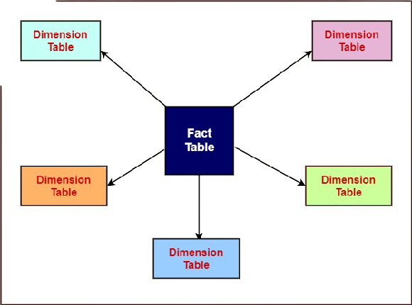

Hình 1.4.1 Lược đồ hình sao (Star schema)

**- Ưu điểm:**

* Mô tả rõ ràng, dễ hiểu.
* Tăng hiệu suất truy vấn.
* Giảm thời gian thực thi.

- **Nhược điểm:**

* Dữ liệu không chuẩn hóa, gây dư thừa dữ liệu.
* Không linh hoạt về mặt nhu cầu phân tích như mô hình dữ liệu chuẩn hóa.

### Lược đồ hình bông tuyết (Snowflake schema)

**- Định nghĩa:** Lược đồ hình bông tuyết (Snowflake schema) là một cải tiến của lược đồ hình sao (Star schema), trong đó một số chiều được phân cấp để thể hiện rõ ràng dạng chuẩn của bảng chiều.

**- Minh họa:**

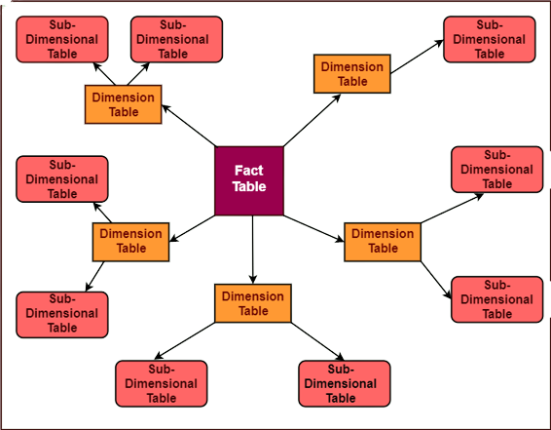

Hình 1.4.2 Lược đồ hình bông tuyết (Snowflake schema)

**- Ưu điểm:**

* Tối ưu hóa truy vấn.
* Giúp hệ thống có khả năng mở rộng linh hoạt và đáp ứng nhu cầu ngày càng tăng của dữ liệu.
* Dễ dàng quản lí và bảo trì.

**- Nhược điểm:**

* Tăng chi phí lưu trữ dữ liệu.
* Tăng tính phức tạp trong quá trình thiết kế.
* Tăng độ phức tạp của câu truy vấn.

## Xây dựng kho dữ liệu

### 

#### Sơ đồ bông tuyết minh họa

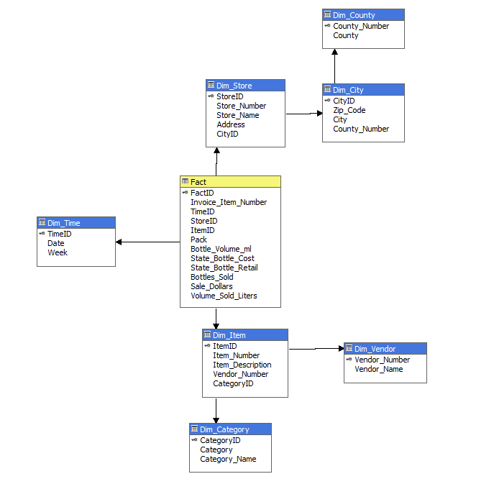

Hình 1.5.1 Sơ đồ bông tuyết minh họa

#### Mô tả chi tiết các bảng dữ liệu

Sơ đồ bông tuyết bao gồm 1 bảng Fact và 7 bảng Dim (Dim_Time, Dim_Vendor, Dim_Item, Dim_Category, Dim_Store, Dim_City, Dim_County).

#### Bảng Fact

|  |  |  |  |
| --- | --- | --- | --- |
| **Tên thuộc tính** | **Kiểu dữ liệu** | **Mô tả** | **Ghi chú** |
| FactID | int | Mã định danh của bảng Fact | Khóa chính |
| Invoice_Item_Number | varchar(50) | Mã định danh cho sản phẩm nằm trong đơn đặt hàng của cửa hàng |  |
| TimeID | int | Mã định danh của bảng Dim_Time | Khóa ngoại |
| Store_ID | int | Mã định danh của bảng Dim_Store | Khóa ngoại |
| Item_ID | int | Mã định danh của bảng Dim_Item | Khóa ngoại |
| Pack | int | Số lượng sản phẩm trong 1 lô |  |
| Bottle_Volume_ml | int | Dung tích sản phẩm |  |
| State_Bottle_Cost | float | Giá được chi trả bởi ABD |  |
| State_Bottle_Retail | float | Giá được chi trả bởi cửa hàng |  |
| Bottles_Sold | int | Số lượng sản phẩm được đặt bởi cửa hàng |  |
| Sale_Dollars | float | Tổng tiền của đơn đặt hàng  (Bottles_Sold * State_Bottle_Retail) |  |
| Volume_Sold_Liters | float | Tổng dung tích (lít) của đơn đặt hàng  ((Bottle_Volume * Bottles_Sold) / 1000) |  |

Bảng 1.5.2.1 Bảng mô tả thuộc tính bảng Fact

#### Bảng Dim_Time

Bảng Dim_Time mô tả thông tin về thời gian, bao gồm các thuộc tính là Date, Day và Weekday.

|  |  |  |  |
| --- | --- | --- | --- |
| **Tên thuộc tính** | **Kiểu dữ liệu** | **Mô tả** | **Ghi chú** |
| TimeID | int | Mã định danh của bảng Dim_Time | Khóa chính |
| Date | date | Ngày đặt hàng |  |
| Week | int | Thứ tự của tuần trong năm |  |

Bảng 1.5.2.2 Bảng mô tả thuộc tính bảng Dim_Time

#### Bảng Dim_Vendor

Bảng Dim_Vendor mô tả thông tin các nhà phân phối của từng thương hiệu rượu, bao gồm các thuộc tính là Vendor_Number và Vendor_Name.

|  |  |  |  |
| --- | --- | --- | --- |
| **Tên thuộc tính** | **Kiểu dữ liệu** | **Mô tả** | **Ghi chú** |
| Vendor_Number | int | Mã nhà cung cấp sản phẩm | Khóa chính |
| Vendor_Name | varchar(250) | Tên nhà cung cấp sản phẩm |  |

Bảng 1.5.2.3 Bảng mô tả thuộc tính bảng Dim_Vendor

#### Bảng Dim_Store

Bảng Dim_Store mô tả thông tin các cửa hàng đặt rượu, bao gồm các thuộc tính như Store_Number, Store_Name, Address và Zip_Code.

|  |  |  |  |
| --- | --- | --- | --- |
| **Tên thuộc tính** | **Kiểu dữ liệu** | **Mô tả** | **Ghi chú** |
| StoreID | int | Mã định danh của bảng Dim_Store | Khóa chính |
| Store_Number | int | Mã cửa hàng |  |
| Store_Name | varchar(250) | Tên cửa hàng |  |
| Address | varchar(500) | Địa chỉ của cửa hàng |  |
| CityID | int | Mã định danh của bảng Dim_City | Khóa ngoại |

Bảng 1.5.2.4 Bảng mô tả thuộc tính bảng Dim_Store

#### Bảng Dim_City

Bảng Dim_City mô tả thông tin của thành phố, bao gồm các thuộc tính như City, Zip_Code và County.

|  |  |  |  |
| --- | --- | --- | --- |
| **Tên thuộc tính** | **Kiểu dữ liệu** | **Mô tả** | **Ghi chú** |
| CityID | int | Mã định danh của bảng Dim_City | Khóa chính |
| Zip_Code | int | Mã zip code của thành phố |  |
| City | varchar(50) | Thành phố |  |
| County_Number | int | Mã hạt (tỉnh) | Khóa ngoại |

Bảng 1.5.2.5 Bảng mô tả thuộc tính bảng Dim_City

#### Bảng Dim_County

Bảng Dim_County mô tả thông tin về hạt, bao gồm các thuộc tính như County_Number và County.

|  |  |  |  |
| --- | --- | --- | --- |
| **Tên thuộc tính** | **Kiểu dữ liệu** | **Mô tả** | **Ghi chú** |
| County_Number | int | Mã hạt (tỉnh) | Khóa chính |
| County | varchar(50) | Tên hạt (tỉnh) |  |

Bảng 1.5.2.6 Bảng mô tả thuộc tính bảng Dim_County

#### Bảng Dim_Item

Bảng Dim_Item mô tả thông tin về sản phẩm, cụ thể ở đây là rượu, bao gồm các thuộc tính như Item_Number, Item_Description và Category.

|  |  |  |  |
| --- | --- | --- | --- |
| **Tên thuộc tính** | **Kiểu dữ liệu** | **Mô tả** | **Ghi chú** |
| ItemID | int | Mã định danh của bảng Dim_Item | Khóa chính |
| Item_Number | int | Mã sản phẩm |  |
| Item_Description | varchar(500) | Mô tả sản phẩm |  |
| CategoryID | int | Mã định danh của bảng Dim_Category | Khóa ngoại |
| Vendor_Number | int | Mã nhà cung cấp sản phẩm | Khóa ngoại |

Bảng 1.5.2.7 Bảng mô tả thuộc tính bảng Dim_Item

#### Bảng Dim_Category

Bảng Dim_Category mô tả thông tin về phân loại của rượu, bao gồm các thuộc tính như Category và Category_Name.

|  |  |  |  |
| --- | --- | --- | --- |
| **Tên thuộc tính** | **Kiểu dữ liệu** | **Mô tả** | **Ghi chú** |
| CategoryID | int | Mã định danh của bảng Dim_Category | Khóa chính |
| Category | int | Mã phân loại |  |
| Category_Name | varchar(50) | Phân loại của sản phẩm |  |

Bảng 1.5.2.8 Bảng mô tả thuộc tính bảng Dim_Category

**CHƯƠNG 2. TÍCH HỢP DỮ LIỆU VÀO KHO DỮ LIỆU (SSIS)**

*Chương 2 giới thiệu tổng quan về các bước, quy trình để thực hiện tích hợp dữ liệu vào kho trên Visual Studio và SQL Server cho các bảng có trong đề tài.*



## Tạo kho dữ liệu và đổ dữ liệu vào kho bằng SQL Server Management Studio

### Tạo kho dữ liệu

Nhóm sẽ tạo 2 database:

- LiquorSalesOriginal: database lưu dữ liệu gốc

- LiquorSalesFinal: database lưu dữ liệu đã qua xử lý

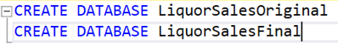

Hình 2.1.1 Tạo 2 database

### Import dữ liệu vào database LiquorSalesOriginal

- **Bước 1**: Nhấp phải chuột vào database LiquorSalesOriginal 🡪 chọn **Tasks** 🡪 chọn **Import Flat Flie** để import file csv vào database

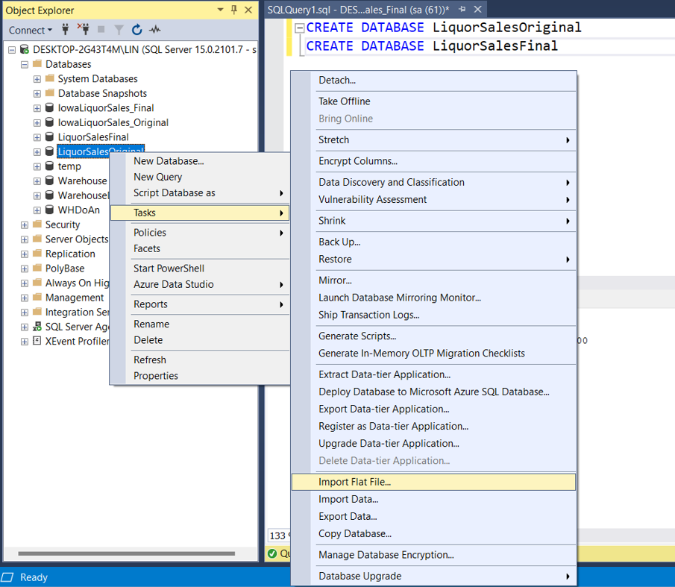

Hình 2.1.2 Đổ dữ liệu vào bằng Import Flat File

- **Bước 2**: Chọn **Next** tới **Specify Input File** 🡪 Chọn **Browse** để tìm file csv cần import 🡪

Lưu tên bảng mới là TBL_InitialData 🡪 Chọn **Next**.

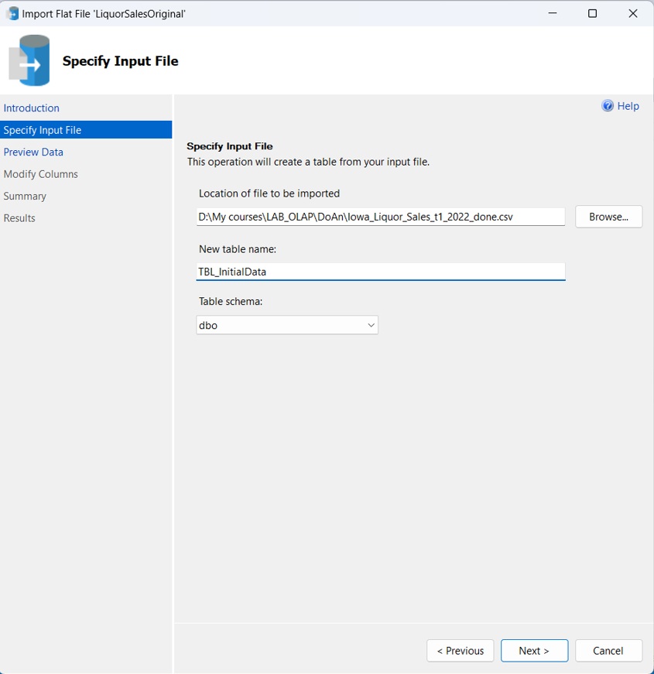

Hình 2.1.3 Chọn file dữ liệu cần import và đặt tên bảng dữ liệu mới

- **Bước 3**: Chọn **Preview Data** để xem lại dữ liệu đã import và nhấn **Next**

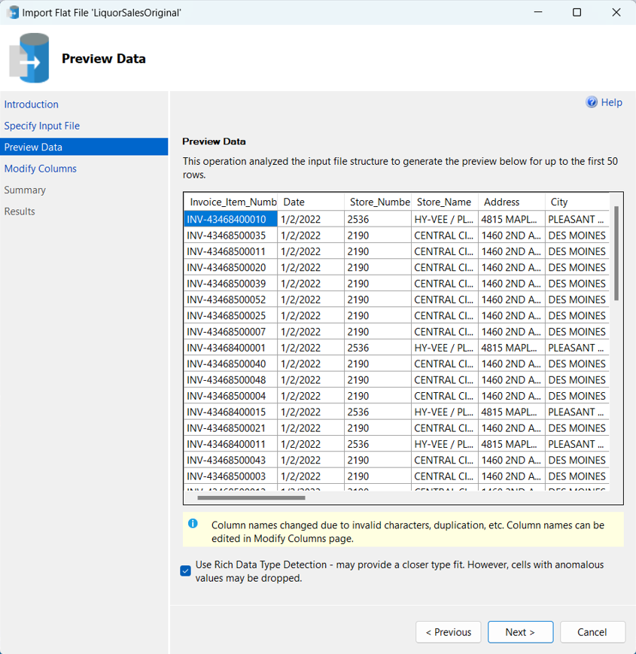

Hình 2.1.4 Xem lại dữ liệu đã import

- **Bước 4**: Chỉnh sửa kiểu dữ liệu, khóa, và các thuộc tính có thể là null 🡪 chọn **Next**.

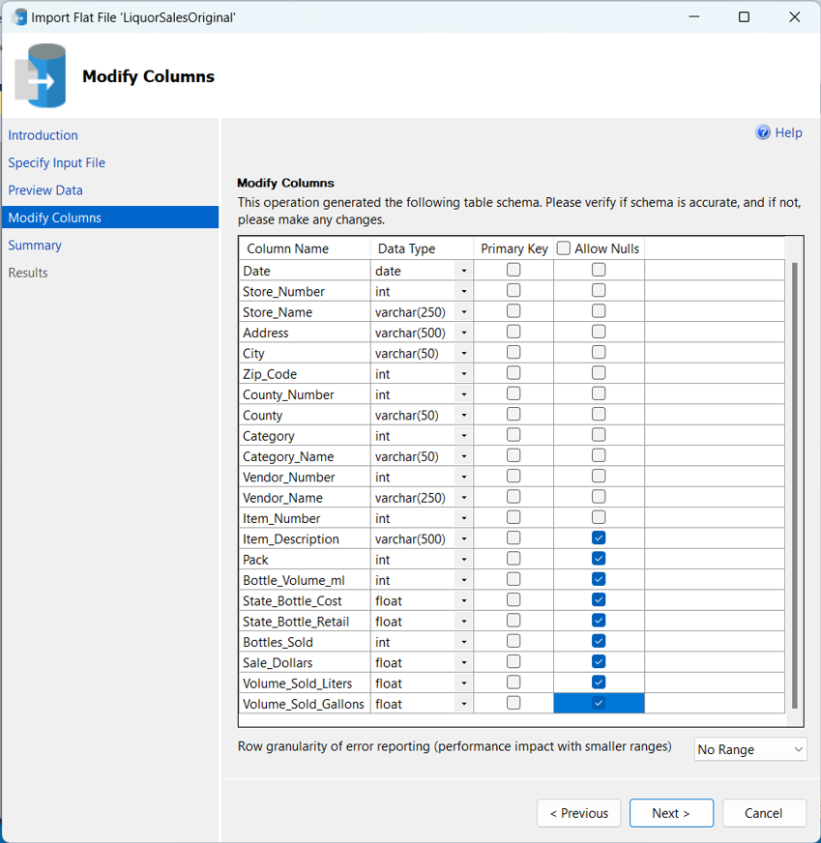

Hình 2.1.5 Thiết lập các thông số cho các thuộc tính dữ liệu

- **Bước 5:** Nhấn **Finish** và **Close**.

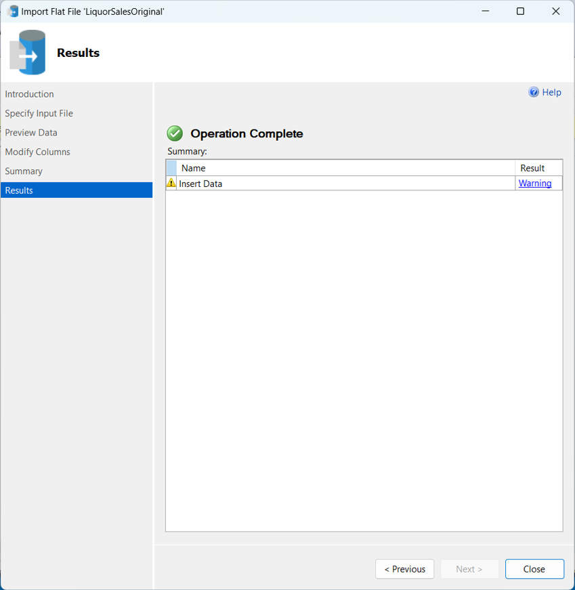

Hình 2.1.6 Hoàn thành việc import dữ liệu

**- Bước 6:** Kiểm tra dữ liệu trong database

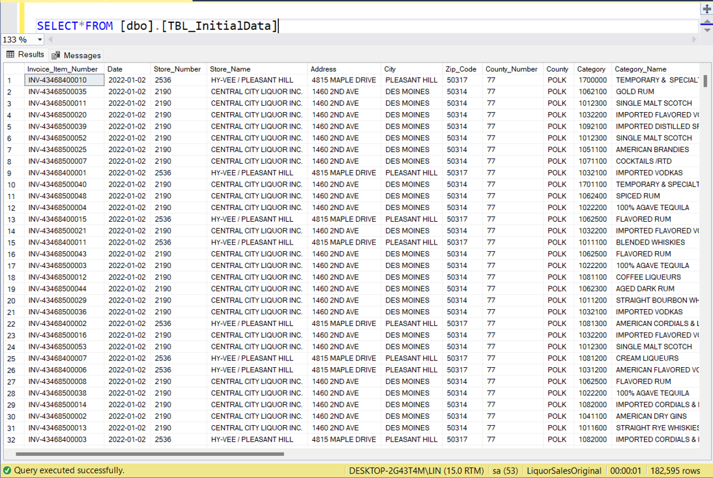

Hình 2.1.7 Dữ liệu sau khi import

## Tạo Project SSIS trong Visual Studio 2022

### Tạo project

- **Bước 1**: Tạo một project Integration Services Project tại Visual Studio

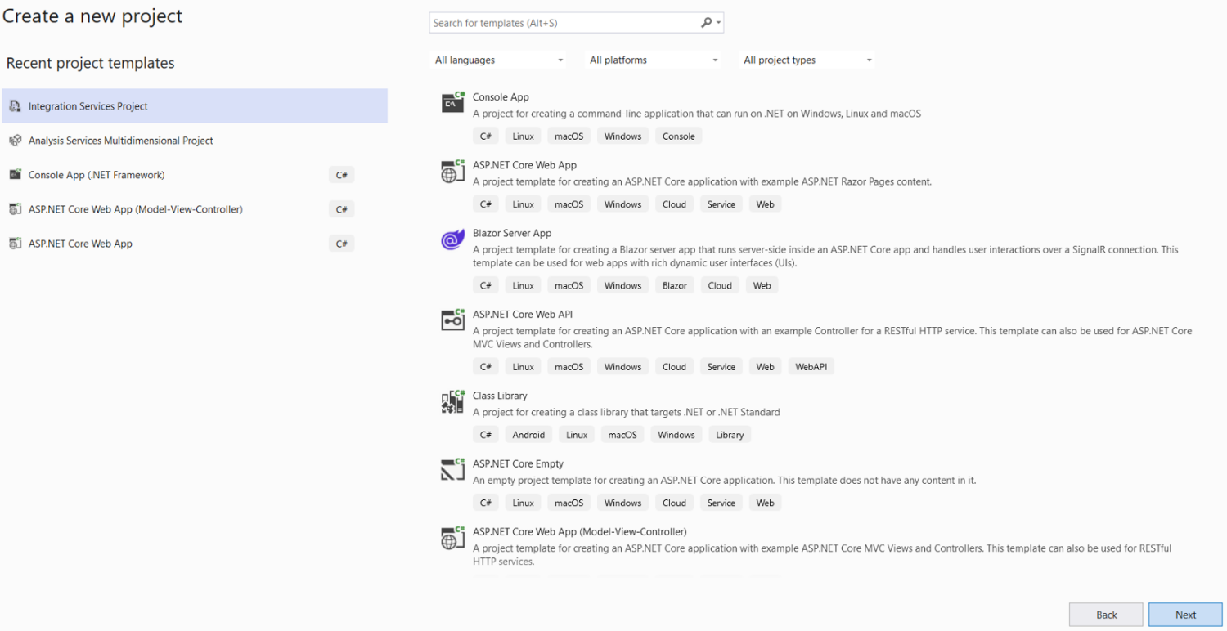

Hình 2.2.1 Tạo project Integration Services Project

**- Bước 2:** Đặt tên cho project là LIQUORSALES_SSIS

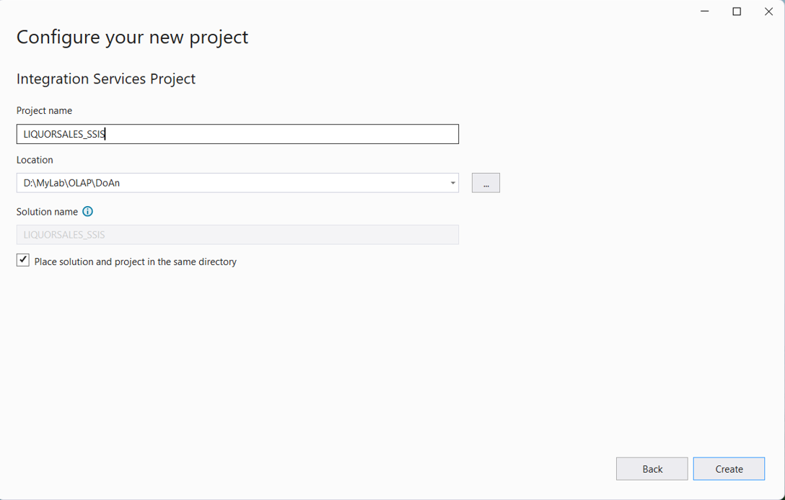

Hình 2.2.2 Đặt tên cho project

Tạo kết nối đến Database

* Tạo kết nối đến database LiquorSalesOriginal

**- Bước 1:** Tại cửa sổ **Solution Explorer**, click phải chọn **New Connection Manager**

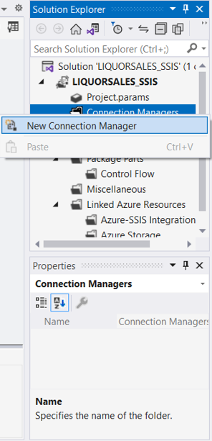

Hình 2.2.3 Tạo kết nối đến database

Chọn **OLEDB** , và nhấn **Add** để tạo kết nối mới tới **database SQL Server**

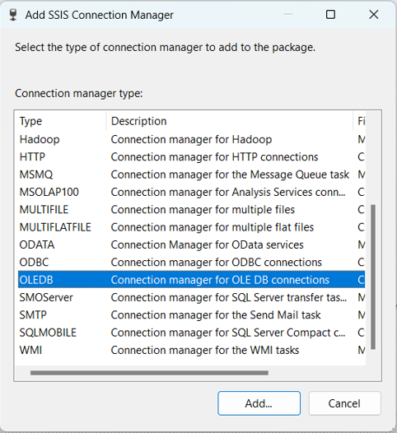

Hình 2.2.4 Chọn loại kết nối

**- Bước 2:** Chọn **New** để thêm một kết nối mới

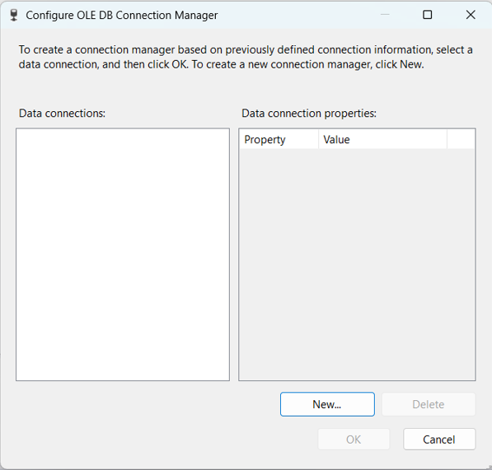

Hình 2.2.5 Tạo kết nối mới

**- Bước 3:** Chọn **Provider**, tên server “**Server Name**” và chọn **Database**. Chọn **OK**.

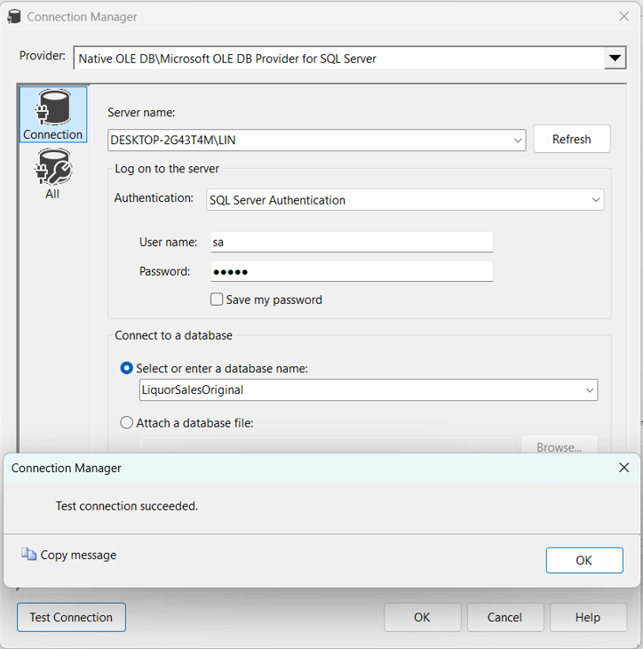

Hình 2.2.6 Cấu hình connection phục vụ SSIS

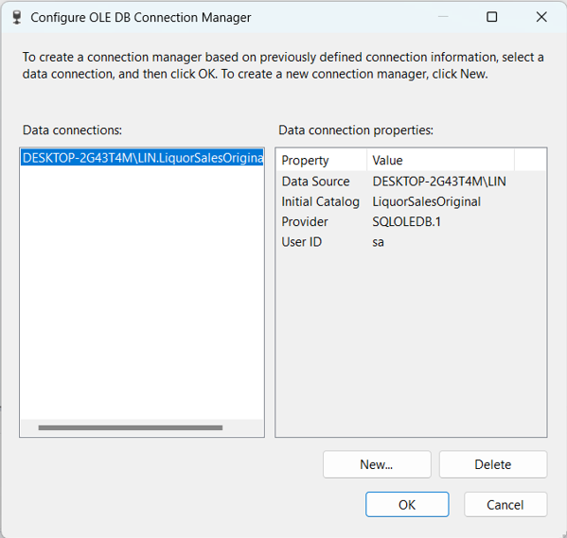

Hình 2.2.7 Connection LiquorSalesOriginal vừa tạo

* Tạo kết nối đến database LiquorSalesFinal

Làm tương tự các bước như trên nhưng dành cho LiquorSalesFinal.

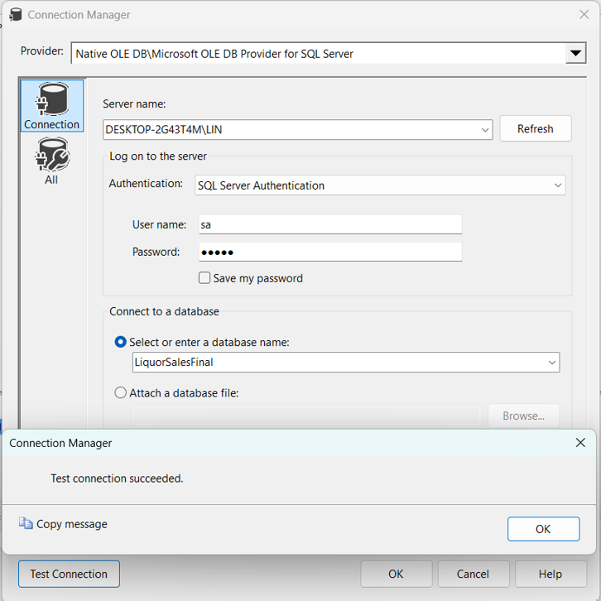

Hình 2.2.8 Cấu hình connection LiquorSalesFinal

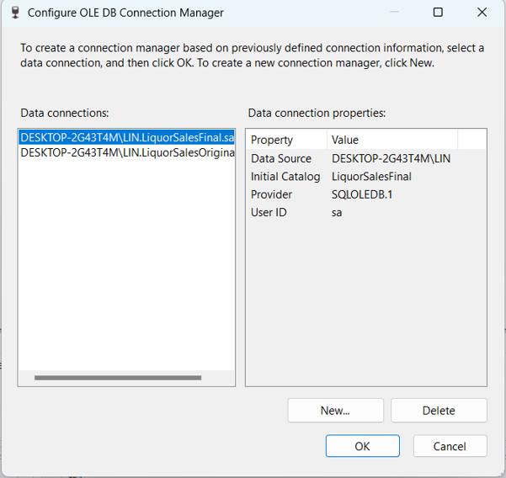

Hình 2.2.9 Connection LiquorSalesFinal vừa tạo

Các SSIS Toolbox sẽ sử dụng

- Data Flow Task: đưa dữ liệu vào trong các database.

- Execute SQL Task: Thực thi các câu lệnh trong SQL.

- Sequence Container: Nhóm các Data Flow Task lại với nhau và thực hiện cùng lúc.

- OLE DB Source: Truy xuất được database gốc là LiquorSalesOriginal để lấy ra dữ liệu.

- Aggregate: Thực hiện các phép tính cũng như chọn ra các thuộc tính cần thiết cho OLE DB Destination.

- Sort: Sắp xếp lại các dữ liệu trước khi thêm đưa vào bảng, xóa các bản ghi bị duplicates.

- OLE DB Destination: Tạo ra 1 bảng trong Database được chọn (LiquorSalesFinal).

- Devired Column: Tạo ra cột dữ liệu mới dựa trên 1 thuộc tính đã có.

- Lookup: Ánh xạ dữ liệu.

Mô hình SSIS ban đầu

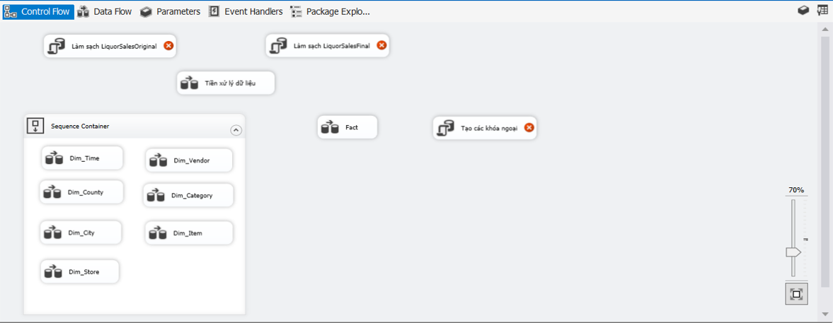

Hình 2.2.10 Mô hình SSIS ban đầu

Tiền xử lý dữ liệu

**- Bước 1:** Xây dựng luồng xử lý cho bước tiền xử lý

Nhấp chuột phải Tiền xử lý và chọn Edit.

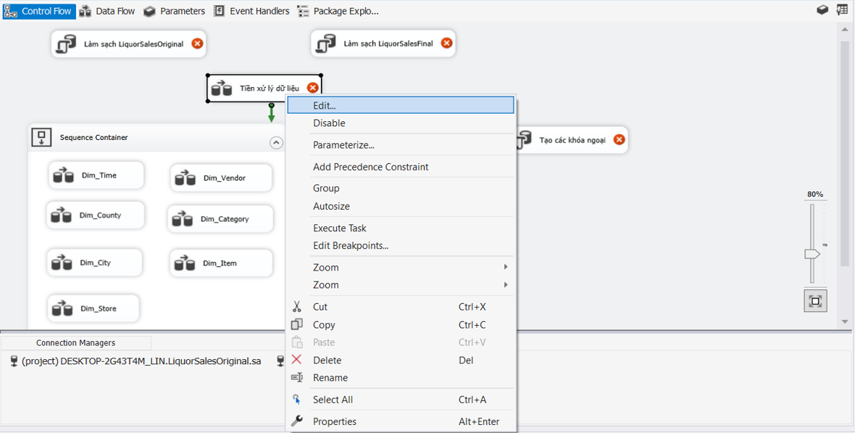

Hình 2.2.11 Tạo luồng xử lý cho bước tiền xử lý

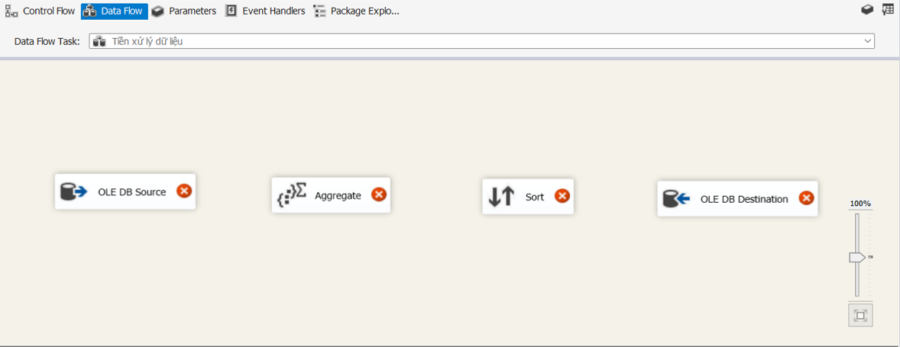

Hình 2.2.12 Luồng xử lý cho bước tiền xử lý

**- Bước 2:** Cấu hình OLE DB Source cho bước tiền xử lý

Nhấp chuột phải OLE DB Source và chọn Edit.

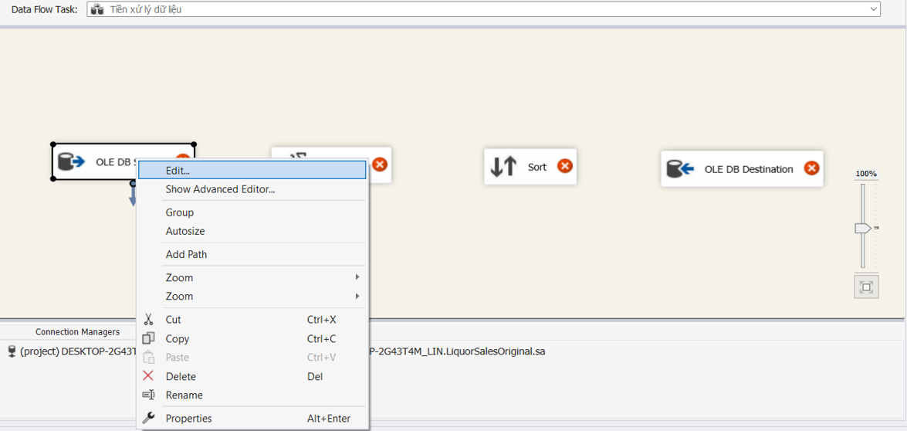

Hình 2.2.13 Cấu hình OLE DB Source

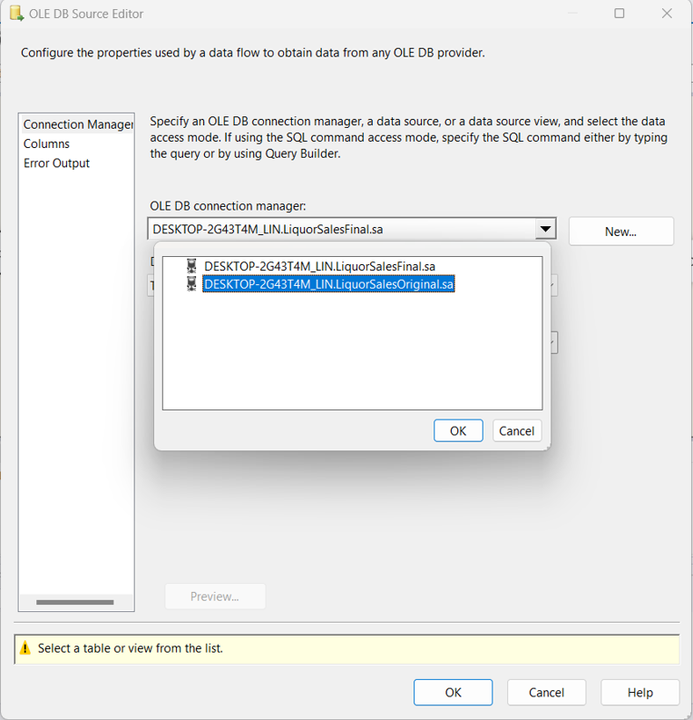

Hình 2.2.14 Chọn kết nối cho OLE DB Source

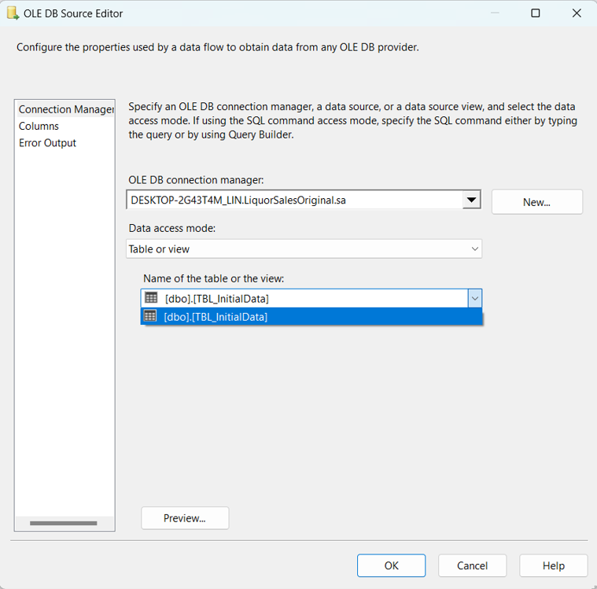

Hình 2.2.15 Chọn bảng TBL_InitialData chứa dữ liệu gốc ban đầu

**- Bước 3:** Cấu hình Aggregate cho bước tiền xử lý

Nhấp chuột phải Aggregate và chọn Edit.

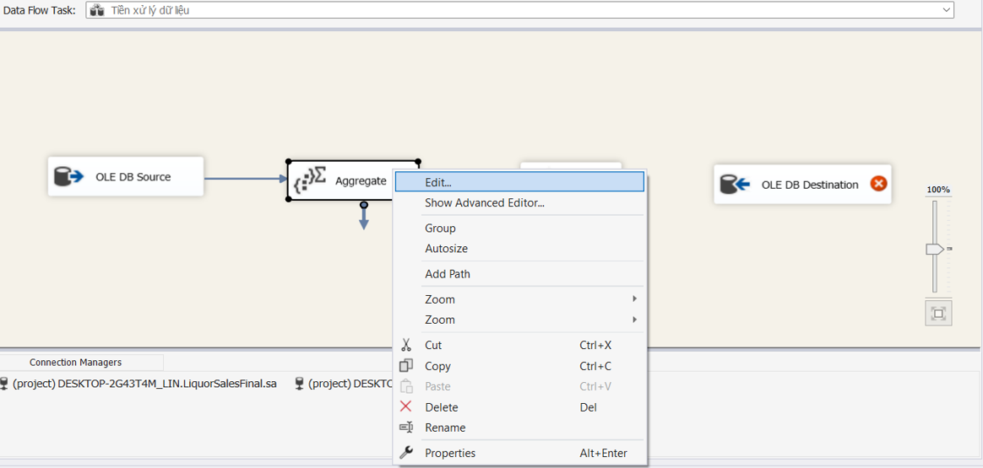

Hình 2.2.16 Cấu hình Aggreate cho bước tiền xử lý

Chọn những thuộc tính cần để sử dụng (ở đây đã bỏ thuộc tính Volume_Sold_Gallons)

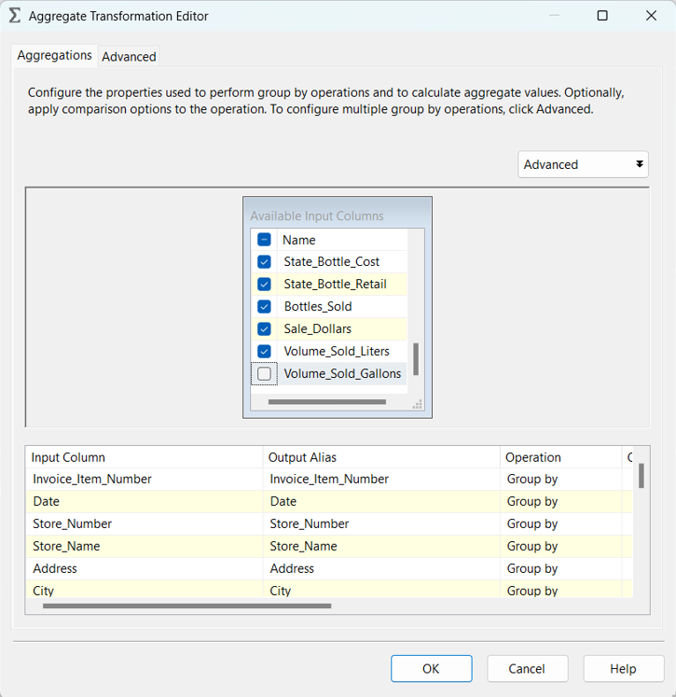

Hình 2.2.17 Chọn những thuộc tính cần thiết trong Aggregate

**- Bước 4:** Cấu hình Sort cho bước tiền xử lý

Nhấp chuột phải Sort và chọn Edit.

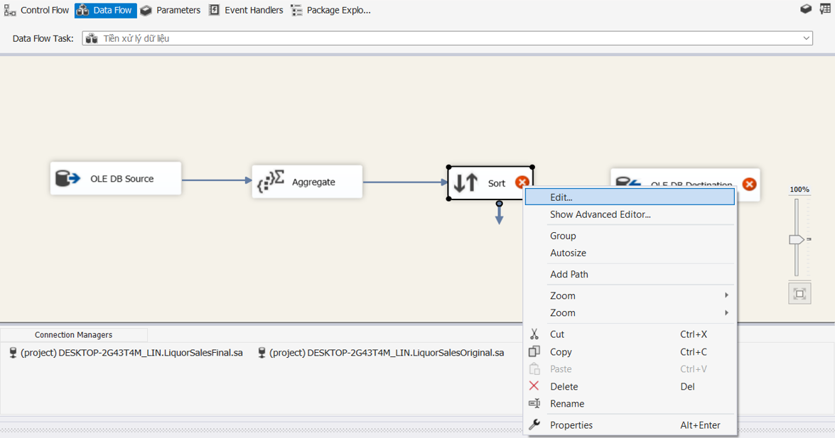

Hình 2.2.18 Cấu hình Sort cho bước tiền xử ly

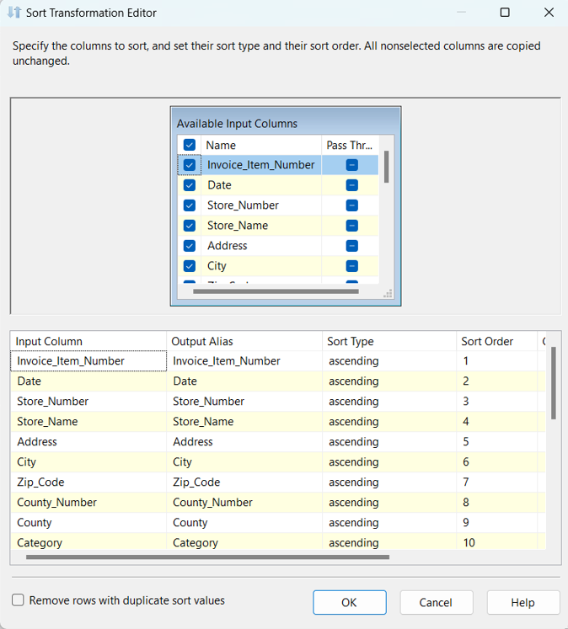

Hình 2.2.19 Chọn những thuộc tính cần Sort

**- Bước 5:** Cấu hình OLE DB Destination cho bước tiền xử lý

Nhấp chuột phải OLE DB Destination và chọn Edit.

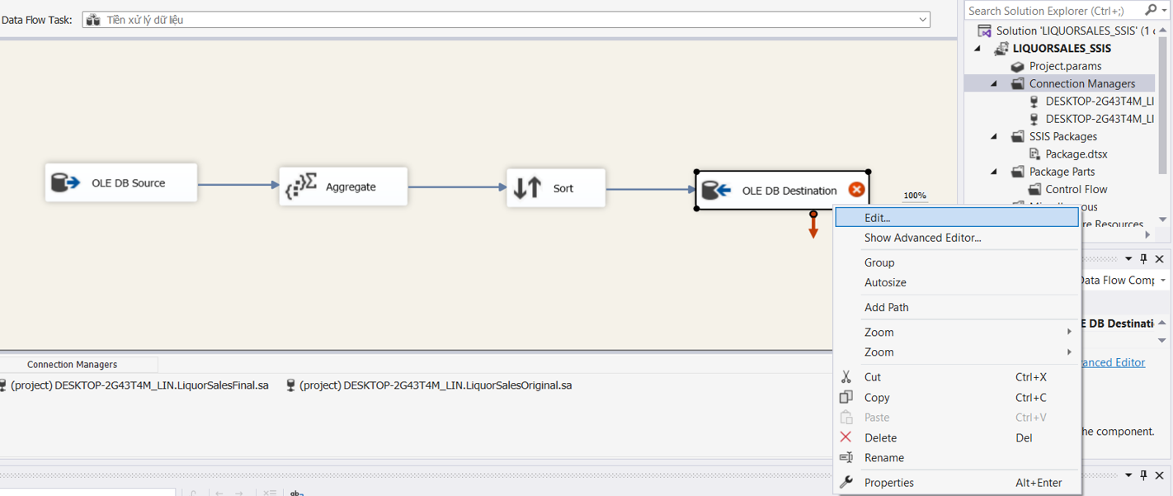

Hình 2.2.20 Cấu hình OLE DB Destination

Chọn **New** để tạo bảng **TBL_CleanData** chứa dữ liệu hoàn chỉnh sau khi làm sạch

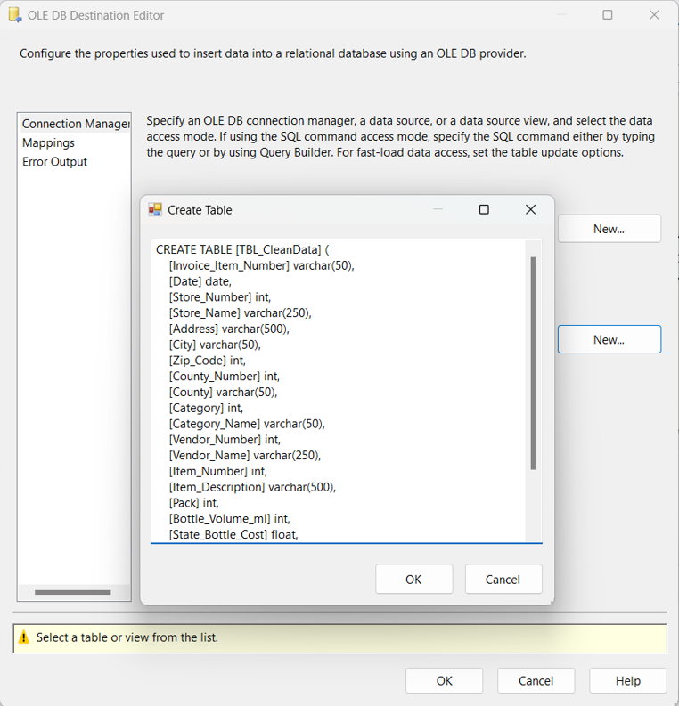

Hình 2.2.21 Tạo bảng mới ở database

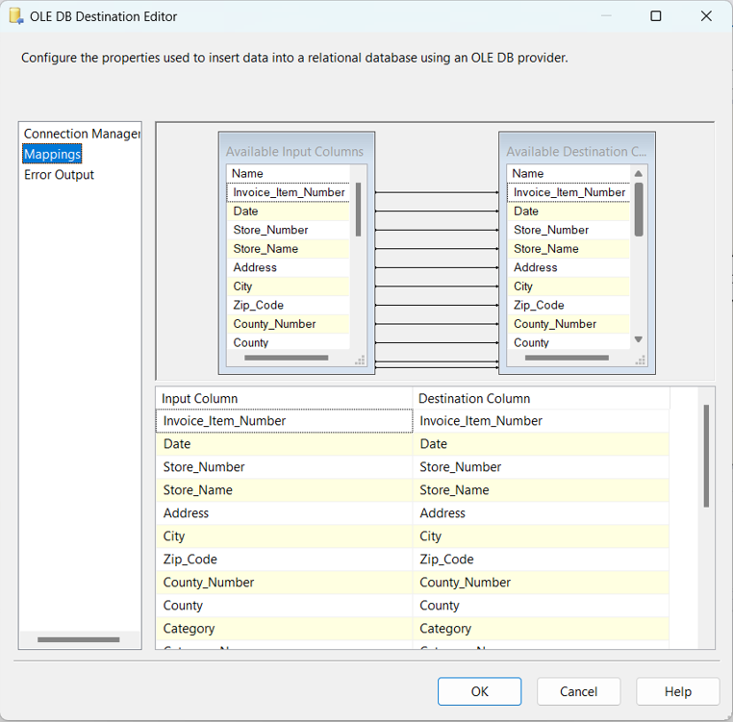

Hình 2.2.22 Kiểm tra mapping các thuộc tính

**- Bước 6:** Kiểm tra trạng thái luồng xử lý cho bước tiền xử lý dữ liệu.

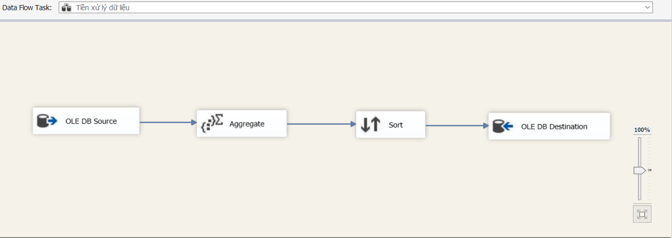

Hình 2.2.23 Trạng thái luồng xử lý cho bước tiền xử lý

Tạo bảng Dim_Time

**- Bước 1:** Tạo luồng xử lý cho bước tạo bảng Dim_Time.

Nhấp chuột phải Dim_Time và chọn Edit.

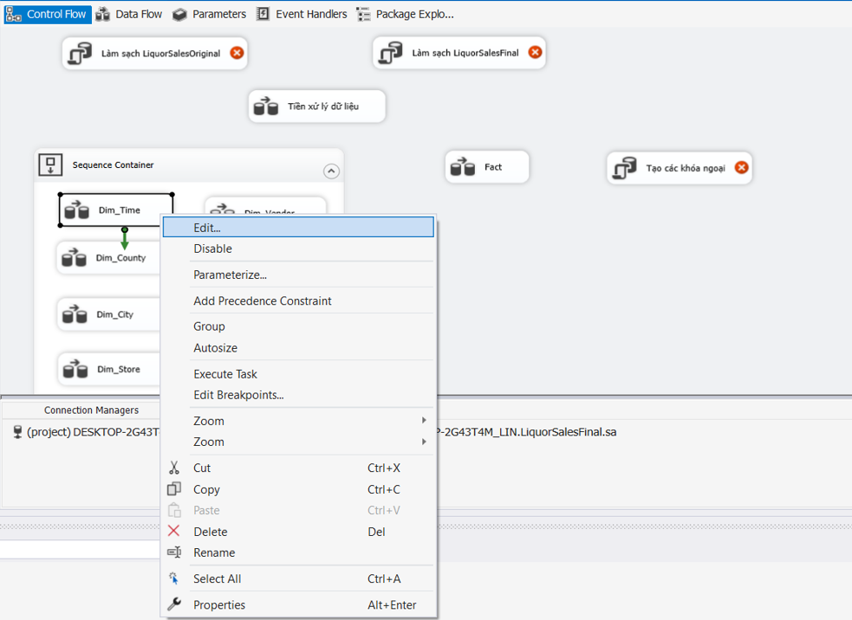

Hình 2.2.24 Tạo luồng xử lý cho bảng Dim_Time

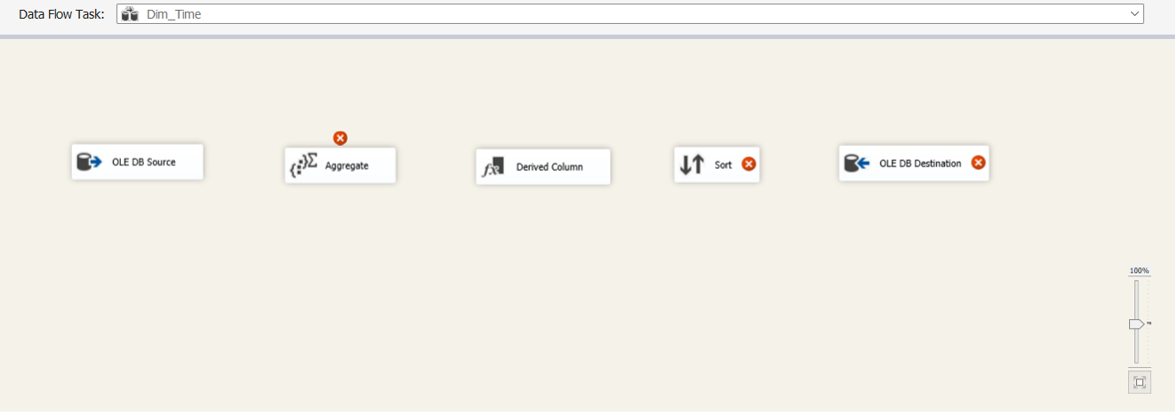

Hình 2.2.25 Luồng xử lý cho bước tiền xử lý

**- Bước 2:** Cấu hình OLE DB Source cho bước tạo bảng Dim_Time.

Nhấp chuột phải OLE DB Source và chọn Edit.

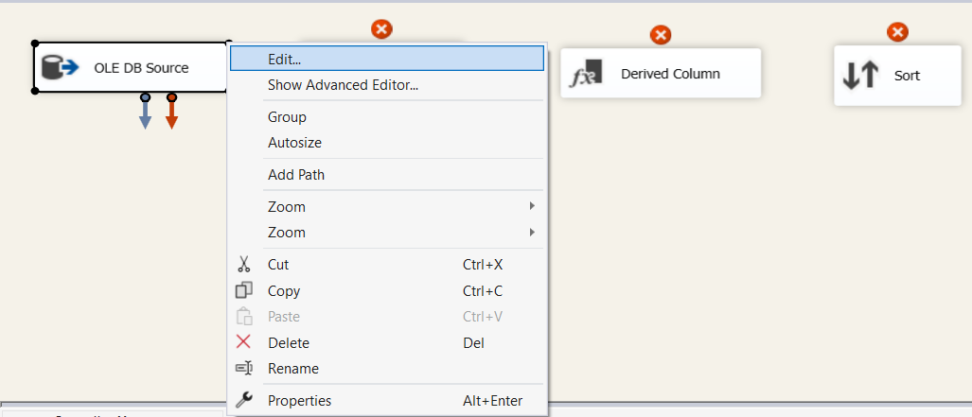

Hình 2.2.26 Cấu hình OLE DB Source cho bảng Dim_Time

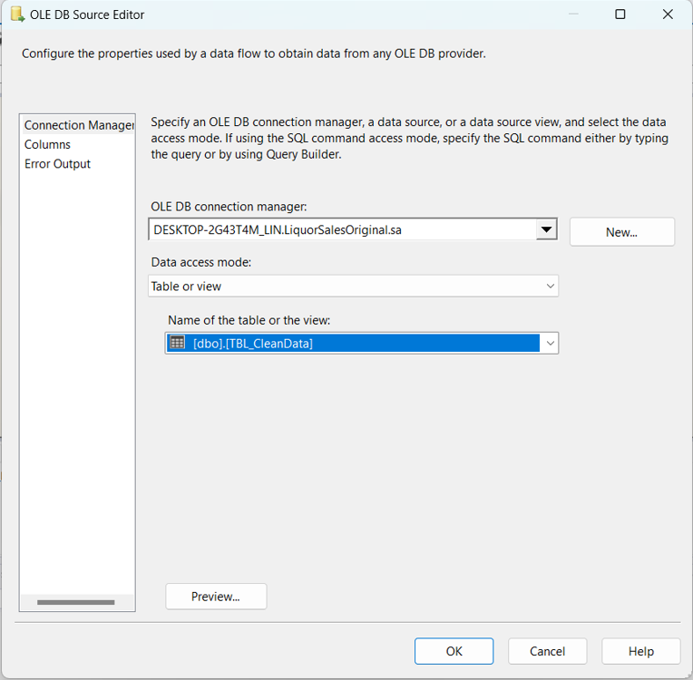

Hình 2.2.27 Chọn kết nối và bảng chứa dữ liệu

**- Bước 3:** Cấu hình Aggregate cho bảng Dim_Time

Nhấp chuột phải Aggregate và chọn Edit.

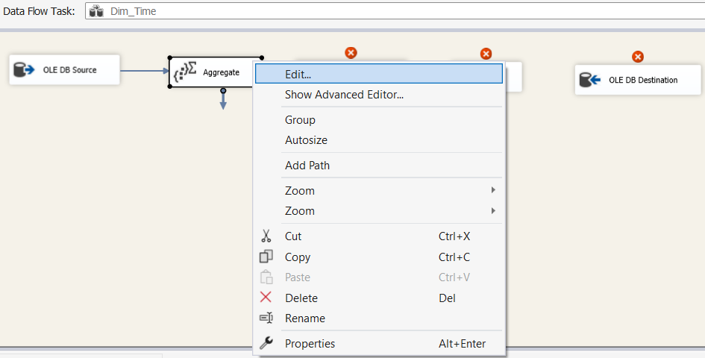

Hình 2.2.28 Cấu hình Aggregate

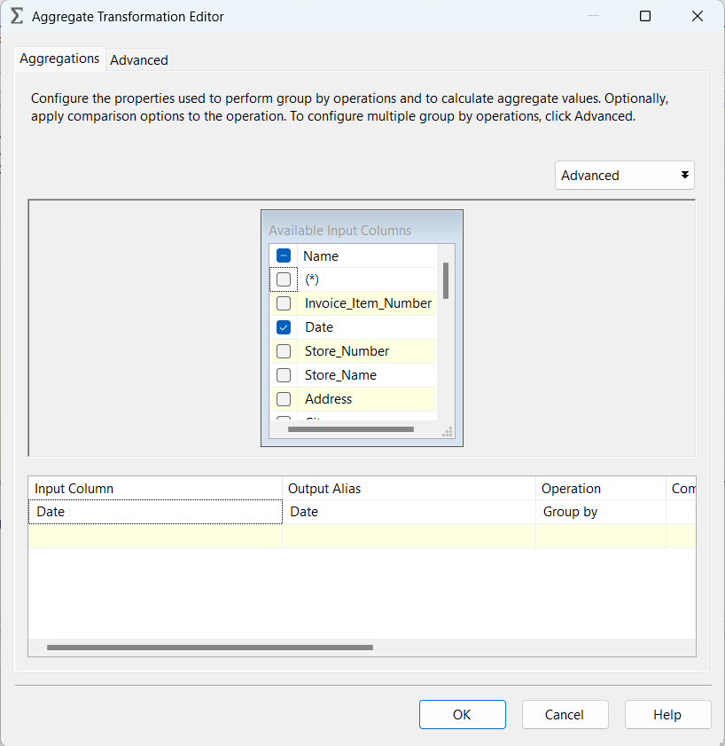

Hình 2.2.29 Chọn thuộc tính cần thiết cho bảng Dim_Time

**- Bước 4:** Cấu hình với Derrived Column cho bước tạo bảng Dim_Time.

Nhấp chuột phải Derrived và chọn Edit.

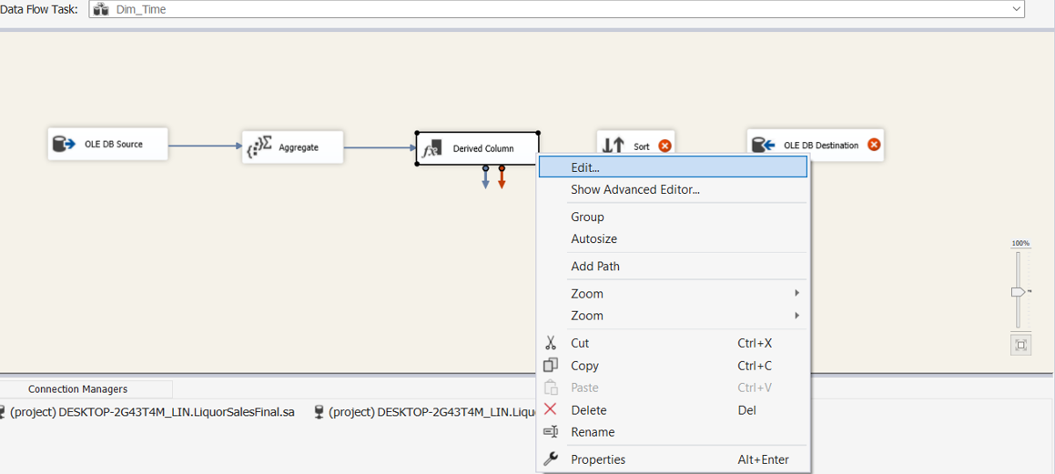

Hình 2.2.30 Cấu hình Derrived Column

- Giúp tạo ra thuộc tính Week từ thuộc tính Date cũng như Replace các thuộc tính tương ứng để đảm bảo trùng dữ liệu.

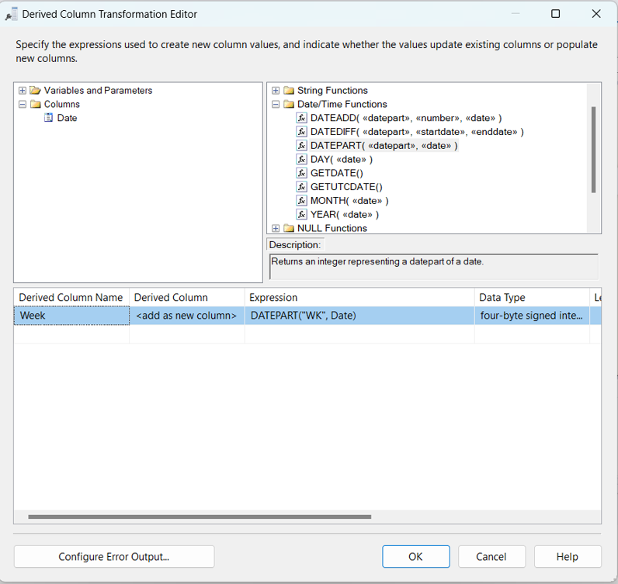

Hình 2.2.31 Tạo thuộc tính Week từ thuộc tính Date

**- Bước 5:** Cấu hình Sort cho bước tạo bảng Dim_Time.

Nhấp chuột phải Sort và chọn Edit.

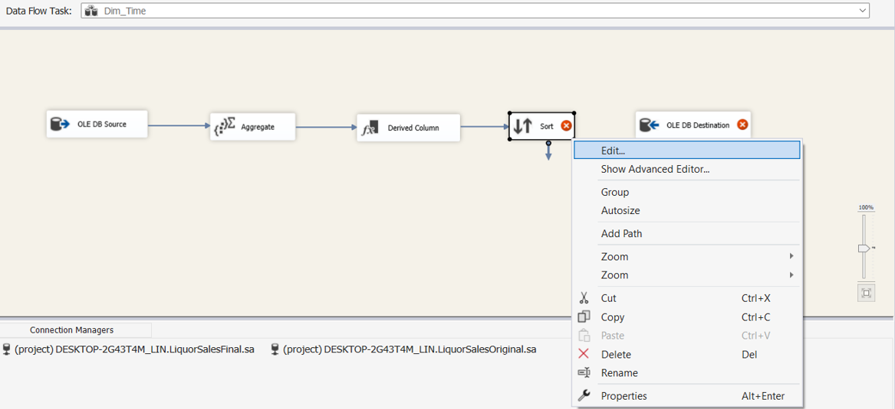

Hình 2.2.32 Cấu hình Sort bảng Dim_Time

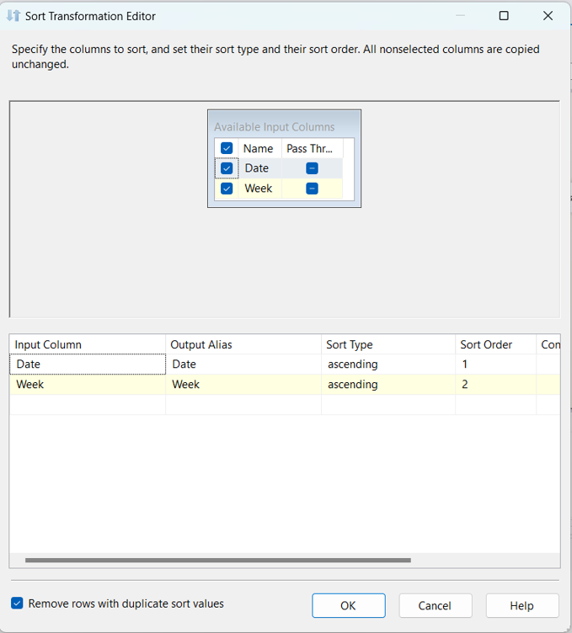

Hình 2.2.33 Chọn những thuộc tính cần Sort

**- Bước 6:** Cấu hình OLE DB Destination cho bảng Dim_Time.

Nhấp chuột phải OLE DB Destination và chọn Edit.

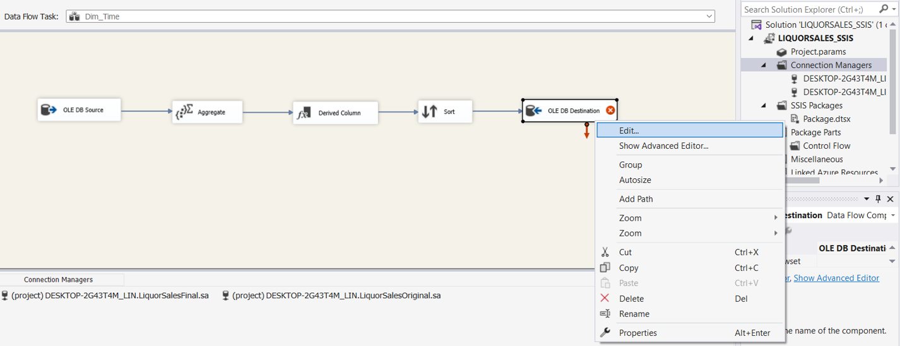

Hình 2.2.34 Cấu hình OLE DB Destination

Chọn **New** để tạo bảng **Dim_Time** chứa dữ liệu

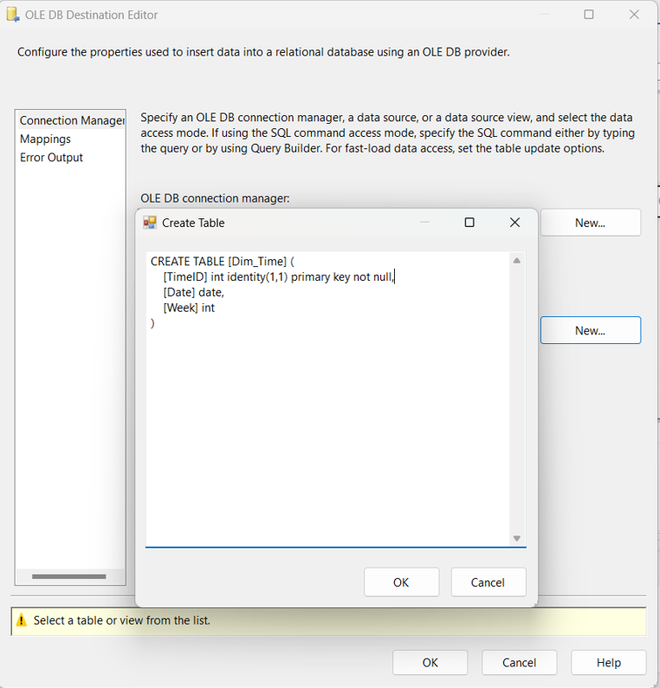

Hình 2.2.35 Tạo mới bảng Dim_Time ở database

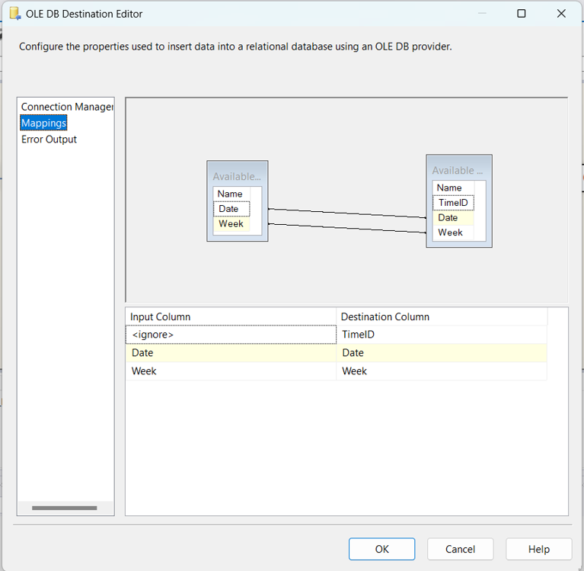

Hình 2.2.36 Kiểm tra mapping các thuộc tính ở Dim_Time

**- Bước 7:** Kiểm tra trạng thái luồng xử lý cho bảng Dim_Time.

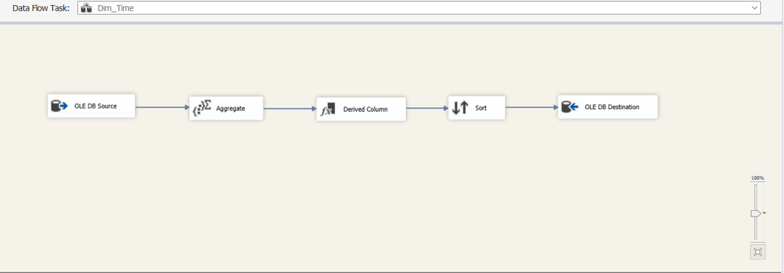

Hình 2.2.37 Trạng thái luồng xử lý cho bảng Dim_Time

Tạo bảng Dim_County

**- Bước 1:** Tạo luồng xử lý cho bước tạo bảng Dim_County.

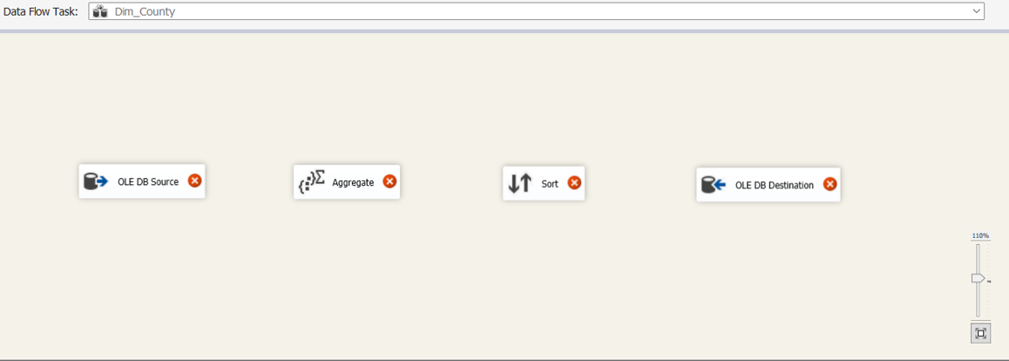

Hình 2.2.38 Luồng xử lý cho bảng Dim_County

**- Bước 2:** Cấu hình OLE DB Source cho bước tạo bảng Dim_County.

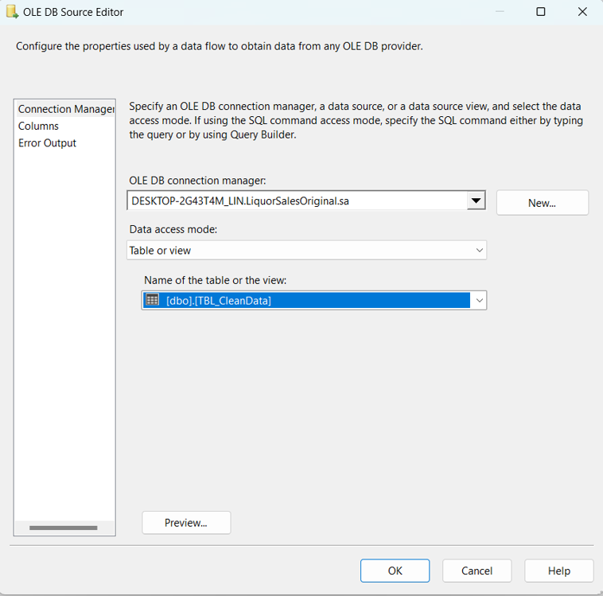

Hình 2.2.39 Chọn kết nối và bảng chứa dữ liệu cho Dim_County

**- Bước 3:** Cấu hình Aggregate cho bước tạo bảng Dim_County.

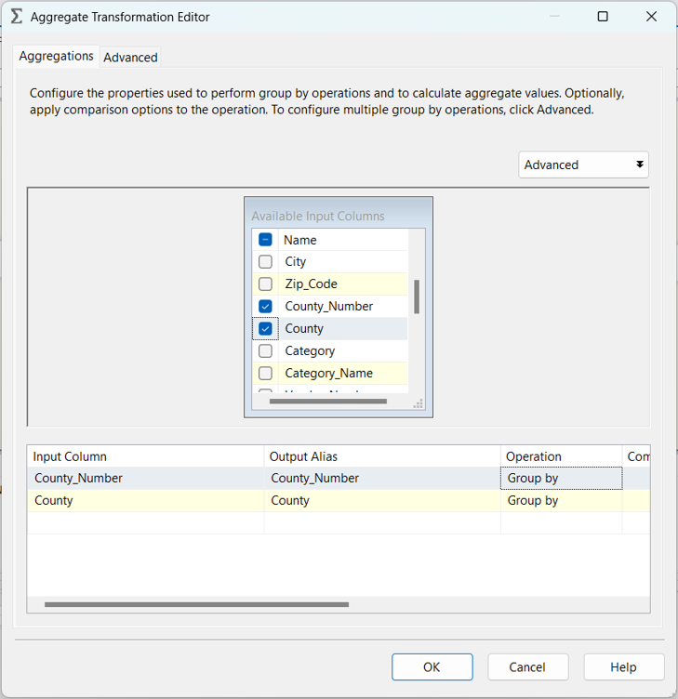

Hình 2.2.40 Chọn thuộc tính cần thiết cho bảng Dim_County

**- Bước 4:** Cấu hình Sort cho bước tạo bảng Dim_County.

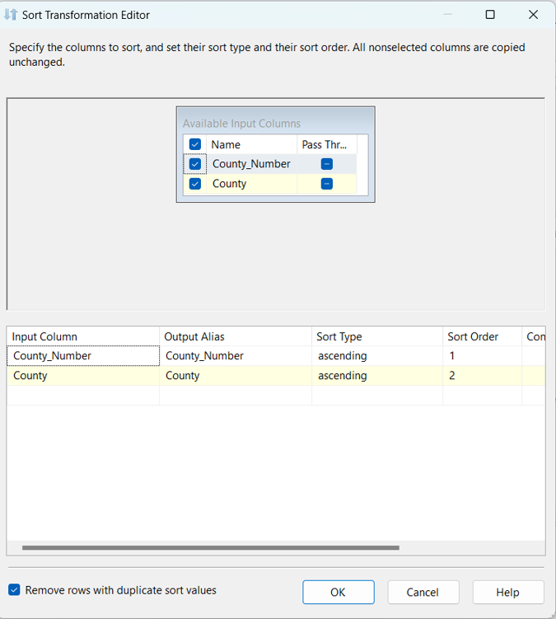

Hình 2.2.41 Chọn những thuộc tính cần Sort cho bảng Dim_County

**- Bước 5:** Cấu hình OLE DB Destination cho bước tạo bảng Dim_County.

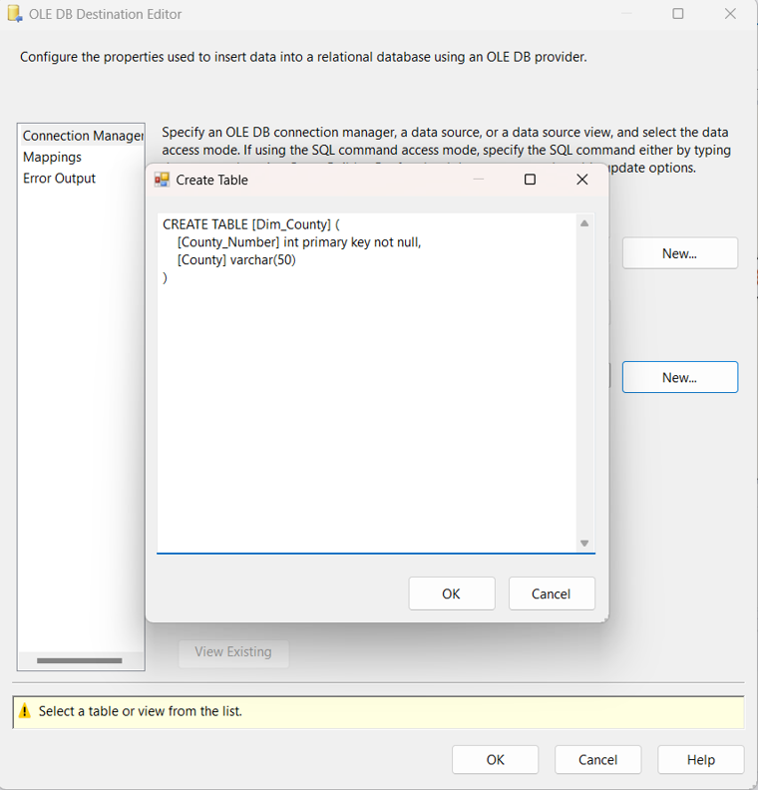

Hình 2.2.42 Tạo mới bảng Dim_County ở database

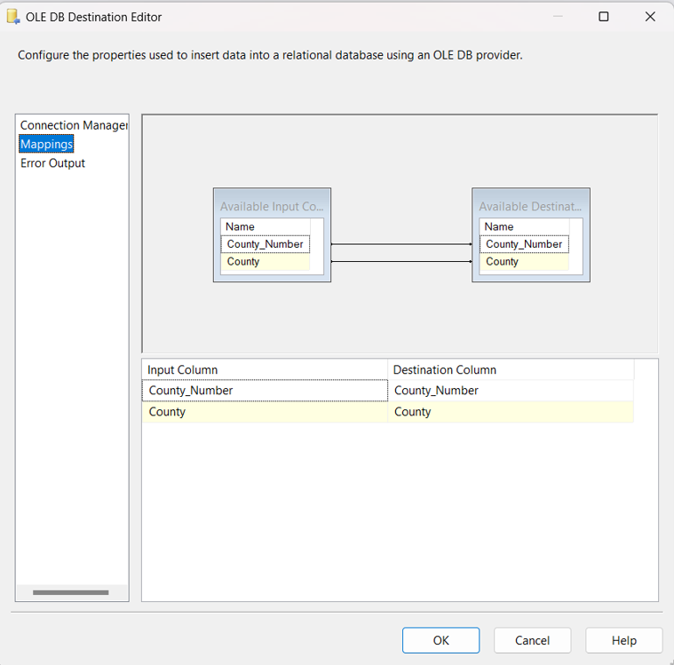

Hình 2.2.43 Kiểm tra mapping các thuộc tính Dim_County

**- Bước 6:** Kiểm tra trạng thái luồng xử lý cho bước tạo bảng Dim_County.

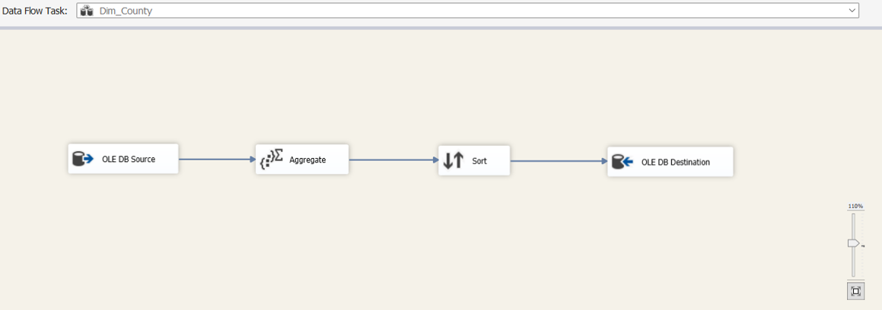

Hình 2.2.44 Trạng thái luồng xử lý cho bảng Dim_County

Tạo bảng Dim_City

**- Bước 1:** Tạo luồng xử lý cho bước tạo bảng Dim_City.

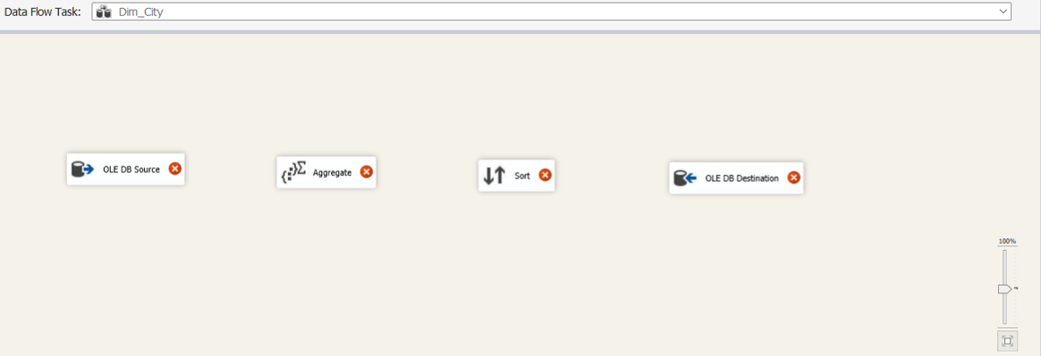

Hình 2.2.45 Luồng xử lý cho bảng Dim_City

**- Bước 2:** Cấu hình OLE DB Source cho bước tạo bảng Dim_City.



Hình 2.2.46 Chọn kết nối và bảng chứa dữ liệu cho Dim_City

**- Bước 3:** Cấu hình Aggregate cho bước tạo bảng Dim_City.

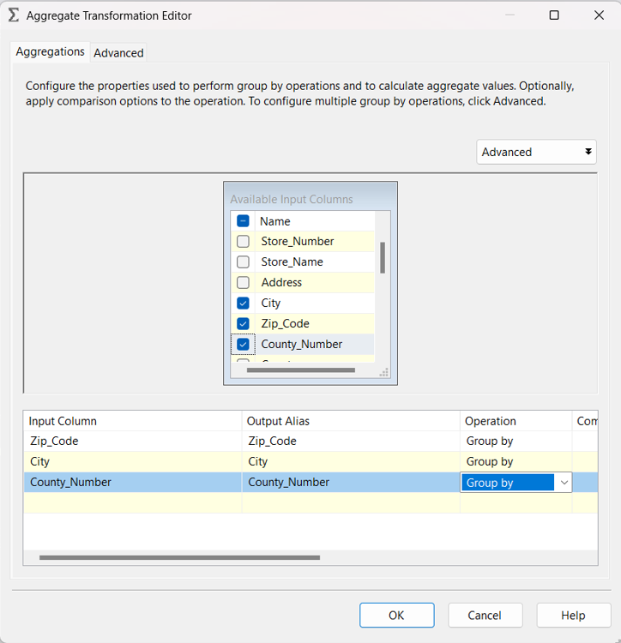

Hình 2.2.47 Chọn thuộc tính cần thiết cho bảng Dim_City

**- Bước 4:** Cấu hình Sort cho bước tạo bảng Dim_City.

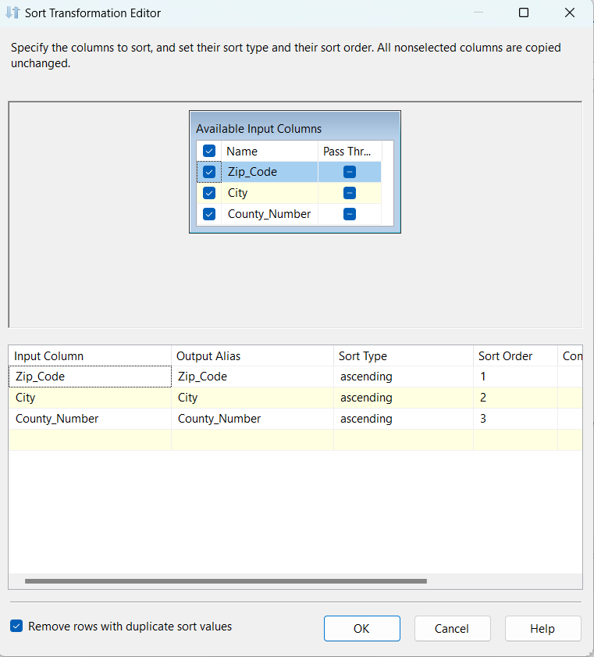

Hình 2.2.48 Chọn những thuộc tính cần Sort cho bảng Dim_City

**- Bước 5:** Cấu hình OLE DB Destination cho bước tạo bảng Dim_City.

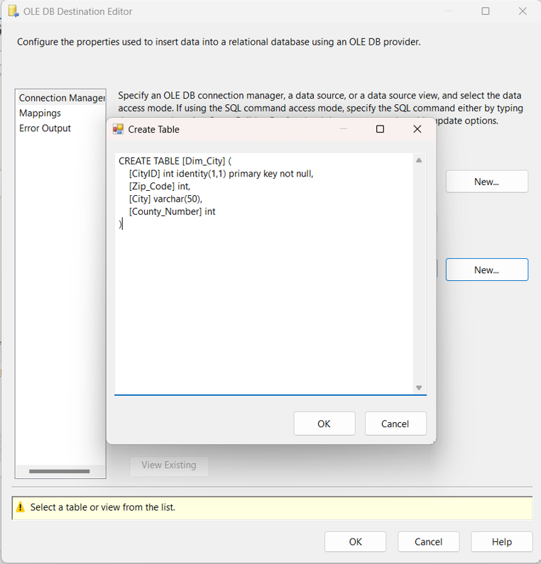

Hình 2.2.49 Tạo mới bảng Dim_City ở database

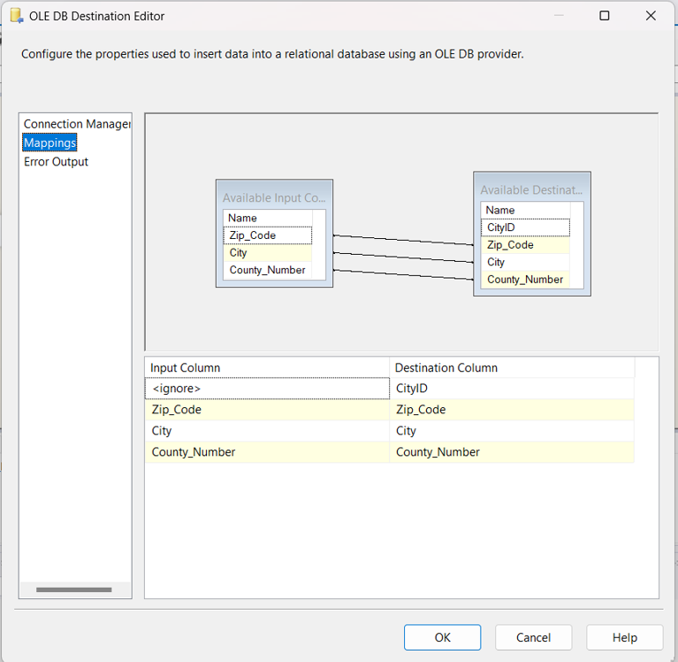

Hình 2.2.50 Kiểm tra mapping các thuộc tính Dim_City

**- Bước 6:** Kiểm tra trạng thái luồng xử lý cho bước tạo bảng Dim_City.

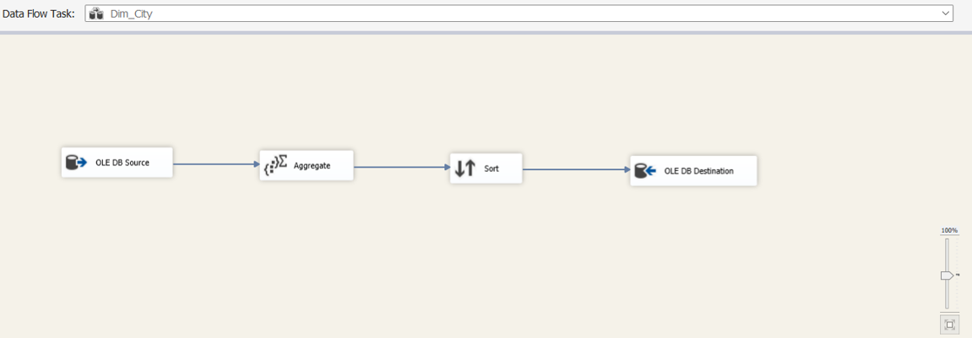

Hình 2.2.51 Trạng thái luồng xử lý cho bảng Dim_City

Tạo bảng Dim_Store

**- Bước 1:** Tạo luồng xử lý cho bước tạo bảng Dim_Store.

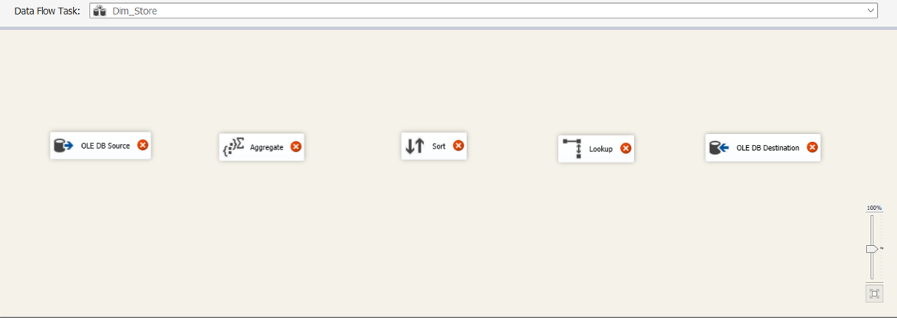

Hình 2.2.52 Luồng xử lý cho bảng Dim_Store

**- Bước 2:** Cấu hình OLE DB Source cho bước tạo bảng Dim_Store.



Hình 2.2.53 Chọn kết nối và bảng chứa dữ liệu cho Dim_Store

**- Bước 3:** Cấu hình Aggregate cho bước tạo bảng Dim_Store.

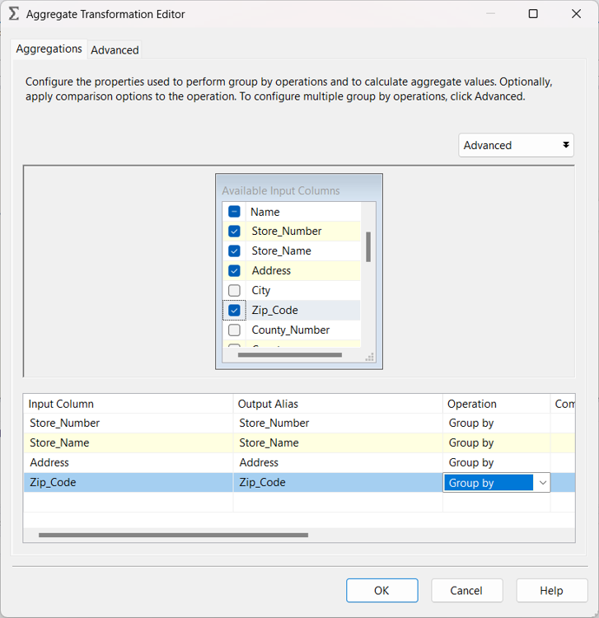

Hình 2.2.54 Chọn thuộc tính cần thiết cho bảng Dim_Store

**- Bước 4:** Cấu hình Sort cho bước tạo bảng Dim_Store.

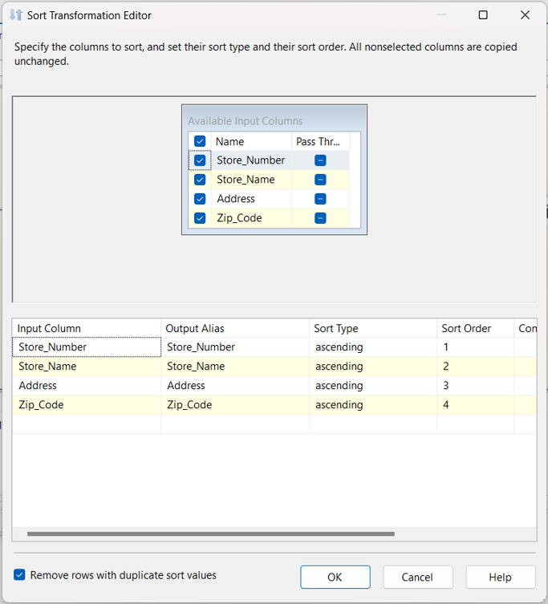

Hình 2.2.55 Chọn những thuộc tính cần Sort cho bảng Dim_Store

**- Bước 5:** Cấu hình Lookup cho bước tạo bảng Dim_Store.

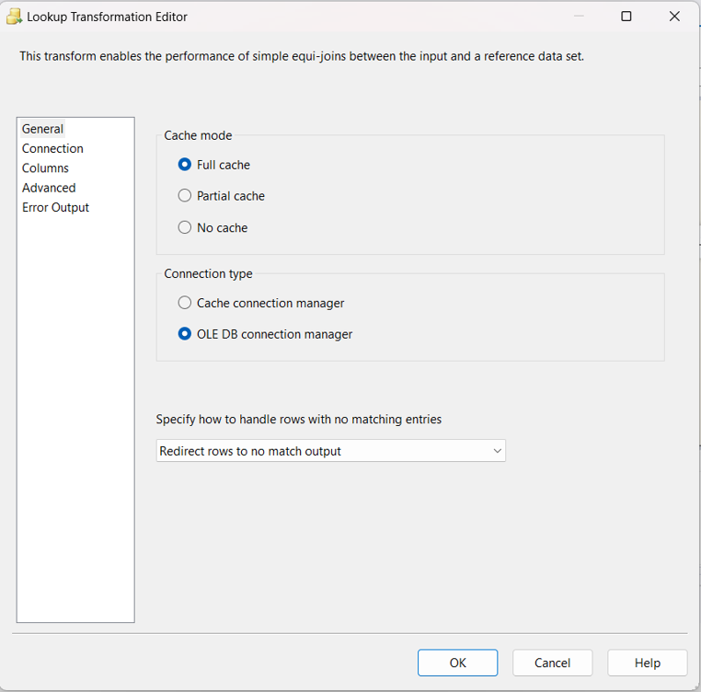

Hình 2.2.56 Cấu hình General của Lookup cho Dim_Store

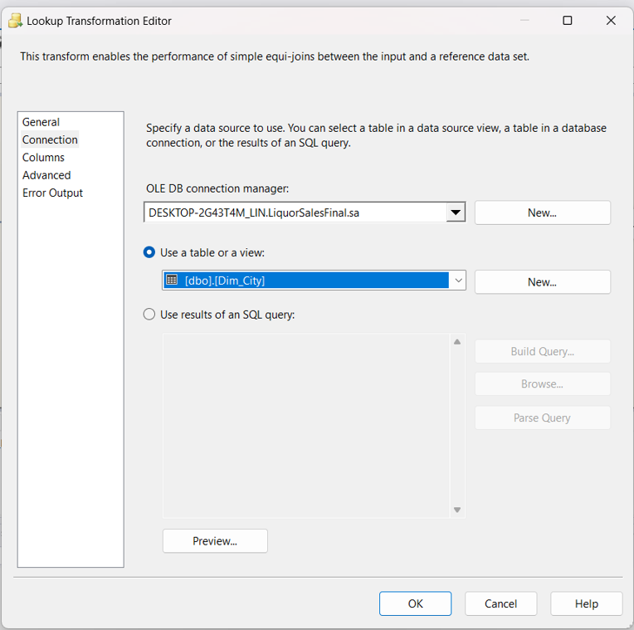

Hình 2.2.57 Cấu hình Connection của Lookup cho Dim_Store

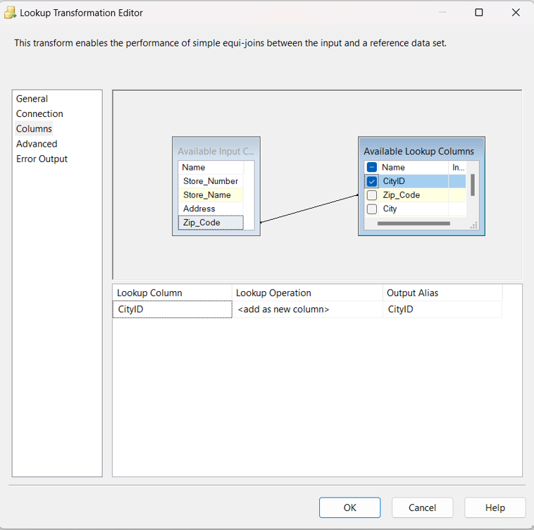

Hình 2.2.58 Cấu hình Column của Lookup cho Dim_Store.

**- Bước 6:** Cấu hình OLE DB Destination cho bước tạo bảng Dim_Store.

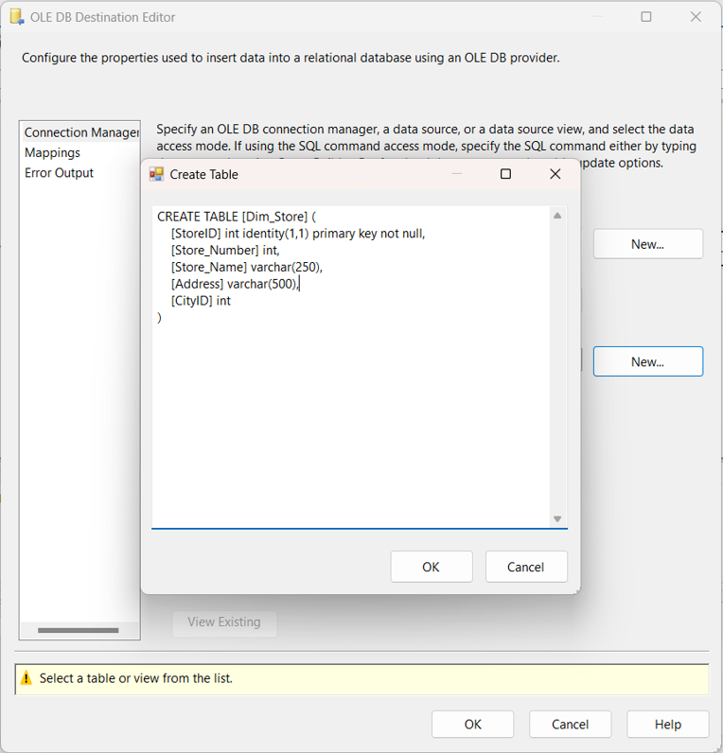

Hình 2.2.59 Tạo mới bảng Dim_Store ở database

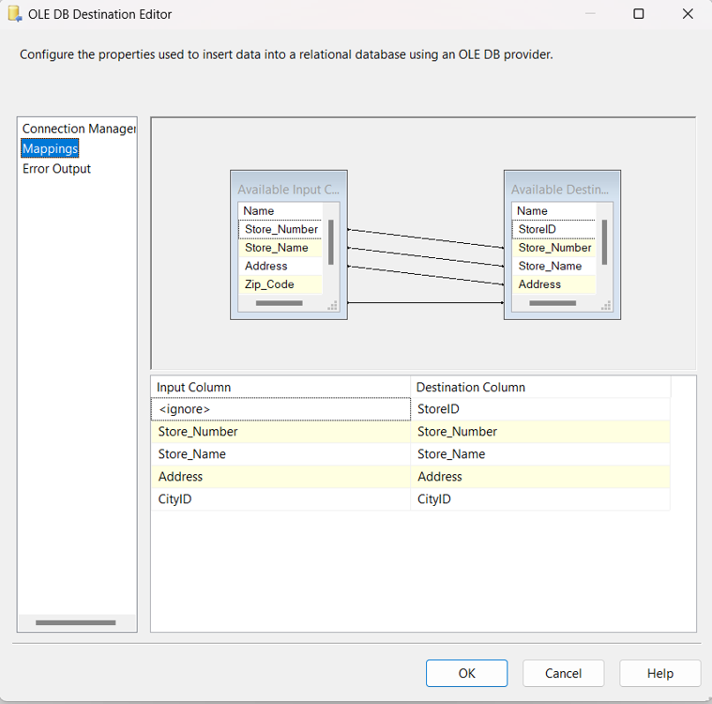

Hình 2.2.60 Kiểm tra mapping các thuộc tính Dim_Store

**- Bước 7:** Kiểm tra trạng thái luồng xử lý cho bước tạo bảng Dim_Store.

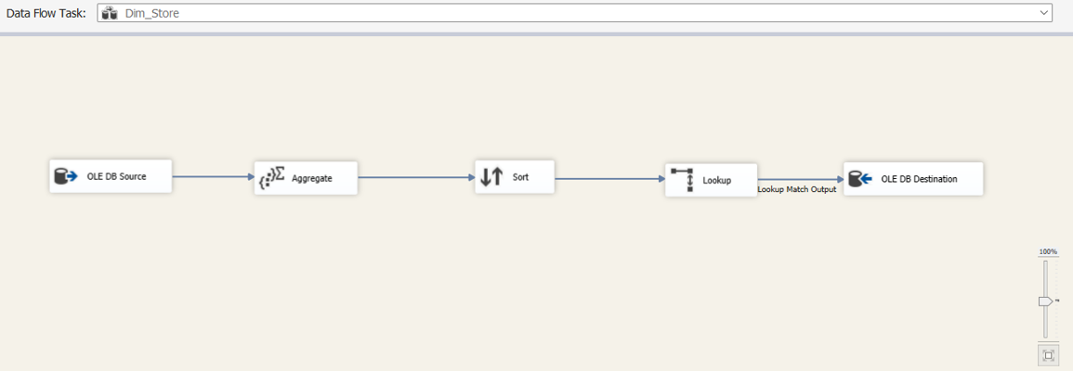

Hình 2.2.61 Trạng thái luồng xử lý cho bảng Dim_Store

Tạo bảng Dim_Vendor

**- Bước 1:** Tạo luồng xử lý cho bước tạo bảng Dim_Vendor.

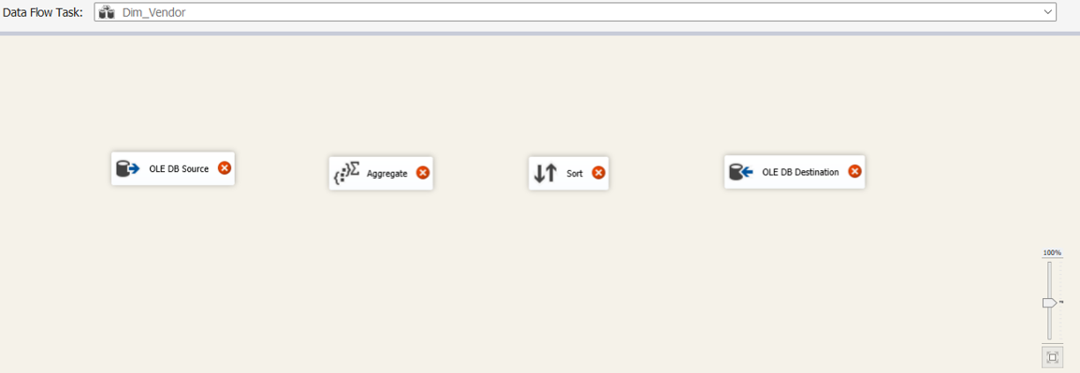

Hình 2.2.62 Luồng xử lý cho bảng Dim_Vendor

**- Bước 2:** Cấu hình OLE DB Source cho bước tạo bảng Dim_Vendor.



Hình 2.2.63 Chọn kết nối và bảng chứa dữ liệu cho Dim_Vendor

**- Bước 3:** Cấu hình Aggregate cho bước tạo bảng Dim_Vendor.

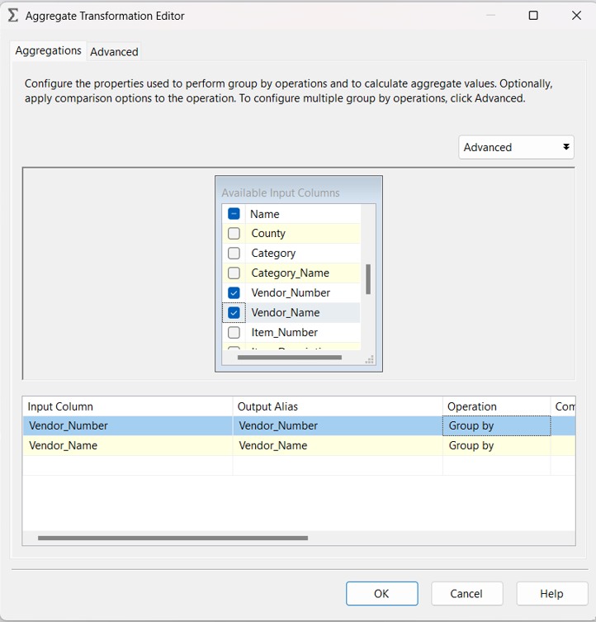

Hình 2.2.64 Chọn thuộc tính cần thiết cho bảng Dim_Vendor

**- Bước 4:** Cấu hình Sort cho bước tạo bảng Dim_Vendor.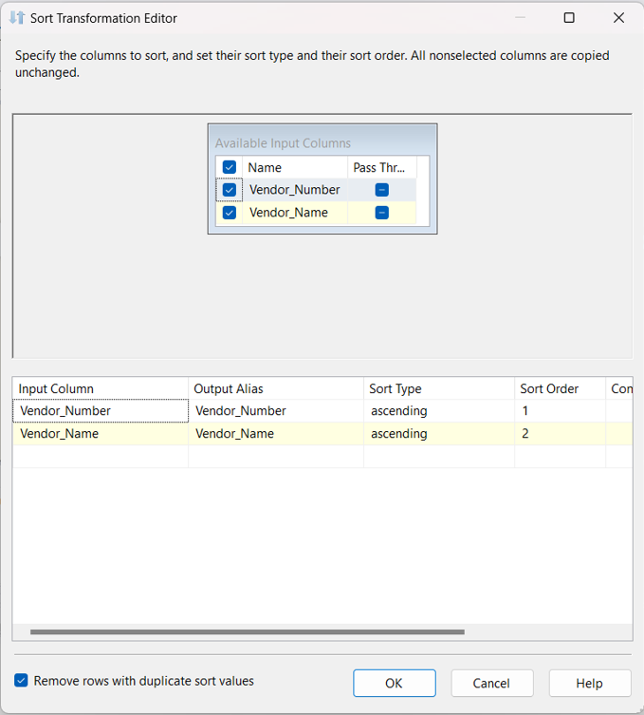

Hình 2.2.65 Chọn những thuộc tính cần Sort cho bảng Dim_Vendor

**- Bước 5:** Cấu hình OLE DB Destination cho bước tạo bảng Dim_Vendor.

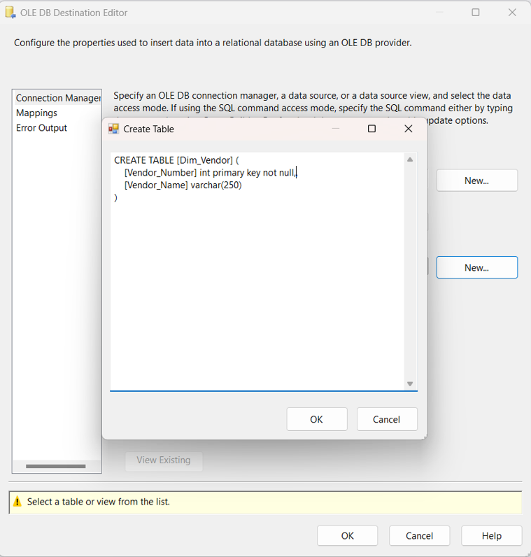

Hình 2.2.66 Tạo mới bảng Dim_Vendor ở database

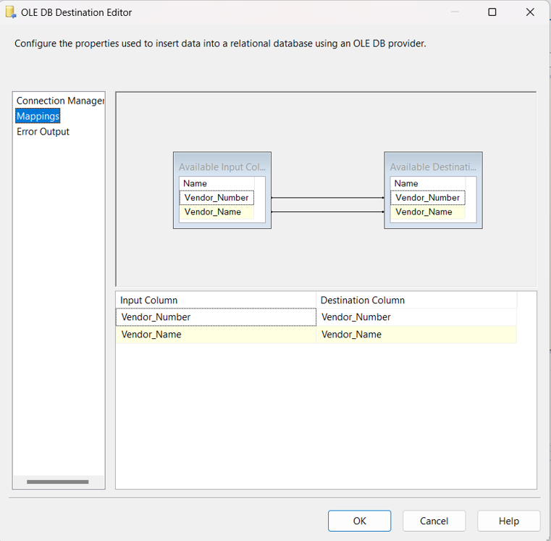

Hình 2.2.67 Kiểm tra mapping các thuộc tính Dim_Vendor

**- Bước 6:** Kiểm tra trạng thái luồng xử lý cho bước tạo bảng Dim_Vendor.

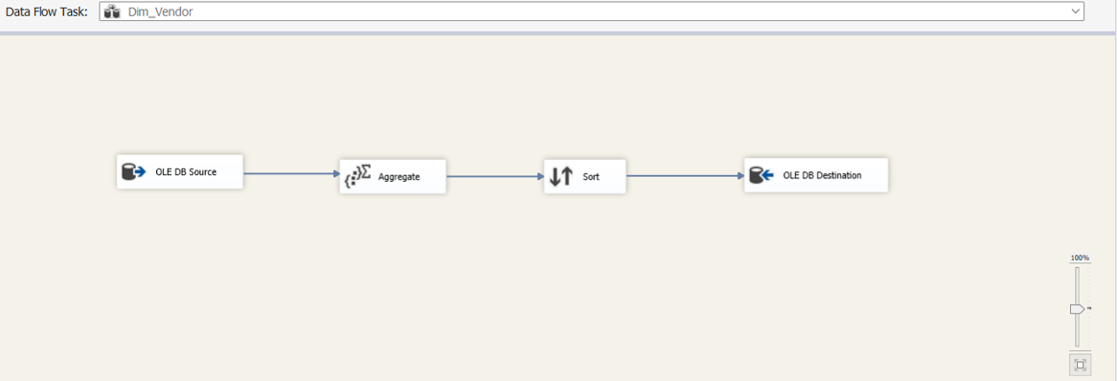

Hình 2.2.68 Trạng thái luồng xử lý cho bảng Dim_Vendor

Tạo bảng Dim_Category

**- Bước 1:** Tạo luồng xử lý cho bước tạo bảng Dim_Category.

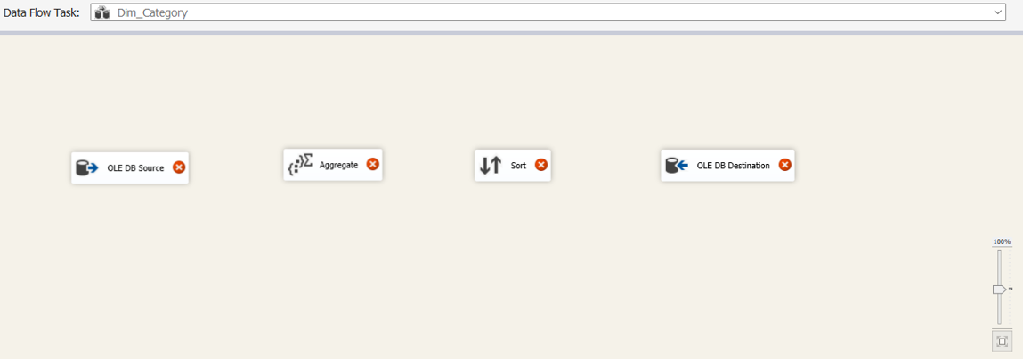

Hình 2.2.69 Luồng xử lý cho bảng Dim_Category

**- Bước 2**: Cấu hình OLE DB Source cho bước tạo bảng Dim_Category.



Hình 2.2.70 Chọn kết nối và bảng chứa dữ liệu cho Dim_Category

**- Bước 3:** Cấu hình Aggregate cho bước tạo bảng Dim_Category.

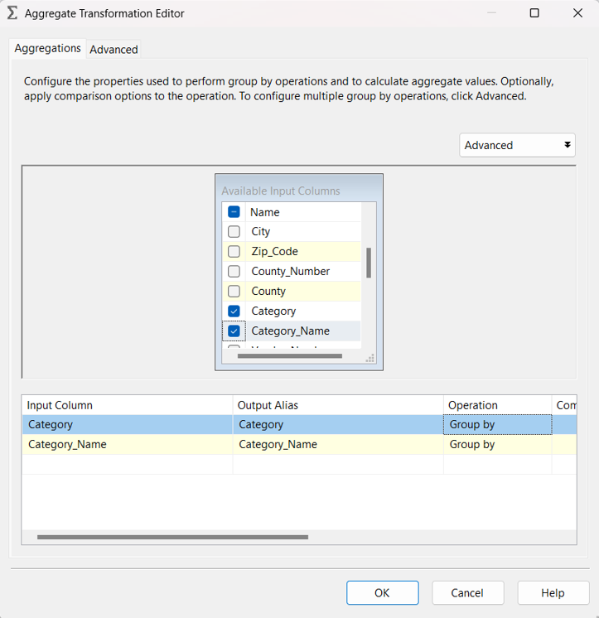

Hình 2.2.71 Chọn thuộc tính cần thiết cho bảng Dim_Category

**- Bước 4:** Cấu hình Sort cho bước tạo bảng Dim_Category.

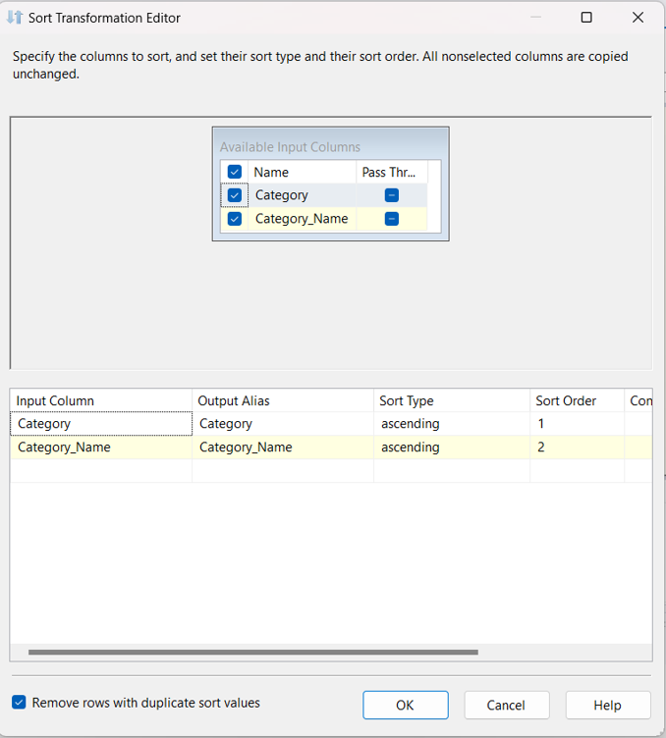

Hình 2.2.72 Chọn những thuộc tính cần Sort cho bảng Dim_Category

**- Bước 5:** Cấu hình OLE DB Destination cho bước tạo bảng Dim_Category.

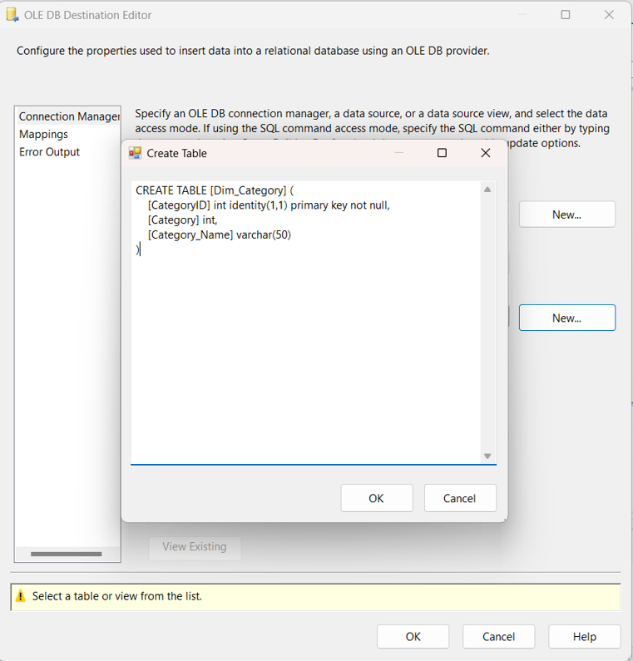

Hình 2.2.73 Tạo mới bảng Dim_ Category ở database

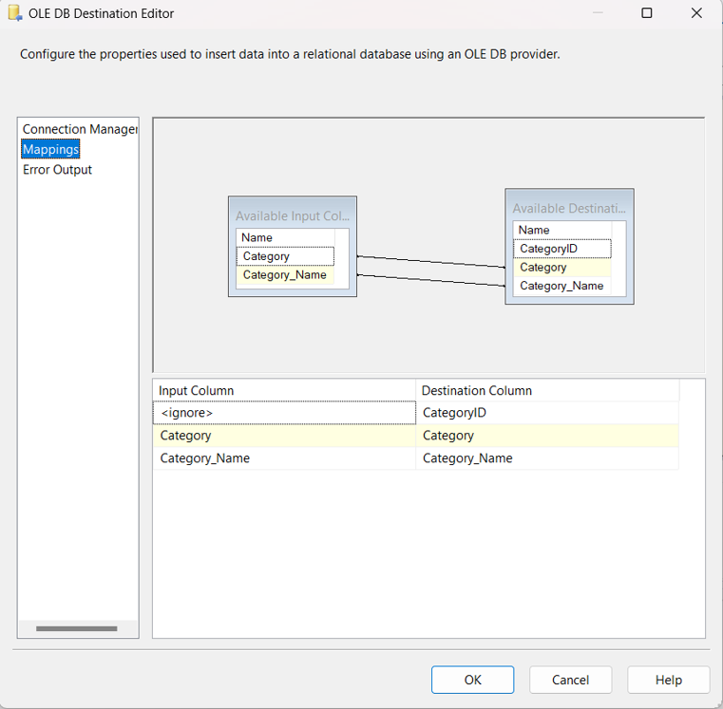

Hình 2.2.74 Kiểm tra mapping các thuộc tính Dim_Category

**- Bước 6:** Kiểm tra trạng thái luồng xử lý cho bước tạo bảng Dim_Category.

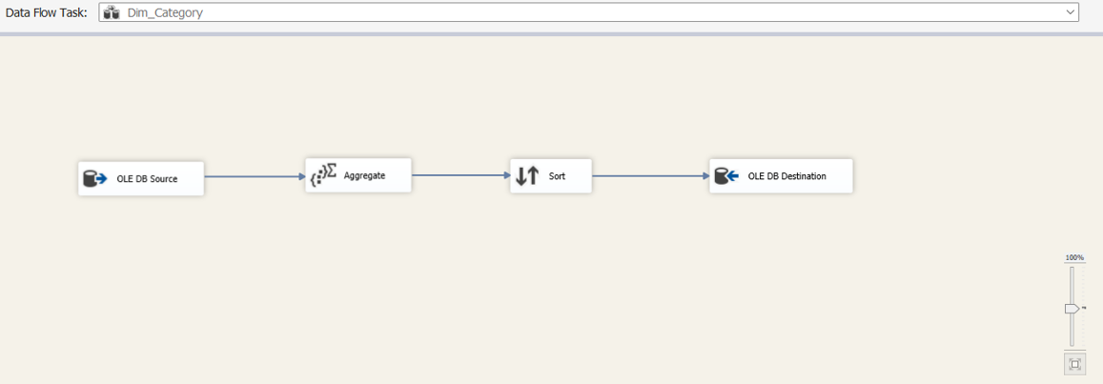

Hình 2.2.75 Trạng thái luồng xử lý cho bảng Dim_Category

Tạo bảng Dim_Item

**- Bước 1:** Tạo luồng xử lý cho bước tạo bảng Dim_Item.

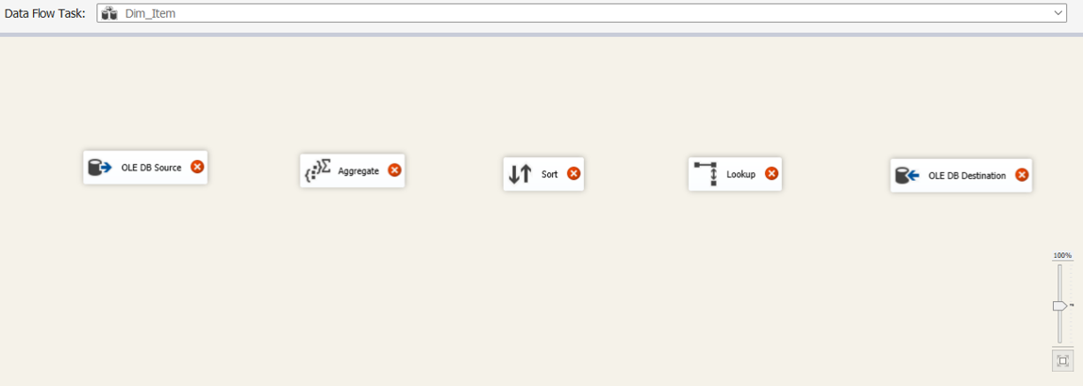

Hình 2.2.76 Luồng xử lý cho bảng Dim_Item

**- Bước 2:** Cấu hình OLE DB Source cho bước tạo bảng Dim_Item.



Hình 2.2.77 Chọn kết nối và bảng chứa dữ liệu cho Dim_Item

**- Bước 3:** Cấu hình Aggregate cho bước tạo bảng Dim_Item.

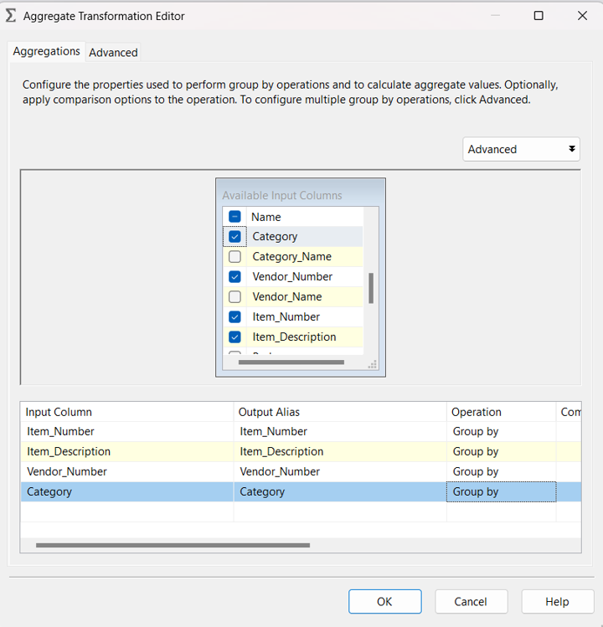

Hình 2.2.78 Chọn thuộc tính cần thiết cho bảng Dim_Item

**- Bước 4:** Cấu hình Sort cho bước tạo bảng Dim_Item.

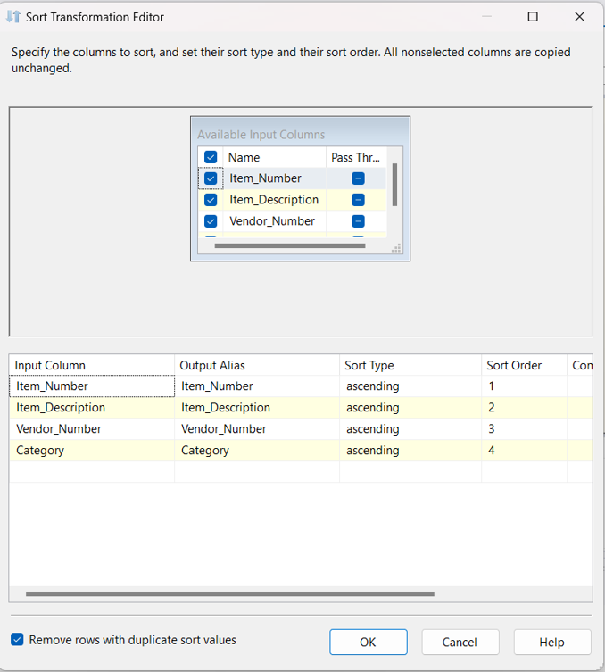

Hình 2.2.79 Chọn những thuộc tính cần Sort cho bảng Dim_Item

**- Bước 5:** Cấu hình Lookup cho bước tạo bảng Dim_Item



Hình 2.2.80 Cấu hình General của Lookup cho Dim_Item

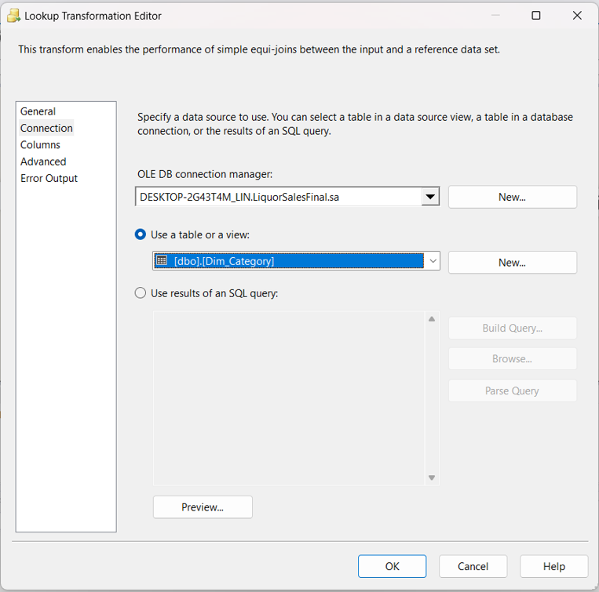

Hình 2.2.81 Cấu hình Connection của Lookup cho Dim_Item

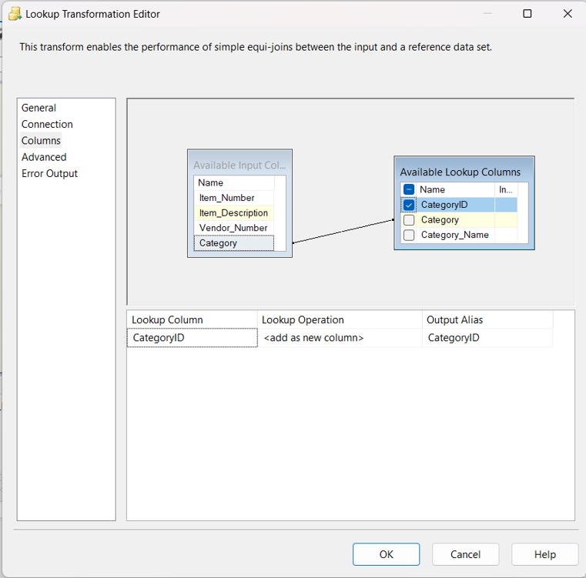

Hình 2.2.82 Cấu hình Column của Lookup cho Dim_Item

**- Bước 6:** Cấu hình OLE DB Destination cho bước tạo bảng Dim_Item.

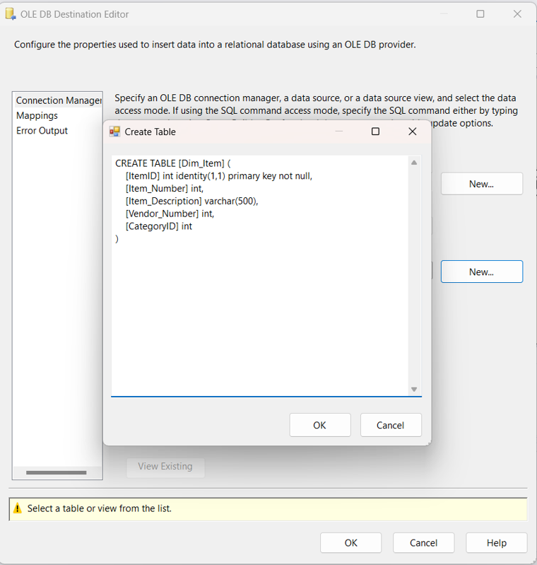

Hình 2.2.83 Tạo mới bảng Dim_Item ở database

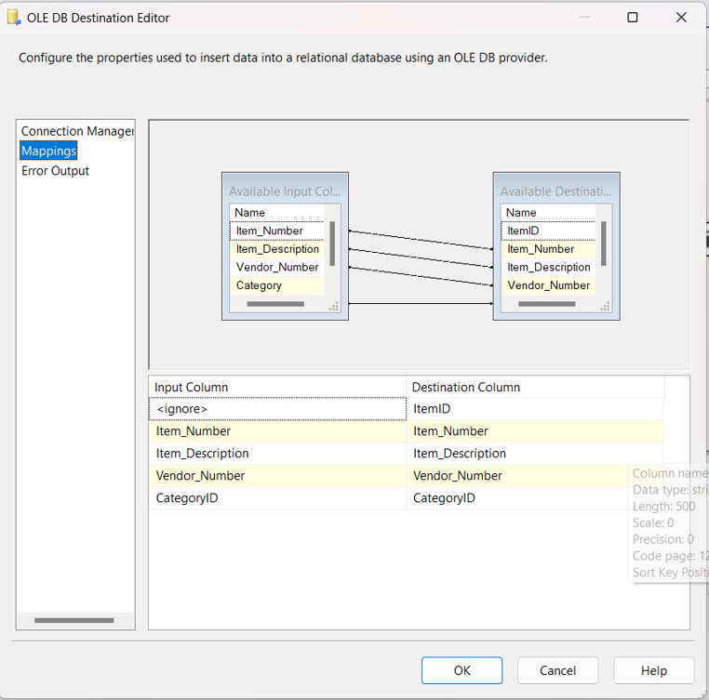

Hình 2.2.84 Kiểm tra mapping các thuộc tính Dim_Item

**- Bước 7:** Kiểm tra trạng thái luồng xử lý cho bước tạo bảng Dim_Item.

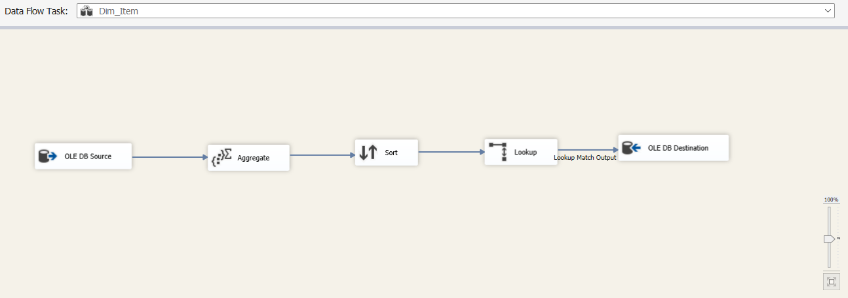

Hình 2.2.85 Trạng thái luồng xử lý cho bảng Dim_Item

Tạo bảng Fact

**- Bước 1:** Tạo luồng xử lý cho bước tạo bảng Fact.

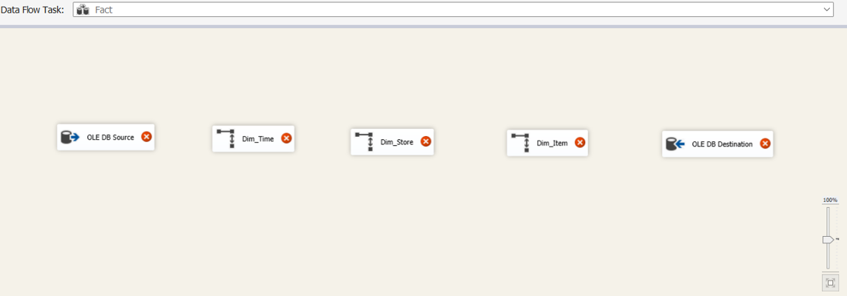

Hình 2.2.86 Luồng xử lý cho bảng Fact

**- Bước 2:** Cấu hình OLE DB Source cho bước tạo bảng Fact.



Hình 2.2.87 Chọn kết nối và bảng chứa dữ liệu cho bảng Fact

**- Bước 3:** Cấu hình Lookup cho bảng Dim_Time.

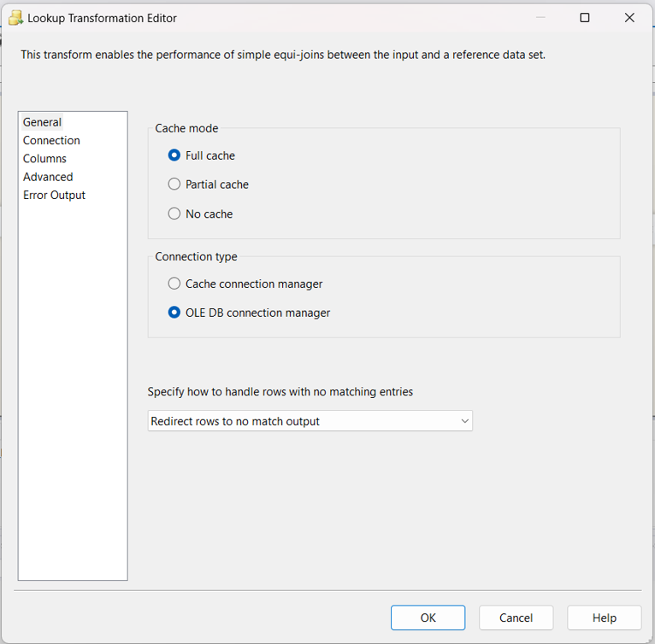

Hình 2.2.88 Cấu hình General cho Lookup Dim_Time

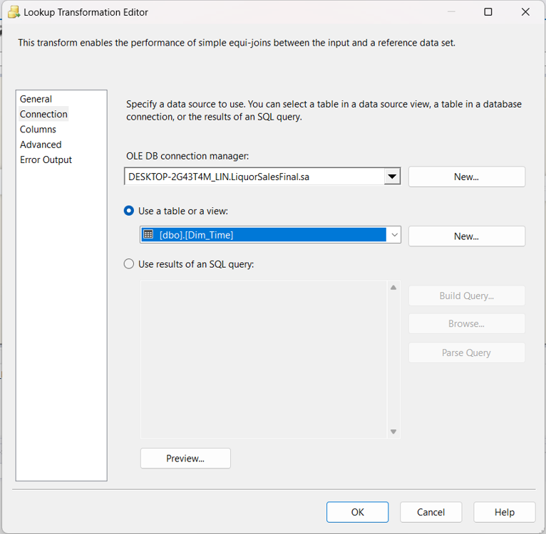

Hình 2.2.89 Cấu hình Connection cho Lookup Dim_Time

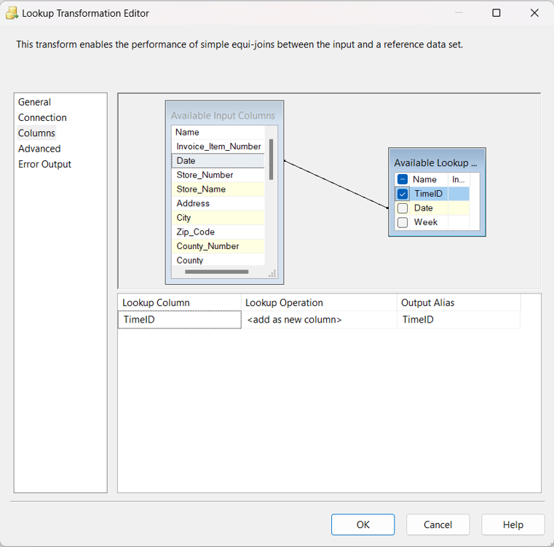

Hình 2.2.90 Cấu hình Column choLookup Dim_Time.

**- Bước 4:** Cấu hình Lookup Dim_Store.



Hình 2.2.91 Cấu hình General cho Lookup Dim_Store

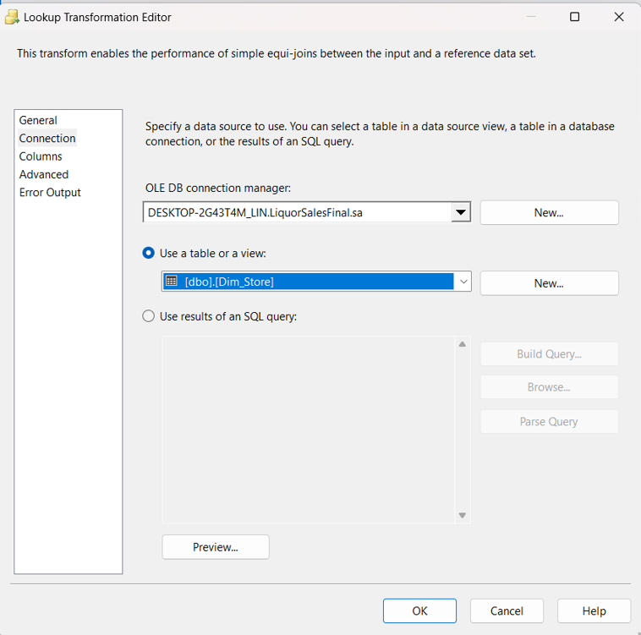

Hình 2.2.92 Cấu hình Connection cho Lookup Dim_Store

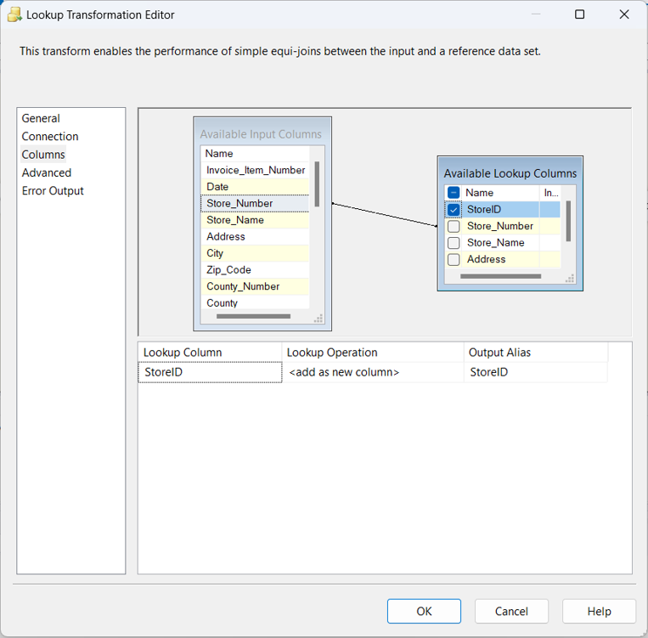

Hình 2.2.93 Cấu hình Column cho Lookup Dim_Store

- **Bước 5:** Cấu hình Lookup Dim_Item.



Hình 2.2.94 Cấu hình General cho Lookup cho Dim_Item

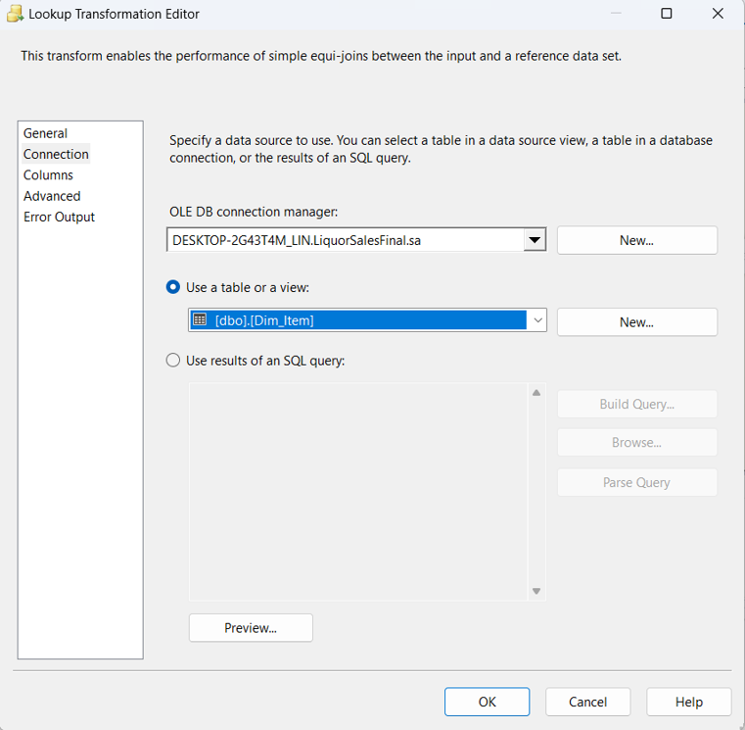

Hình 2.2.95 Cấu hình Connection cho Lookup Dim_Item.

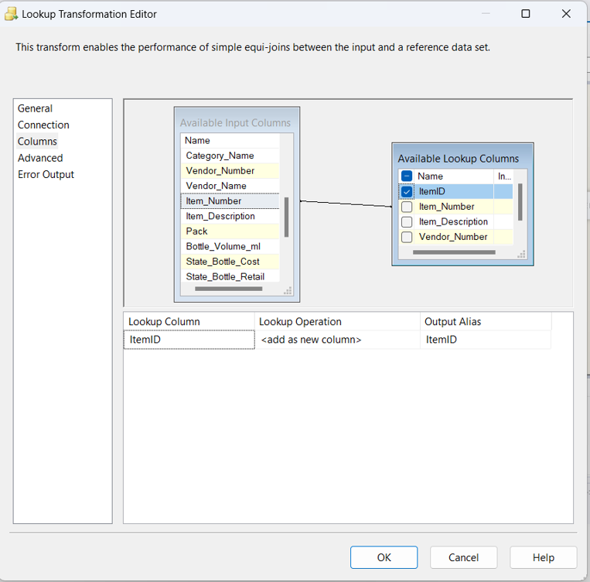

Hình 2.2.96 Cấu hình Column cho Lookup Dim_Item

**- Bước 8:** Cấu hình OLE DB Destination cho bước tạo bảng Fact.

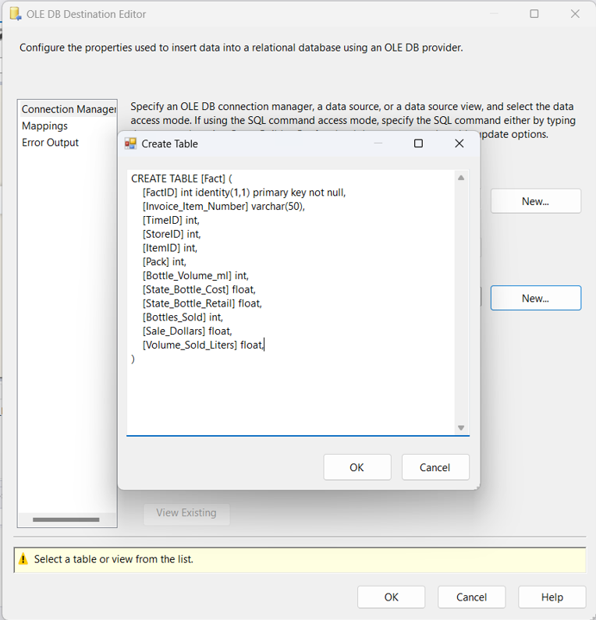

Hình 2.2.97 Tạo mới bảng Fact ở database

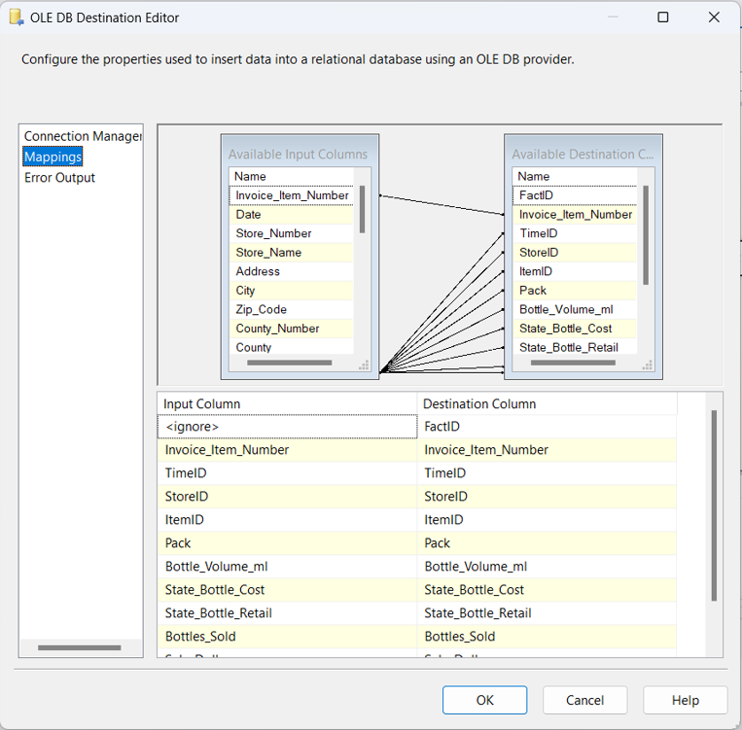

Hình 2.2.98 Kiểm tra mapping các thuộc tính Fact

**- Bước 9:** Kiểm tra trạng thái luồng xử lý cho bước tạo bảng Fact.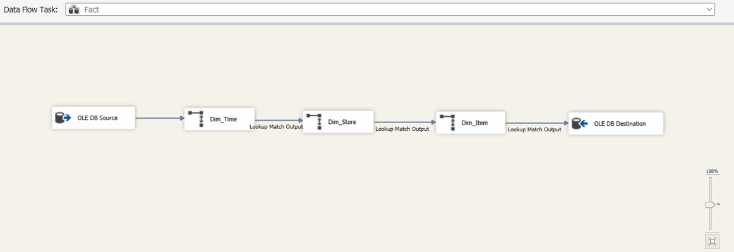

Hình 2.2.99 Trạng thái luồng xử lý cho bảng Fact

Tạo các khóa ngoại

* **Bước 1:** Tạo connection tới database **LiquorSalesFinal**.

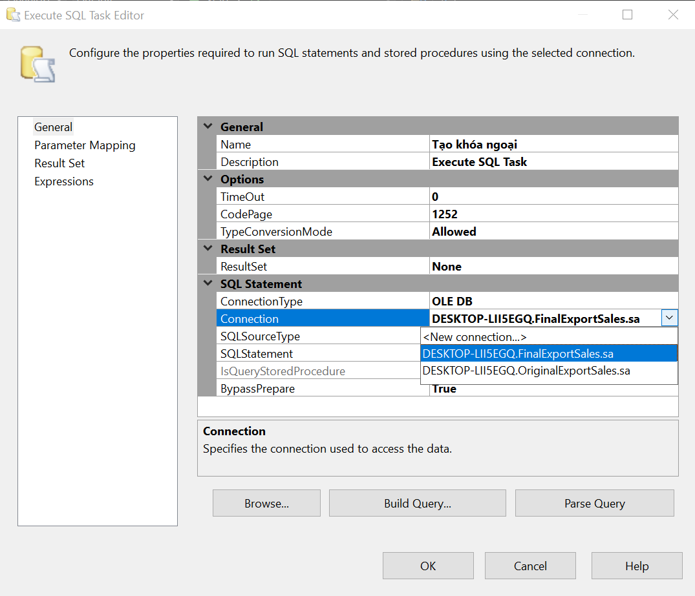

Hình 2.2.100 Tạo connection tới database LiquorSalesFinal

**- Bước 2:** Tạo các khóa ngoại.

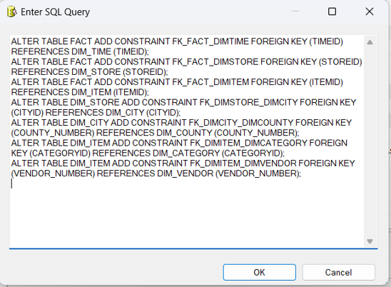

Hình 2.2.101 Tạo các khóa ngoại

Làm sạch dữ liệu

- Xóa các bản ghi cũ: để giúp đảm bảo rằng nếu chúng ta tiến hành việc Insert lại sẽ không bị duplicates dữ liệu

* Làm sạch cho LiquorSalesOriginal:

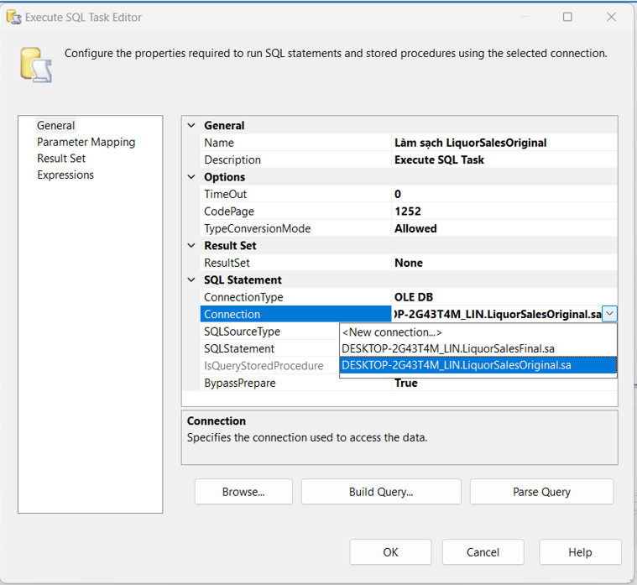

Hình 2.2.102 Chọn kết nối đến database Original

Sử dụng lệnh Truncate table để xóa hoàn toàn các bản ghi và giải phóng bộ nhớ giúp reset lại identity bắt đầu từ 1.

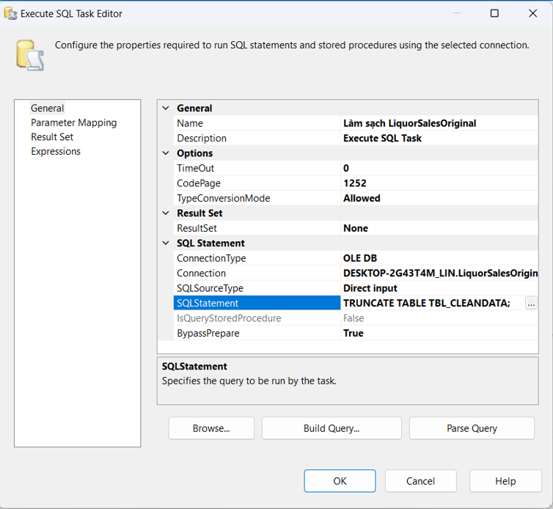

Hình 2.2.103 Thêm câu lệnh SQL

* Xóa cho LiquorSalesFinal:

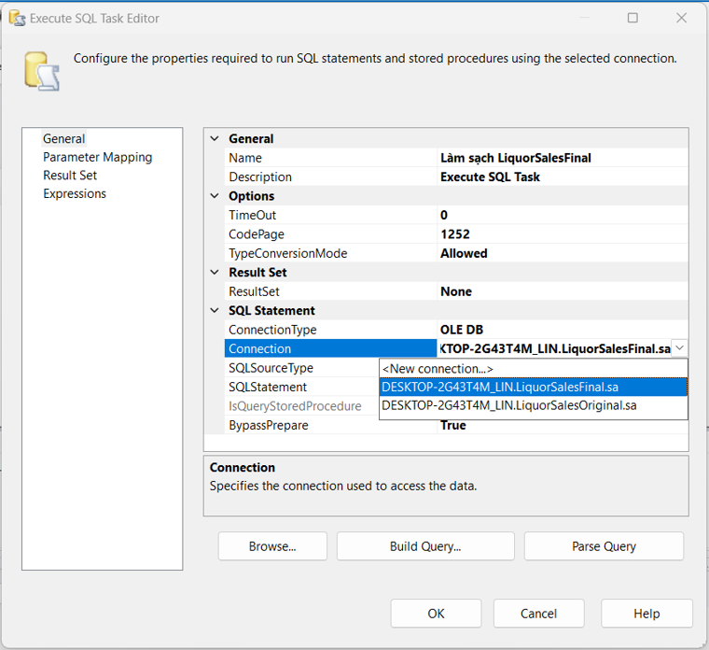

Hình 2.2.104 Chọn kết nối đến database Final

**- Trường hợp 1:** Xóa các dữ liệu có sẵn khi chưa có khóa ngoại

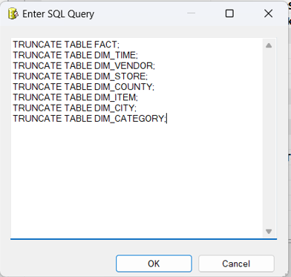

Hình 2.2.105 Thêm các câu lệnh xóa bảng

**- Trường hợp 2:** Xóa các dữ liệu sau khi đã tạo các khóa ngoại

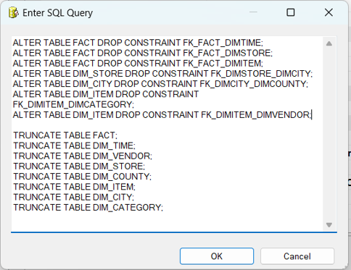

Hình 2.2.106 Thêm các câu lệnh xóa khóa ngoại

## Thực thi project SSIS

- Kiểm tra trạng thái mô hình SSIS:

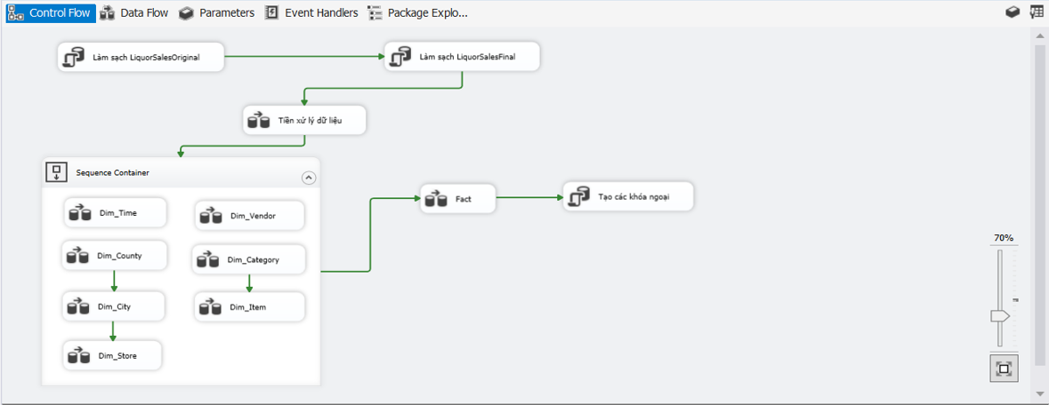

Hình 2.3.1 Trạng thái mô hình SSIS

- Đổ dữ liệu vào database:

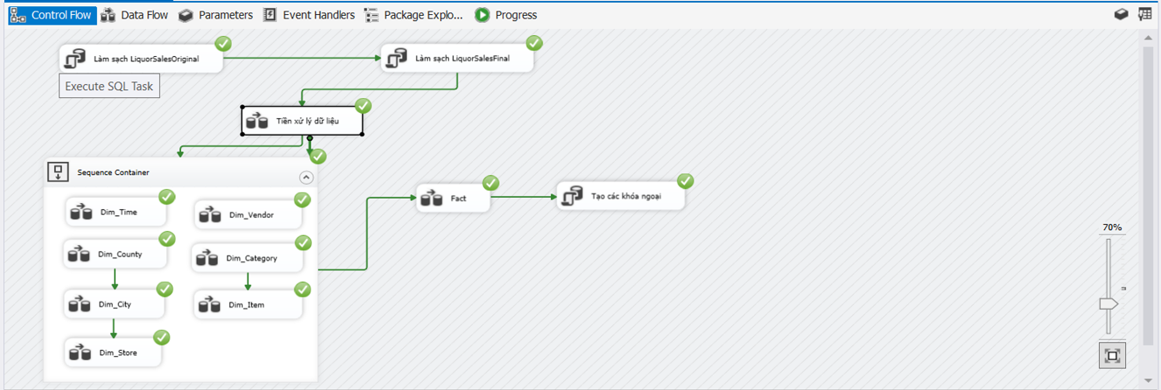

Hình 2.3.2 Trạng thái sau khi đổ dữ liệu

**CHƯƠNG 3. PHÂN TÍCH DỮ LIỆU TRONG KHO (SSAS)**

*Chương 3 giới thiệu tổng quan về cách tạo project SSAS và thực hiện các câu truy vấn ở dạng roll up, drill down, slice and dice và pivot trên các công cụ SSAS, Excel, Power BI và sử dụng ngôn ngữ MDX.*



## Tạo project SSAS trong Visual Studio

**- Cấu hình project:**

Chọn Create a new project 🡪 Analysis Services Multidimensional Project.

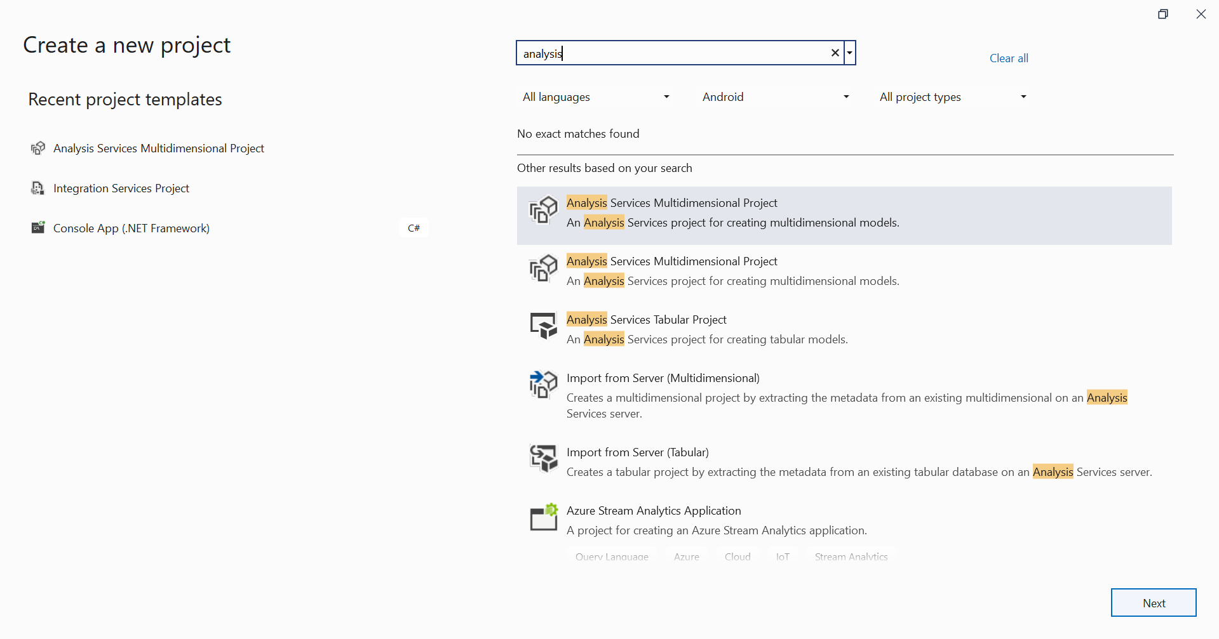

Hình 3.1.1. Tạo project SSAS

Đặt tên cho project ở Project name, cụ thể ở đây là IowaLiquorSales_SSAS. Sau đó, nhấn Create để tạo project.

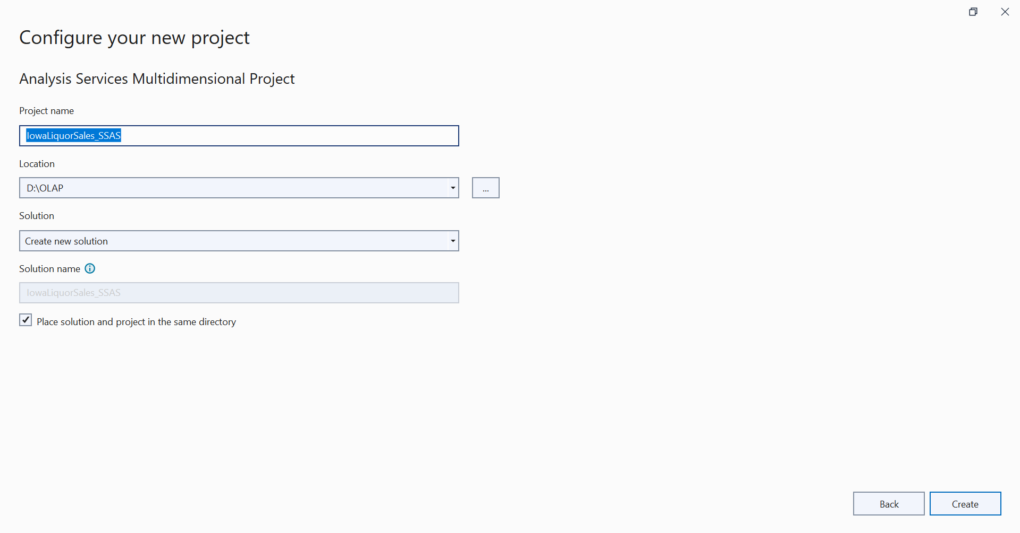

Hình 3.1.2. Đặt tên cho project

**- Tạo Data Source:**

Tại panel Solution Explorer, nhấp chuột phải tại Data Sources và chọn New Data Sources.

Tại cửa sổ Data Source Wizard, chọn Create a data source based on an existing or new connection và chọn New để tạo connection mới.

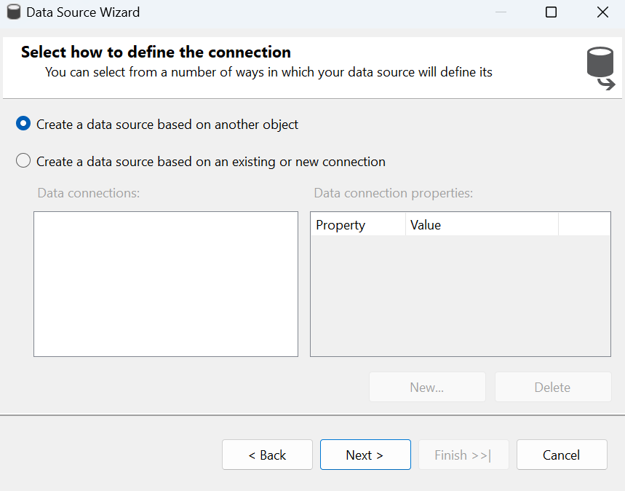

Hình 3.1.3. Tạo connection mới

Nhập Server name và tiến hành xác thực bằng SQL Server Authentication. Chọn kho dữ liệu LiquorSalesFinal để kết nối và chọn OK.

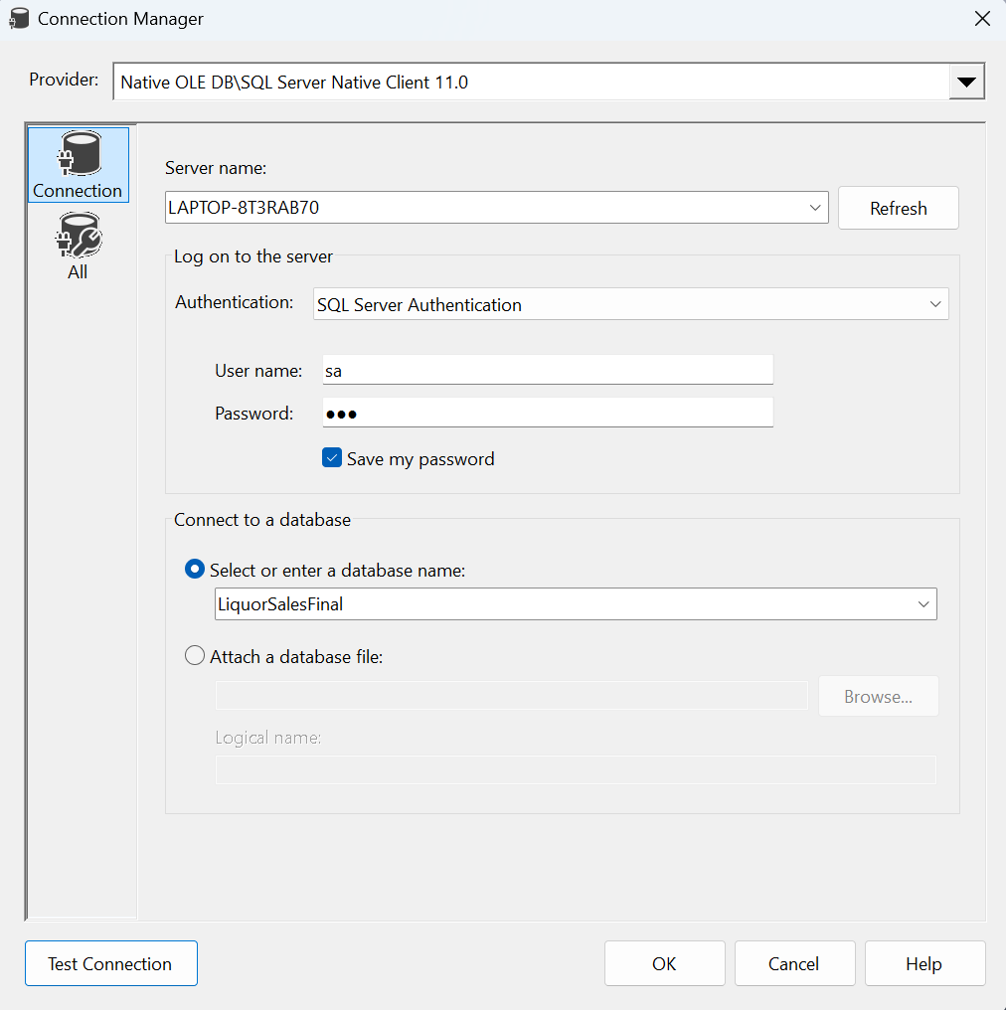

Hình 3.1.4. Nhập thông tin server cần kết nối đến

Chọn Test Connection để kiểm tra xem kết nối thành công hay không. Nếu kết nối đã thành công, chọn OK.

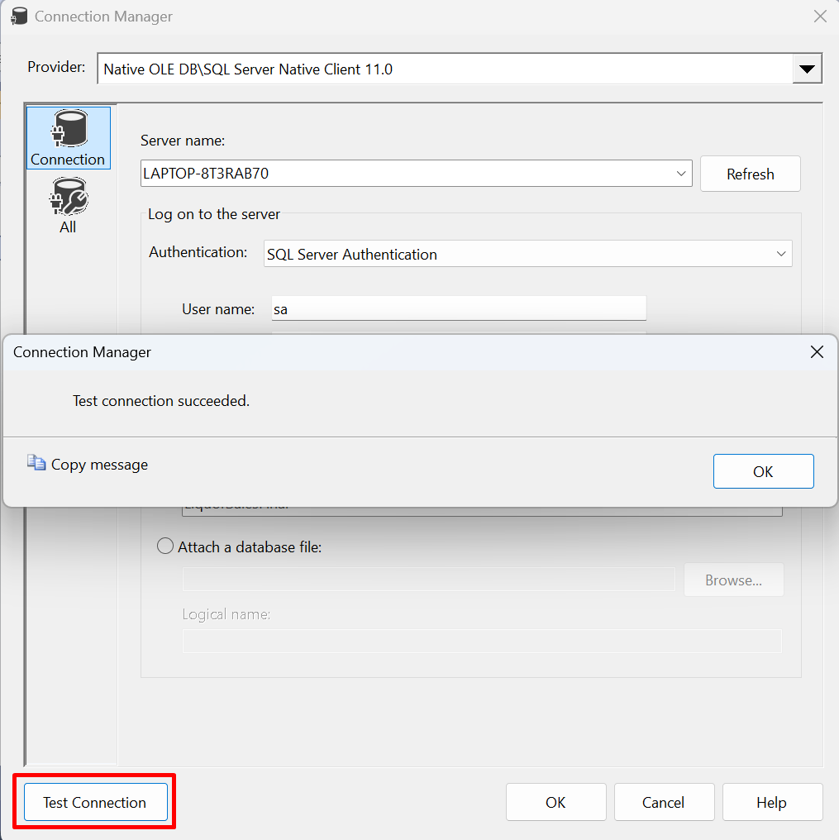

Hình 3.1.5. Kiểm tra kết nối đến server

Sau khi đã tạo kết nối, chọn Next.

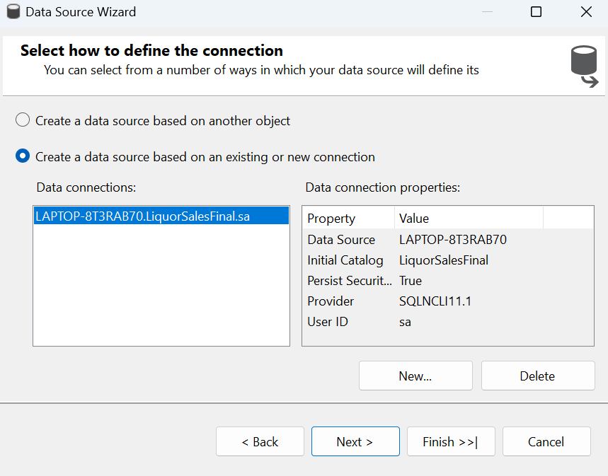

Hình 3.1.6. Tạo kết nối thành công

Nhập username và password của tài khoản Windows và sau đó, tiếp tục nhấn Next.

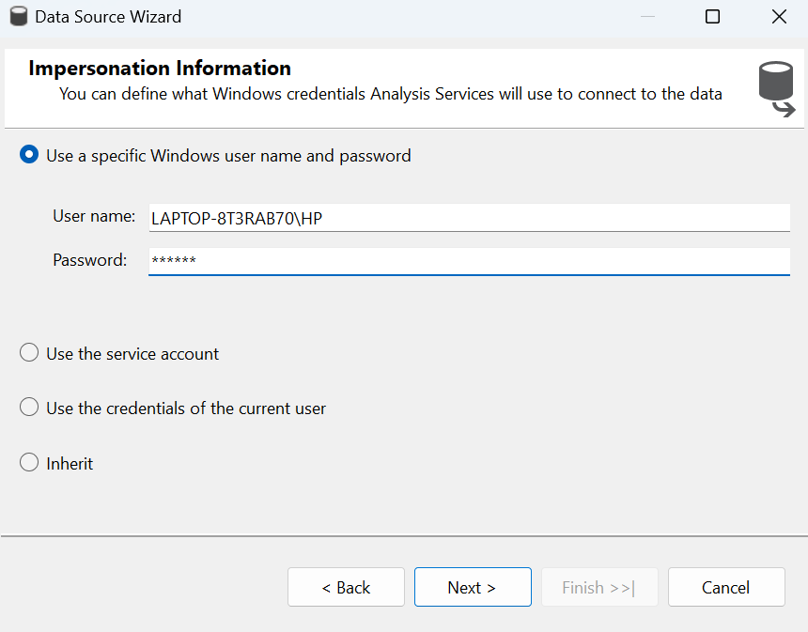

Hình 3.1.7. Nhập thông tin tài khoản Windows

Tiến hành đặt tên cho Data source, ở đây tên của Data source là Liquor Sales Final. Cuối cùng, chọn Finish để hoàn tất quá trình tạo Data source.

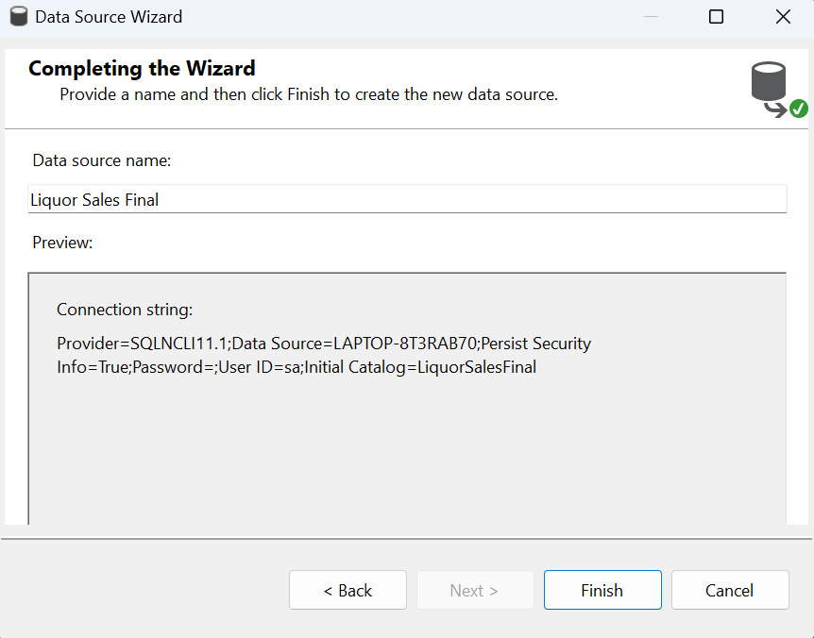

Hình 3.1.8. Đặt tên cho Data source

**- Tạo Data Source Views:**

Tại panel Solution Explorer, nhấp chuột phải Data Source Views và chọn New Data Source View. Sau đó, chọn Data Source đã tạo trước đó và nhấn Next.

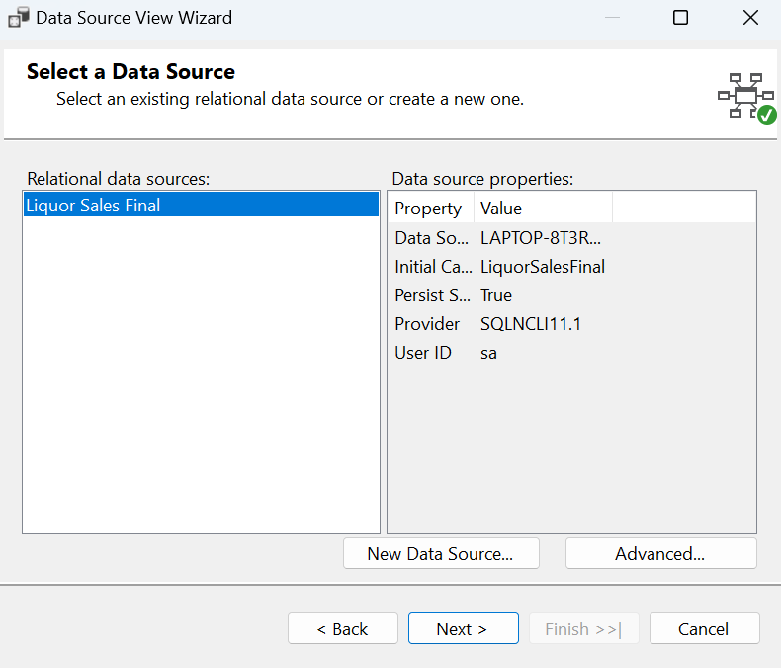

Hình 3.1.9. Chọn kho dữ liệu cho quá trình SSAS

Đưa bảng Fact vào vùng Included objects. Sau đó nhấn Add Related Tables để tự động thêm các bảng Dimension liên kết bởi các khóa ngoại của bảng Fact. Chọn Next.

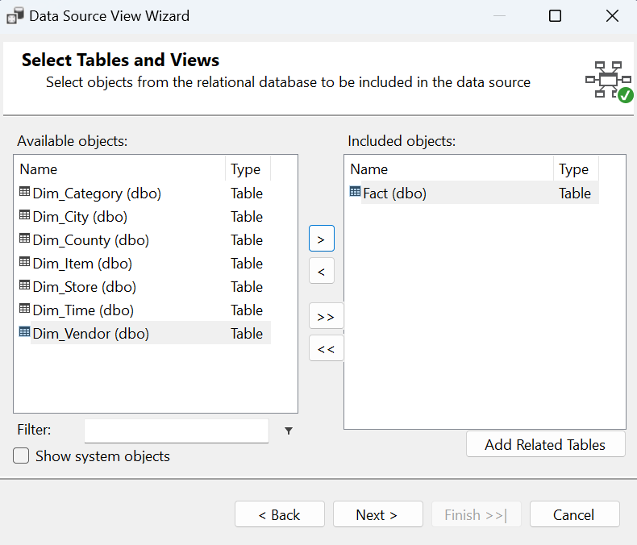

Hình 3.1.10. Chọn các bảng dữ liệu cho quá trình phân tích

Tiến hành đặt tên cho Data Source View và nhấn Finish.

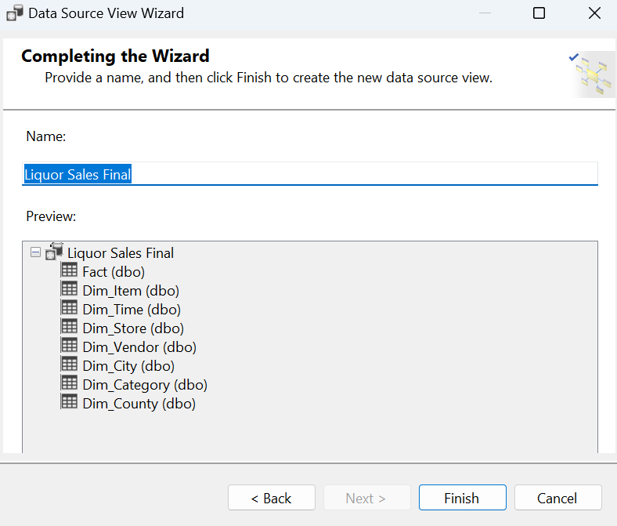

Hình 3.1.11. Hoàn thành quá trình tạo Data Source View

**- Tạo các dimensions:**

Tiến hành tạo các bảng chiều Dim_Time, Dim_Store và Dim_Item.

* **Tạo bảng Dim_Time**

Tại panel Solution Explorer, nhấp phải chuột và chọn New Dimension. Chọn Using an existing table và nhấn Next.

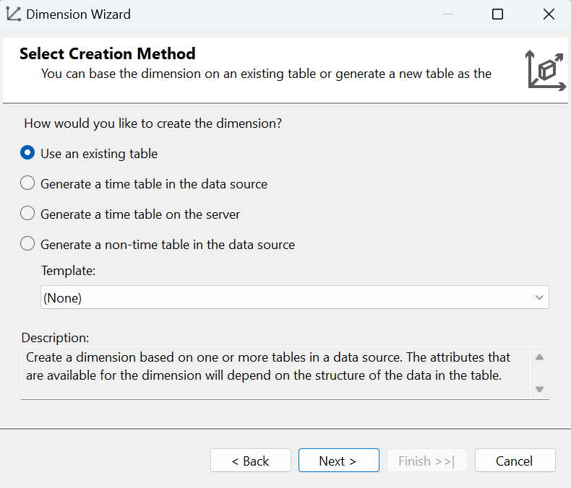

Hình 3.1.12. Tùy chọn tạo Dimension

Chọn Data Source View vừa tạo ở trên và tại main table chọn Dim_Time.

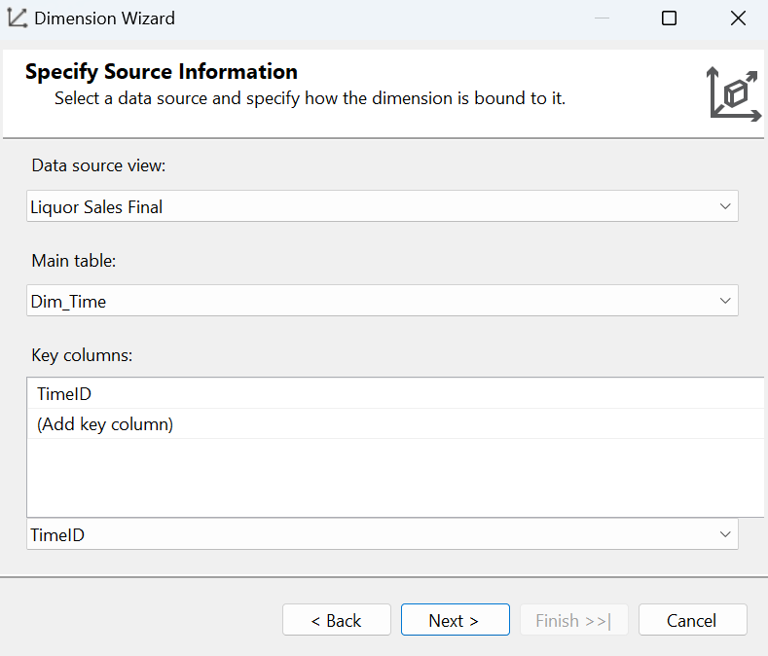

Hình 3.1.13. Chọn dimension Dim_Time

Tiếp theo, tick vào các thuộc tính phù hợp và chọn Next.

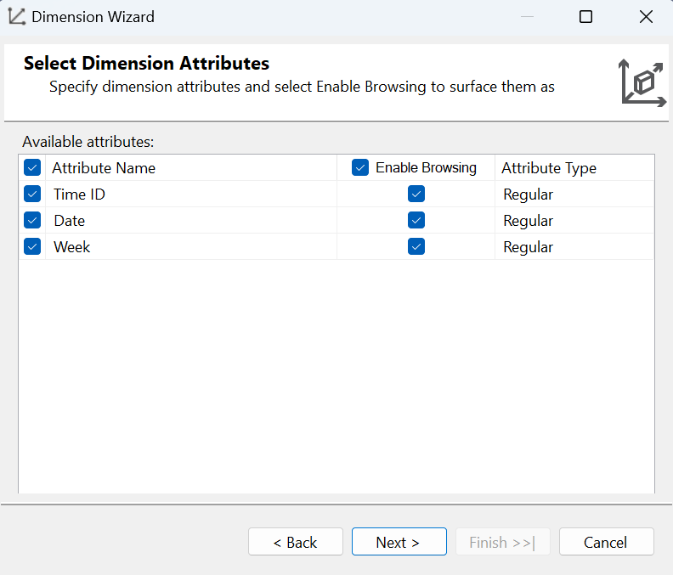

Hình 3.1.14. Chọn những thuộc tính cần thiết cho Dim_Time

Đặt tên lại cho dimension hoặc để mặc định và chọn Finish.

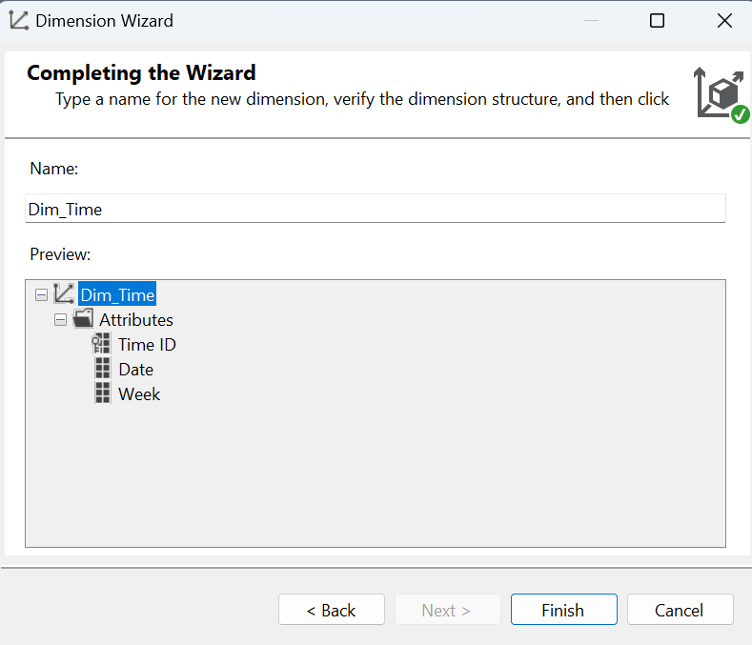

Hình 3.1.15. Hoàn thành quá trình tạo bảng Dim_Time

Bảng Dim_Store và Dim_Item được thực hiện theo các bước tương tự như cách tạo bảng Dim_Time.

* **Tạo bảng Dim_Store**

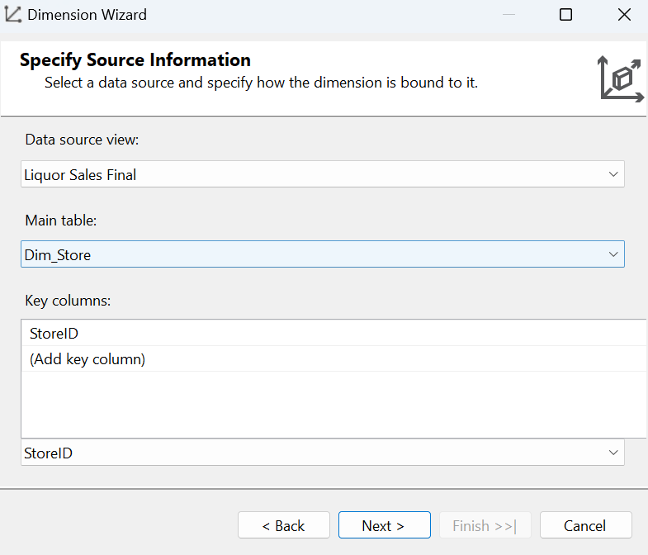

Hình 3.1.16. Chọn dimension Dim_Store

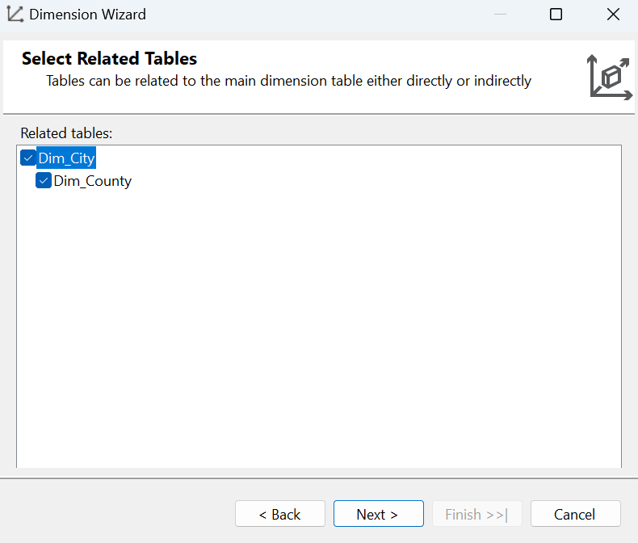

Hình 3.1.17. Chọn các dimensions liên quan đến Dim_Store

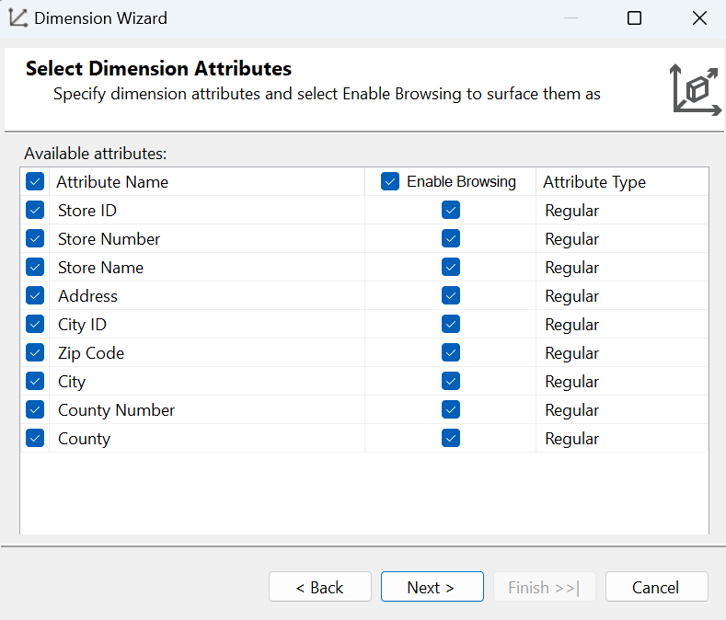

Hình 3.1.18. Chọn các thuộc tính phù hợp cho bảng Dim_Store

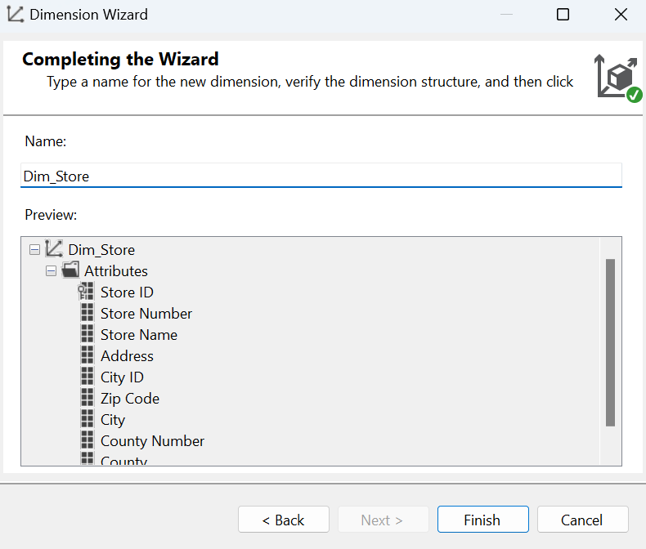

Hình 3.1.19. Hoàn tất quá trình tạo bảng Dim_Store

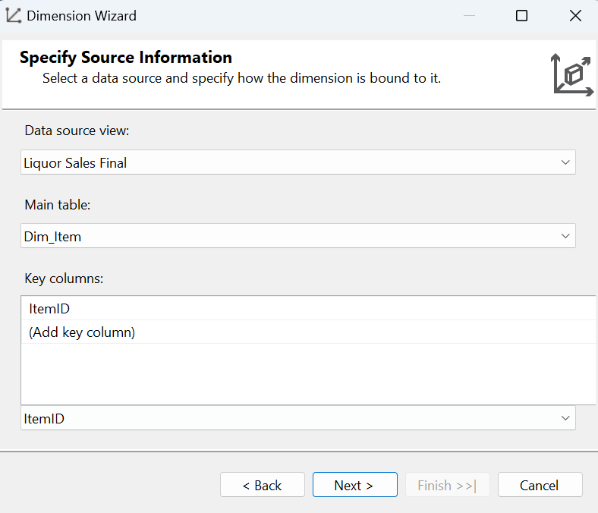

Hình 3.1.20. Chọn dimension Dim_Item

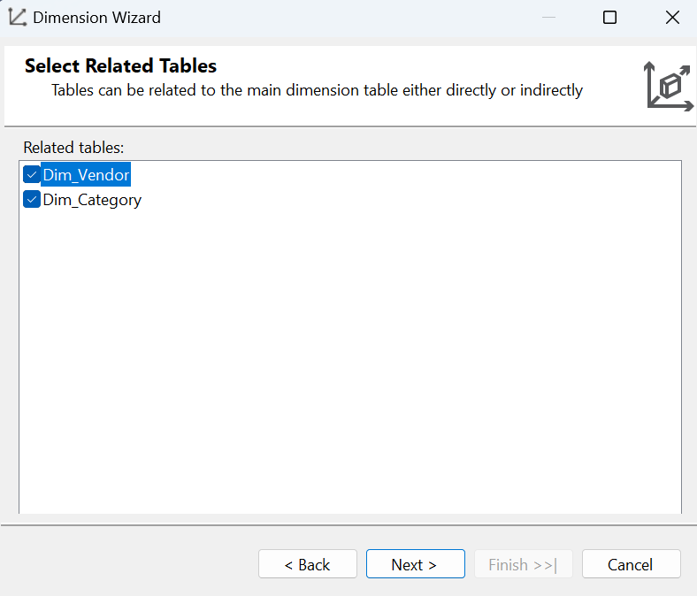

Hình 3.1.21. Chọn các dimension liên quan đến bảng Dim_Item

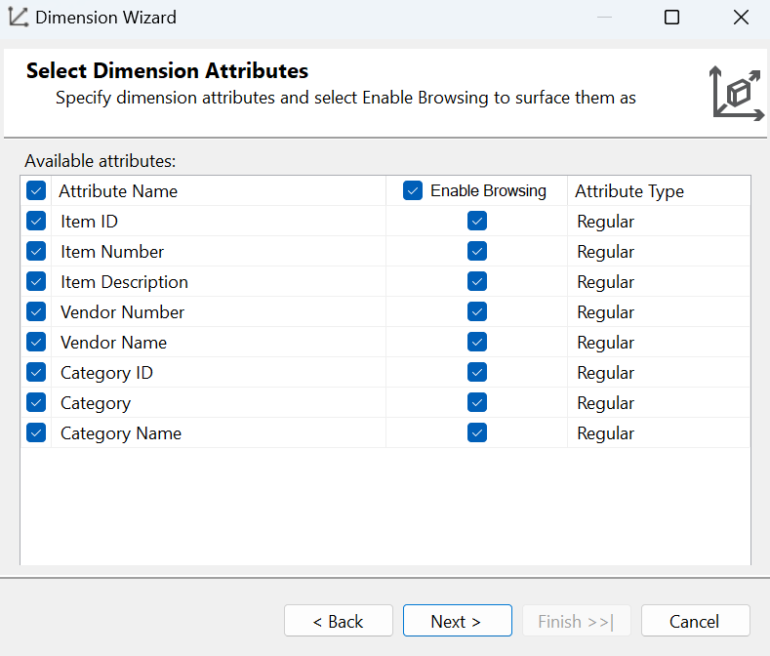

Hình 3.1.22. Chọn các thuộc tính phù hợp cho bảng Dim_Item

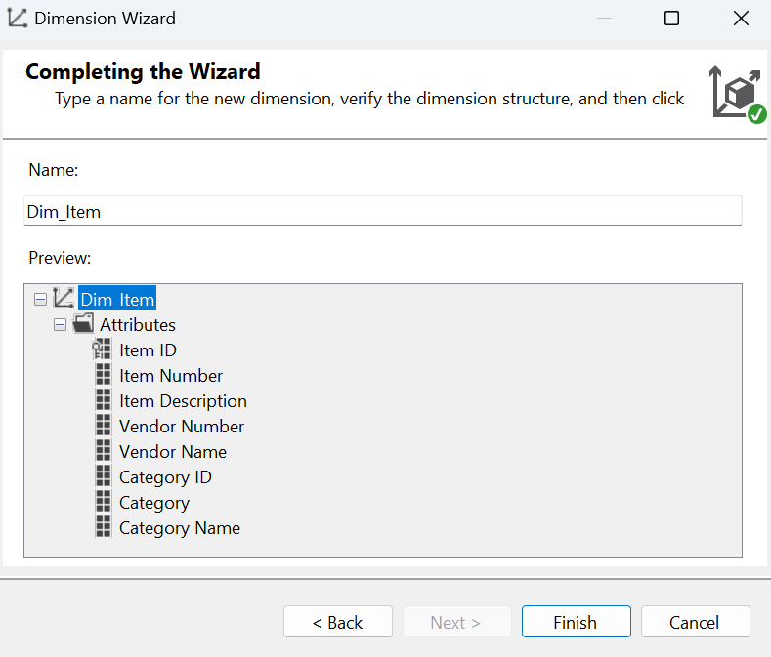

Hình 3.1.23. Hoàn thành quá trình tạo bảng Dim_Item

**- Tạo cubes:**

Tại panel Solution Explorer, nhấp chuột phải tại Cubes và chọn New Cube. Sau đó, chọn use existing tables và nhấn Next.

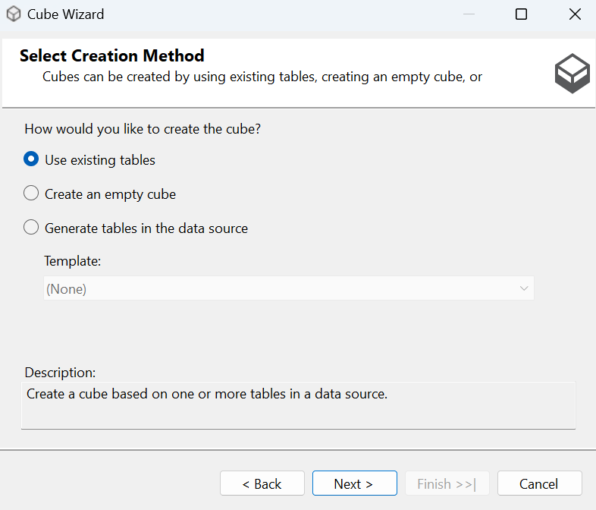

Hình 3.1.24. Tùy chọn tạo cube

Chọn bảng Fact làm bảng chứa các measure và nhấn Next.

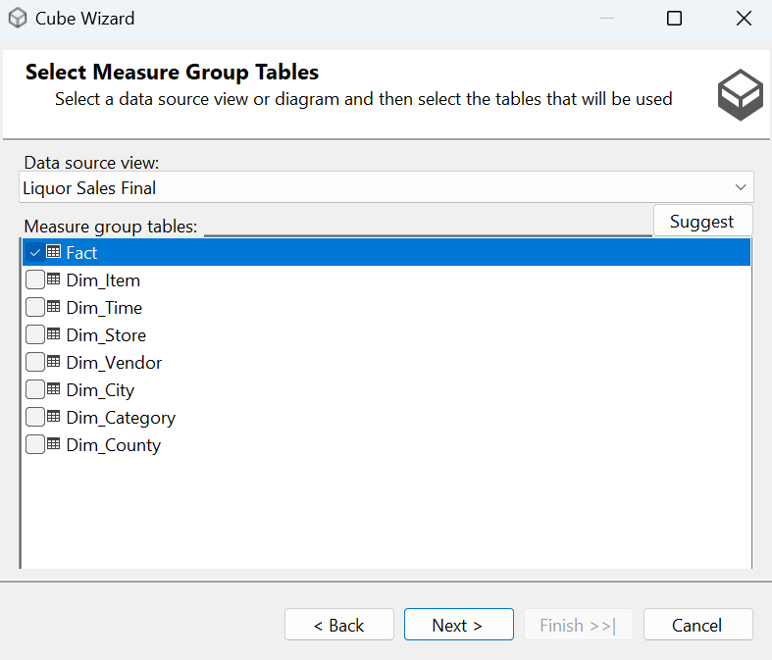

Hình 3.1.25. Tùy chọn Measure Group cho cube

Kiểm tra các measures được tạo sẵn. Sau đó nhấn Next.

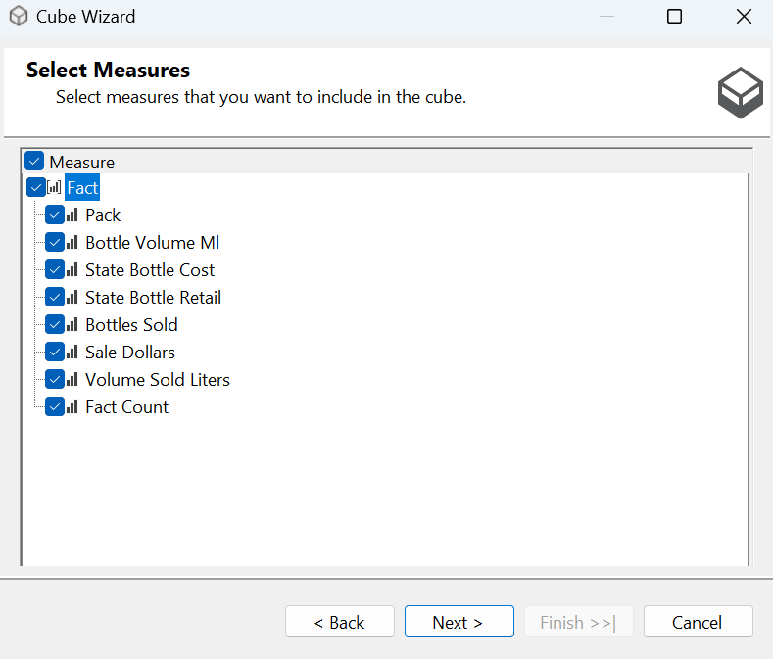

Hình 3.1.26. Tùy chọn những thuộc tính định lượng

Chọn các bảng chiều và nhấn Next để tiếp tục.

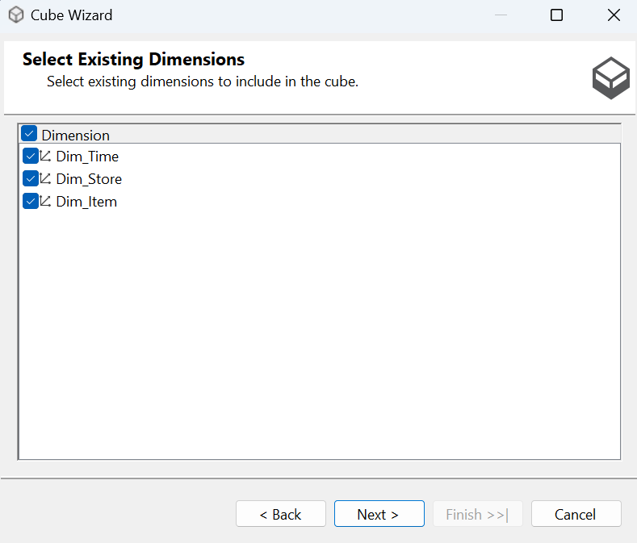

Hình 3.1.27. Chọn các bảng dimension cho cube

Nhấn Finish để hoàn thành quá trình tạo cube.

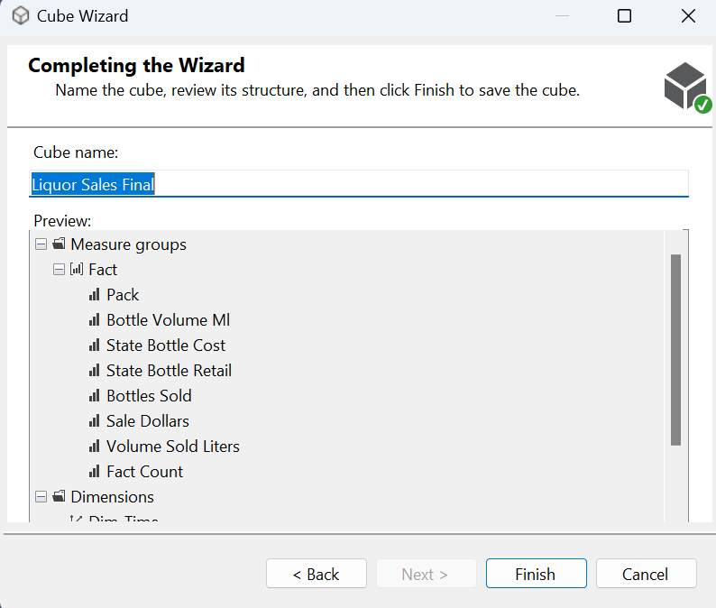

Hình 3.1.28. Hoàn thành quá trình tạo cube

Sau khi tạo cube thành công, ta được lược đồ hình bông tuyết như sau:

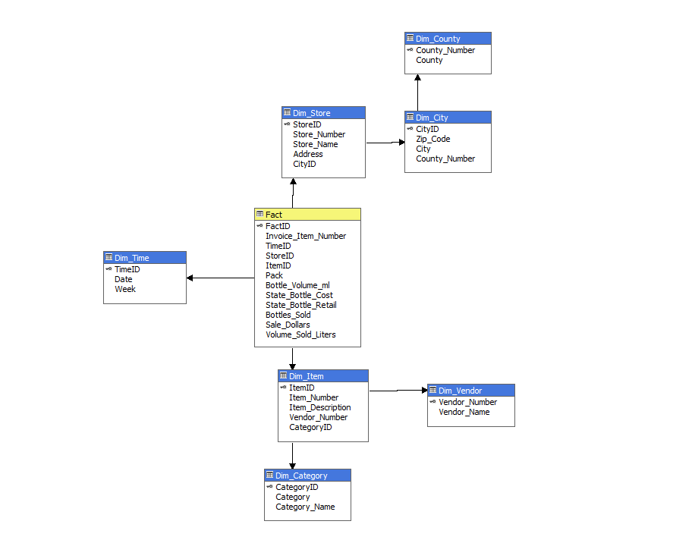

Hình 3.1.29. Lược đồ hình bông tuyết khi kết thúc quá trình tạo cube

**- Chạy Project SSAS:**

Tại panel Solution Explorer, nhấp phải chuột vào project IowaLiquorSales_SSAS và chọn Deploy. Nếu deploy thành công sẽ có kết quả như hình bên dưới.

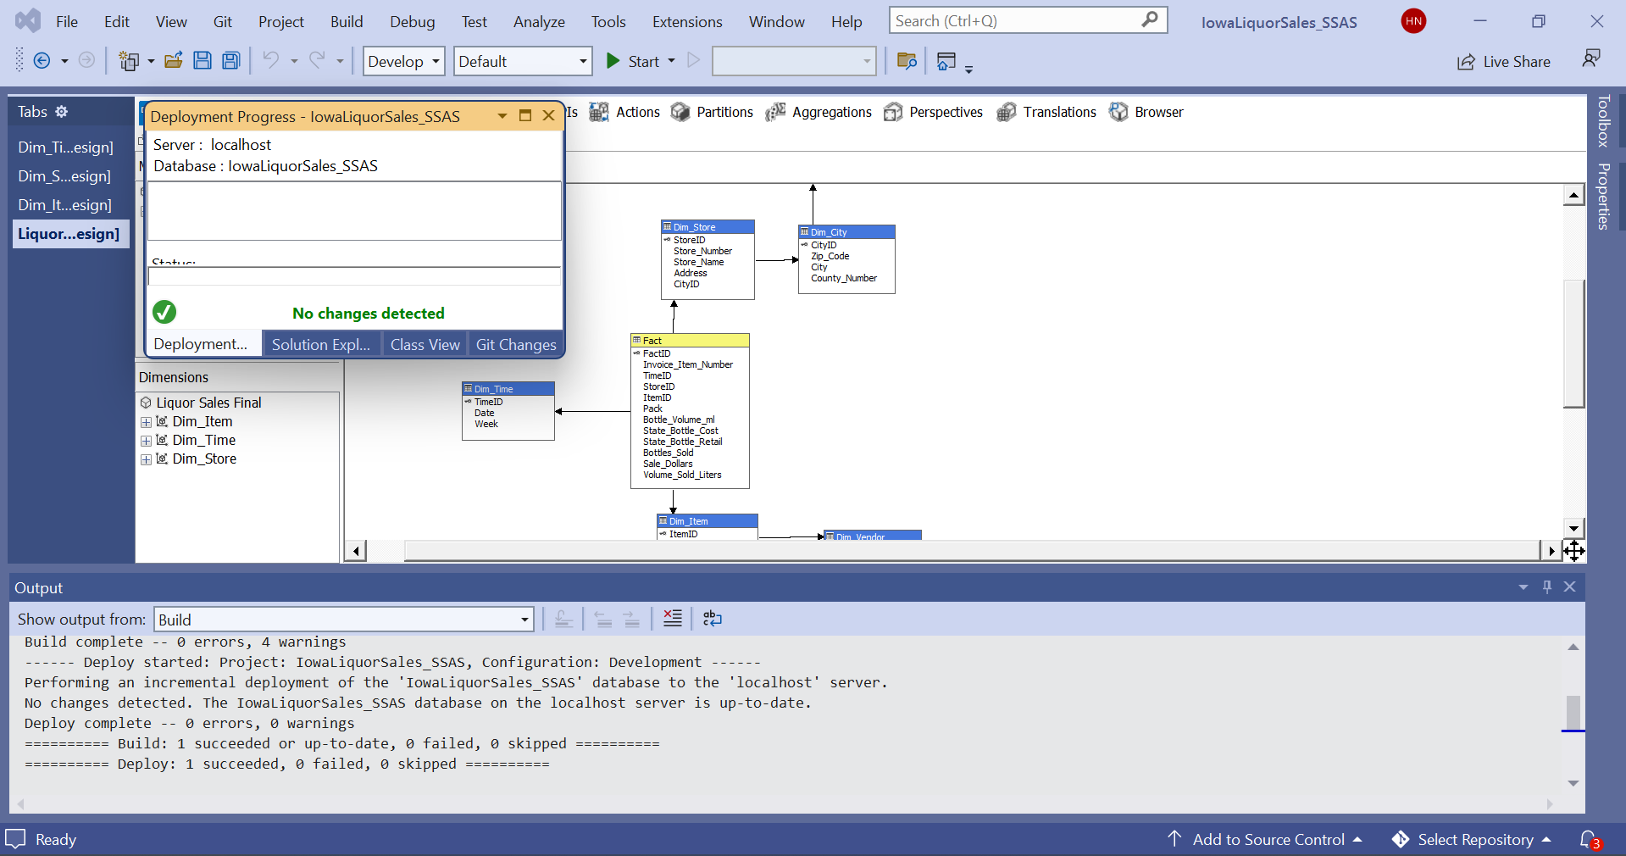

Hình 3.1.30. Deploy project thành công

## Thực hiện các câu truy vấn

1. Thống kê doanh số bán hàng (Sale Dollars) theo từng hạt (County).

#### *Sử dụng công cụ SSAS*

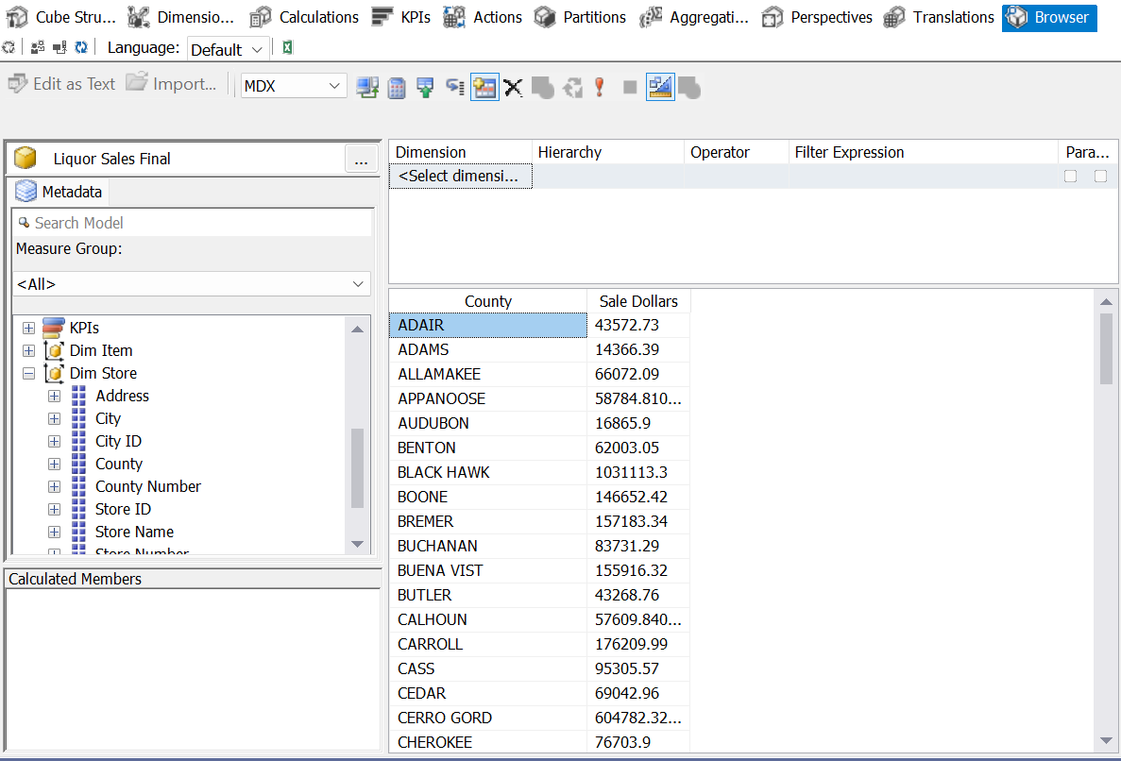

Hình 3.2.1. Kết quả câu truy vấn số 1 sử dụng công cụ SSAS

#### *Sử dụng ngôn ngữ MDX*

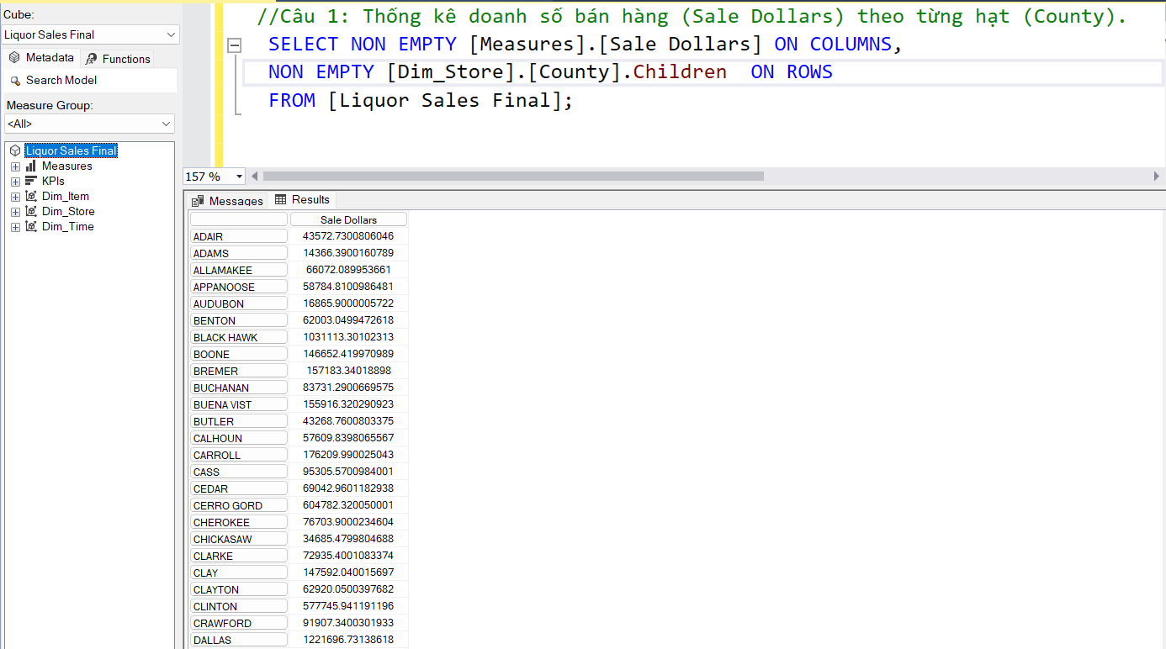

Hình 3.2.2. Kết quả câu truy vấn số 2 sử dụng ngôn ngữ MDX

#### *Sử dụng công cụ Pivot Excel*

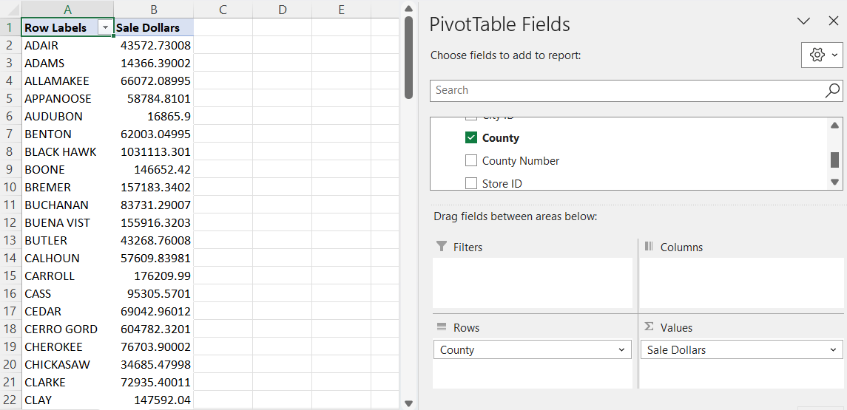

Hình 3.2.3. Kết quả câu truy vấn số 2 sử dụng công cụ Pivot Excel

#### *Sử dụng công cụ Power BI*

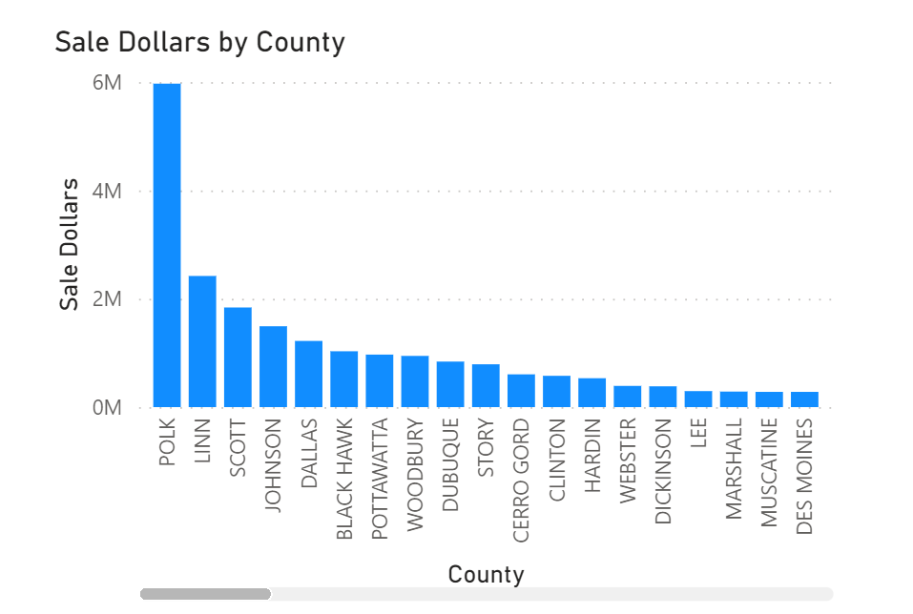

Hình 3.2.4.. Kết quả câu truy vấn số 1 sử dụng công cụ Power BI

Qua kết quả truy vấn trên ta có thể thấy hạt POLK có doanh số bán hàng cao nhất với doanh số đạt gần 6 triệu đô. Hạt LINN xếp sau hạt POLK với doanh số hơn 2 triệu đô.

1. Thống kê doanh số bán hàng của từng danh mục sản phẩm.

#### *a) Sử dụng công cụ SSAS*

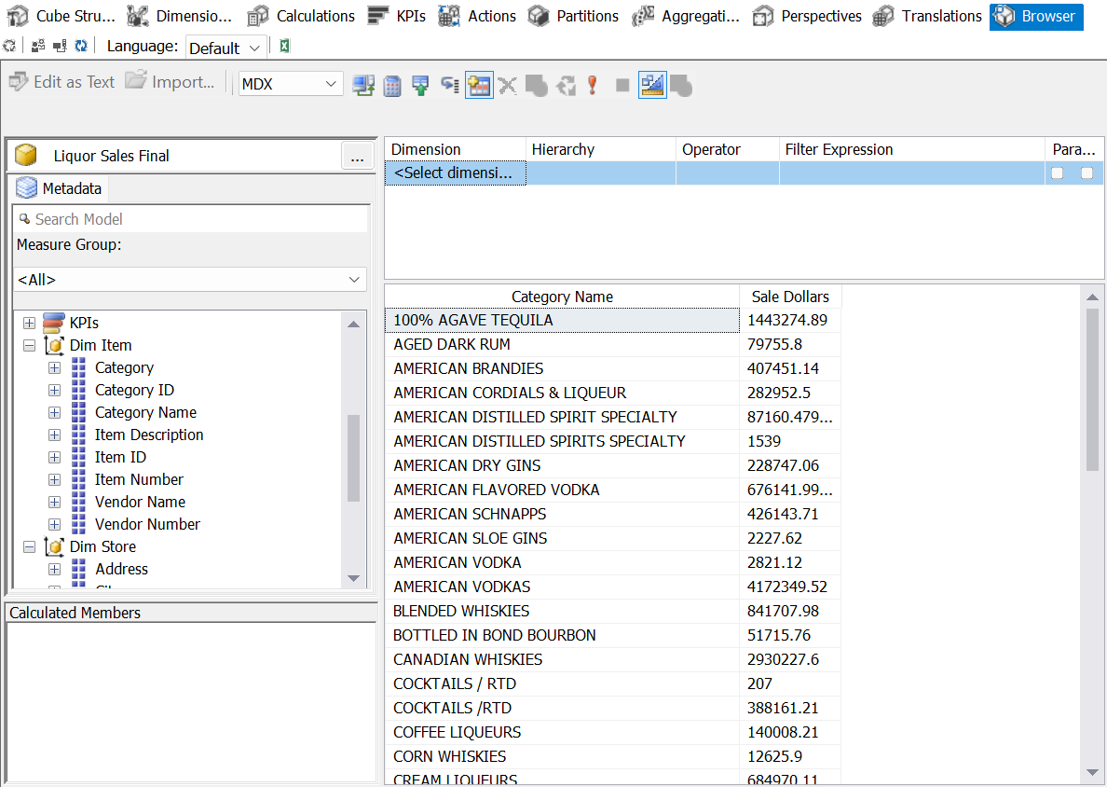

Hình 3.2.5. Kết quả câu truy vấn số 2 sử dụng công cụ SSAS

#### *b) Sử dụng ngôn ngữ MDX*

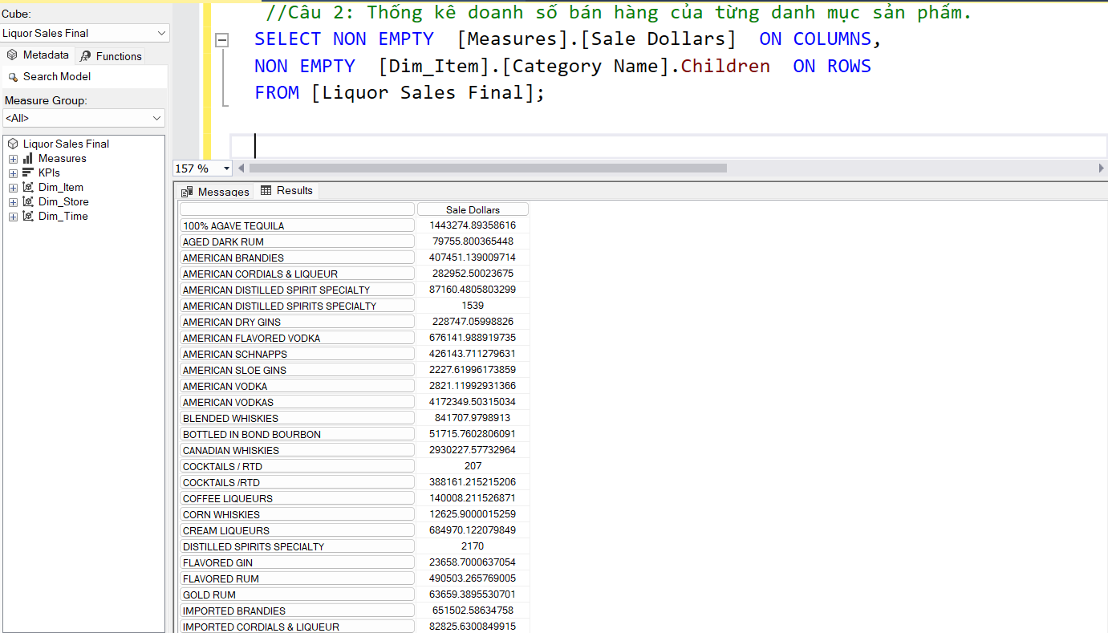

Hình 3.2.6. Kết quả câu truy vấn số 2 sử dụng ngôn ngữ MDX

#### *c) Sử dụng công cụ Pivot Excel*

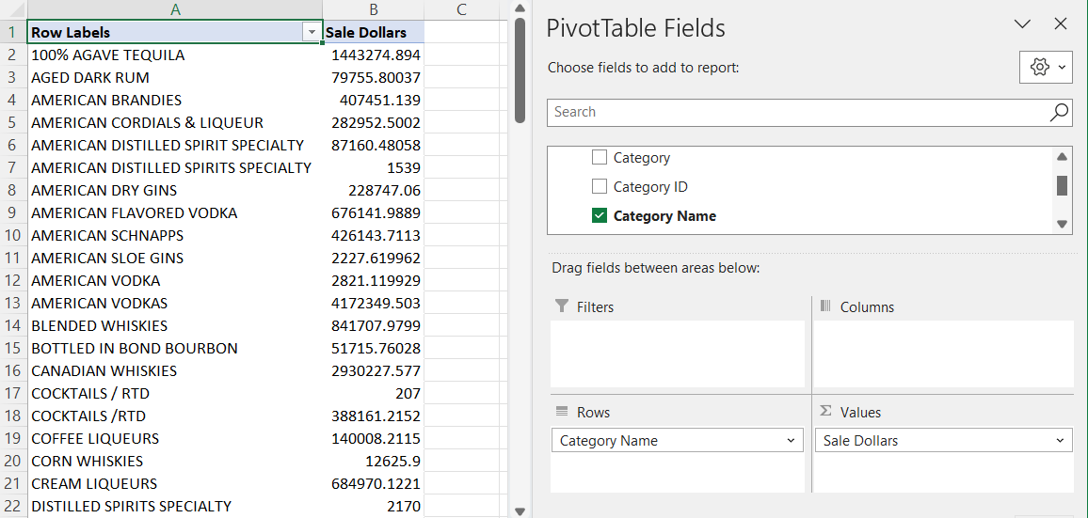

Hình 3.2.7. Kết quả câu truy vấn số 2 sử dụng công cụ Pivot Excel

#### *d)* *Sử dụng công cụ Power BI*

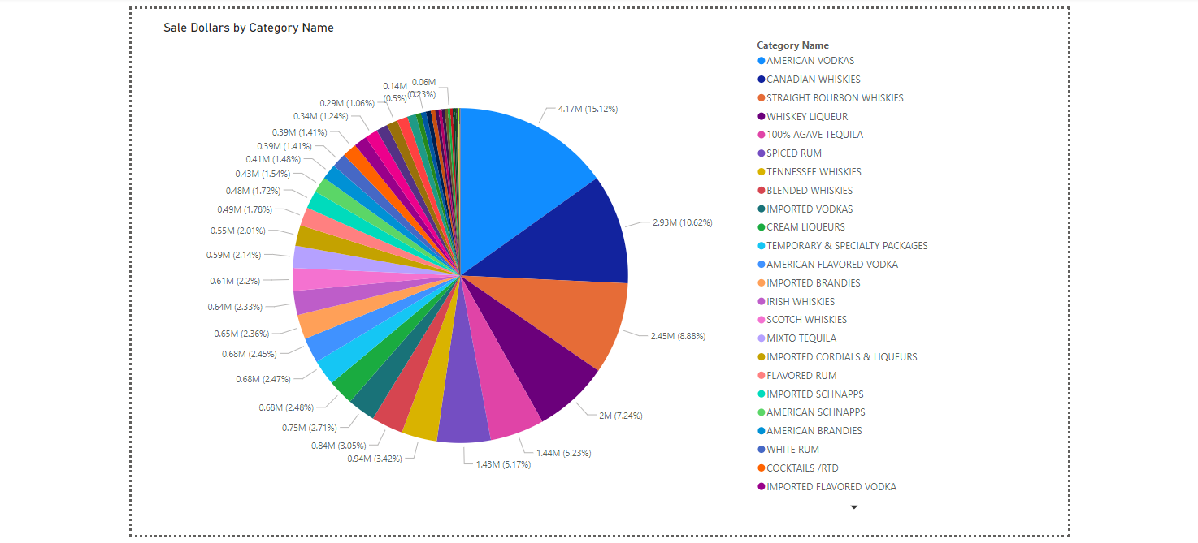

Hình 3.2.8.. Kết quả câu truy vấn số 2 sử dụng công cụ Power BI

Biểu đồ trên cho ta thấy doanh số bán hàng cụ thể của danh mục sản phẩm. Danh mục sản phẩm AMERICAN VODKAS là danh mục có doanh số cao nhất với 4.17 triệu đô. Hai danh mục sản phẩm tiếp theo là CANADIAN WHISKIES và STRAIGHT BOURBON WHISKIES với doanh số bán lần lượt là 2.93 triệu và 2.45 triệu đồ

1. Cho biết tổng doanh số bán hàng của danh mục Gold Rum ở thành phố Des Moines.

#### *Sử dụng công cụ SSAS*

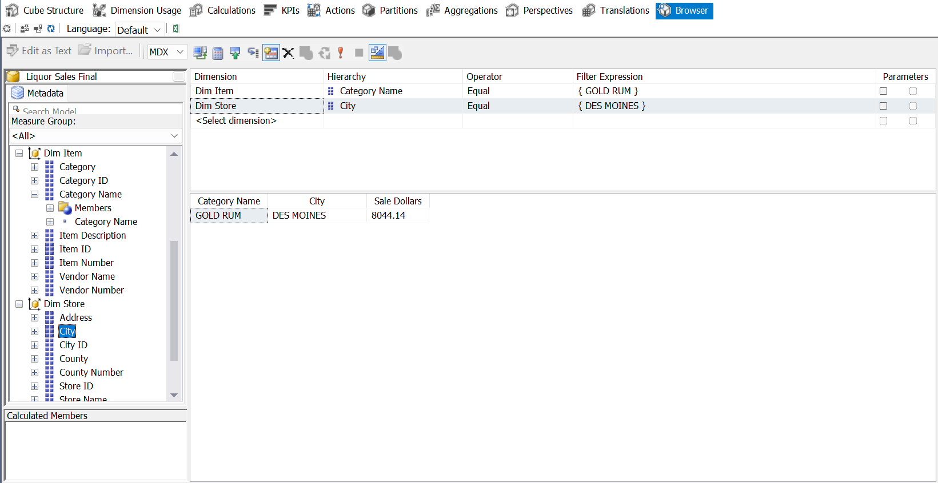

Hình 3.2.9. Kết quả câu truy vấn số 3 sử dụng công cụ SSAS

#### *Sử dụng ngôn ngữ MDX*

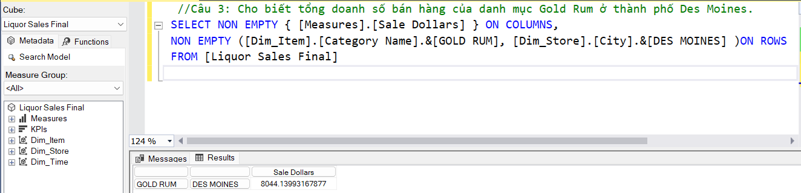

Hình 3.2.10. Kết quả câu truy vấn số 3 sử dụng ngôn ngữ MDX

#### *Sử dụng công cụ Pivot Excel*

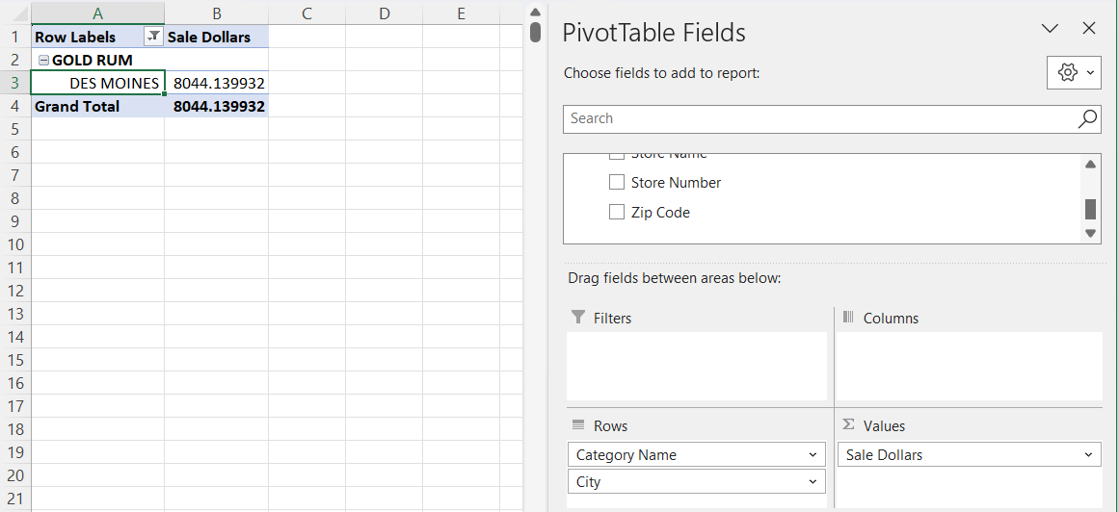

Hình 3.2.11. Kết quả câu truy vấn số 3 sử dụng công cụ PivotTable Excel

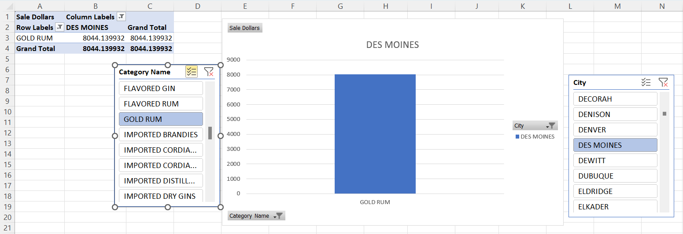

Hình 3.2.12.. Kết quả câu truy vấn số 3 sử dụng công cụ PivotChart Excel

#### *d) Sử dụng công cụ Power BI*

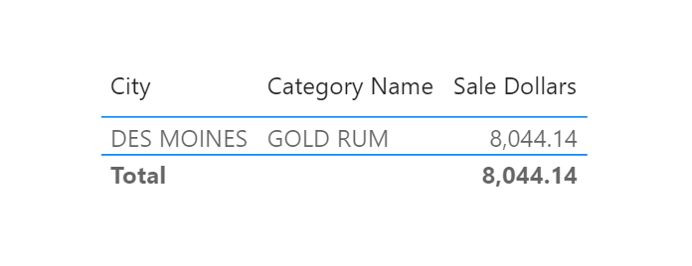

Hình 3.2.13.. Kết quả câu truy vấn số 3 sử dụng công cụ Power BI

Kết quả câu truy vấn cho thấy tổng doanh số bán hàng của danh mục sản phẩm GOLD RUM ở thành phố DES MOINES là 8,044.14 triệu đô.

1. Thống kê doanh số bán hàng mỗi ngày của từng tuần.

#### *Sử dụng công cụ SSAS*

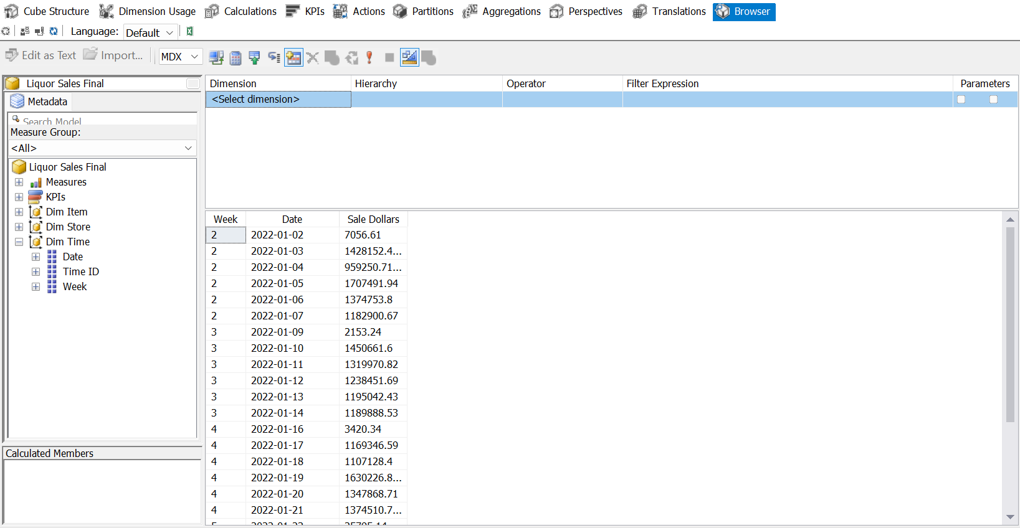

Hình 3.2.14. Kết quả câu truy vấn số 4 sử dụng công cụ SSAS

#### *Sử dụng ngôn ngữ MDX*

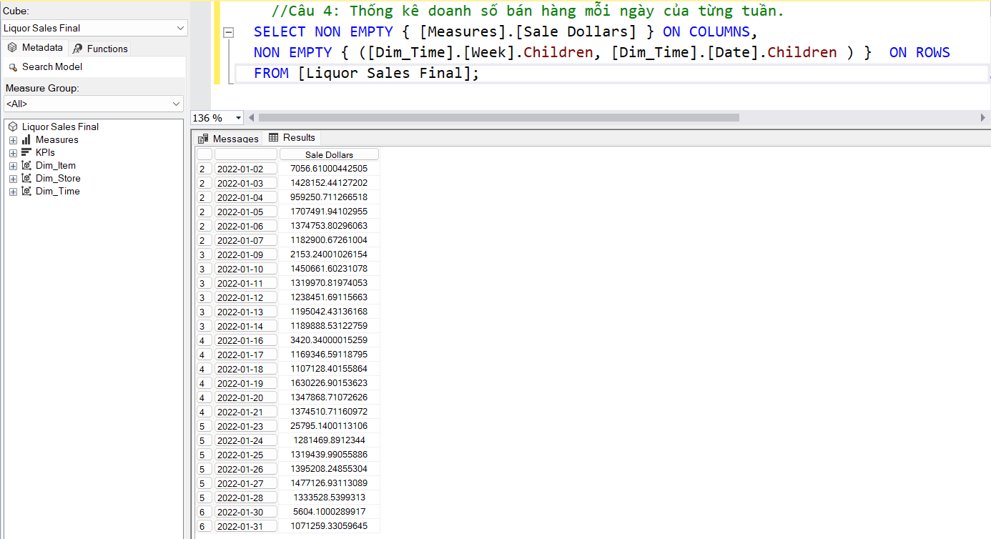

Hình 3.2.15. Kết quả câu truy vấn số 4 sử dụng ngôn ngữ MDX

#### *Sử dụng Pivot Excel*

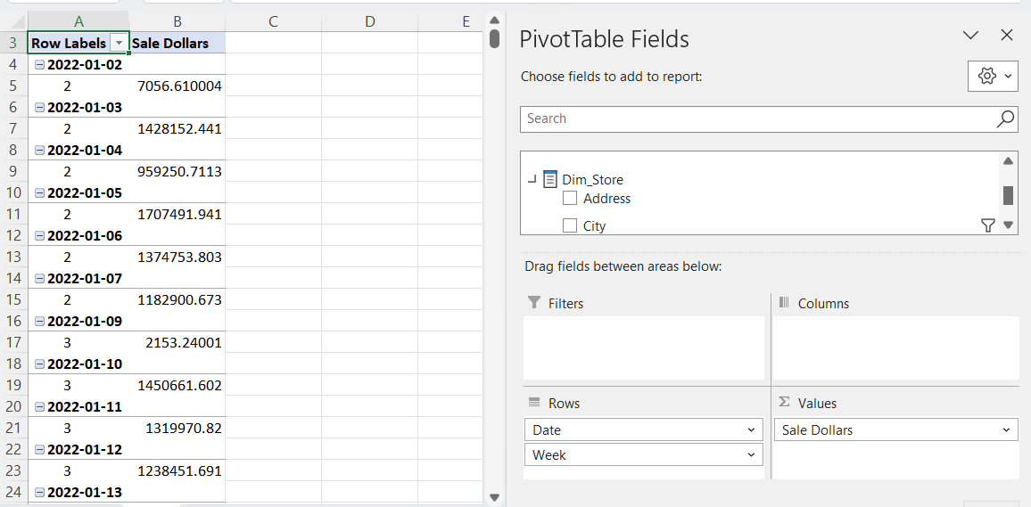

Hình 3.2.16. Kết quả câu truy vấn số 4 sử dụng công cụ PivotTable Excel

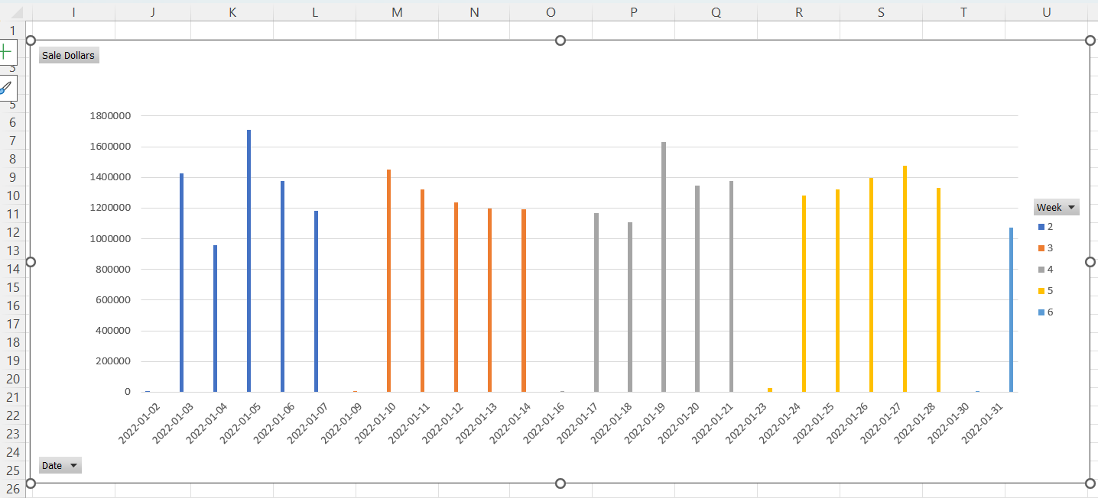

Hình 3.2.17. Kết quả câu truy vấn số 4 sử dụng PivotChart Excel

#### *d) Sử dụng công cụ Power BI*

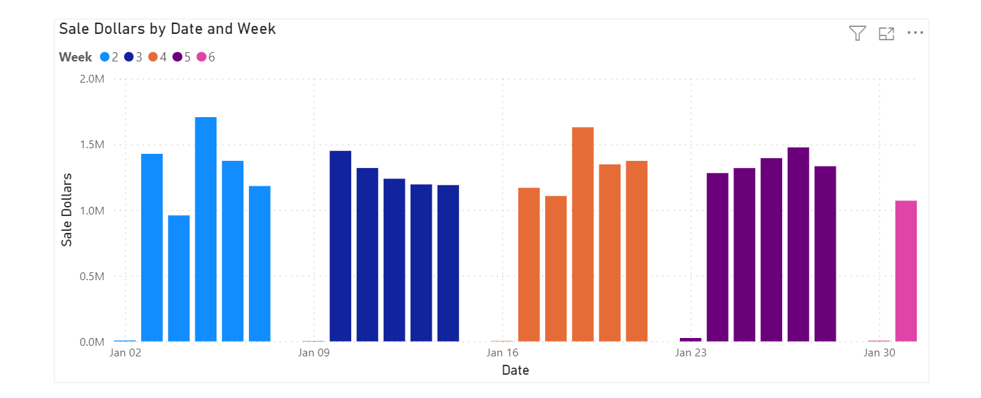

Hình 3.2.17.. Kết quả câu truy vấn số 4 sử dụng công cụ Power BI

Từ biểu đồ trên cho ta thấy doanh số bán hàng mỗi ngày của từng tuần. Trong đó tuần thứ 2 có ngày bắt đầu từ 2/1/2021 có doanh số bán hàng cao nhất so với những tuần còn lại.

1. Thống kê số lượng của từng chai rượu được mua bởi cửa hàng Easygo vào ngày 07/01/2022.

#### *Sử dụng công cụ SSAS*

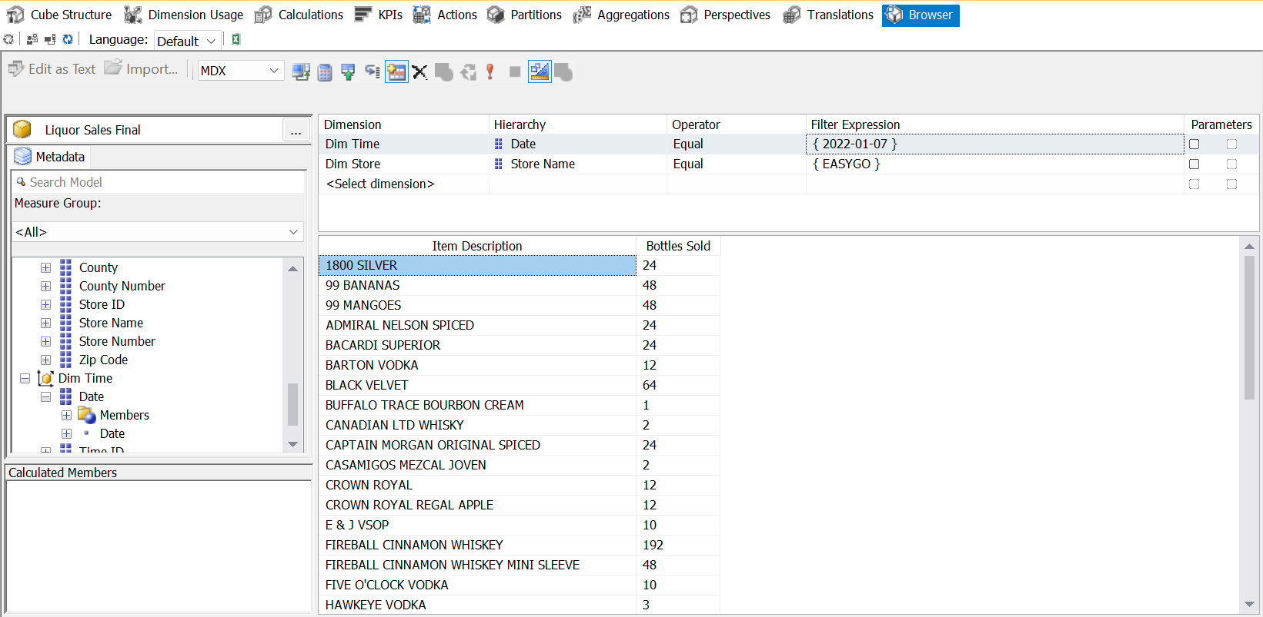

Hình 3.2.18. Kết quả câu truy vấn số 5 sử dụng công cụ SSAS

#### *Sử dụng ngôn ngữ MDX*

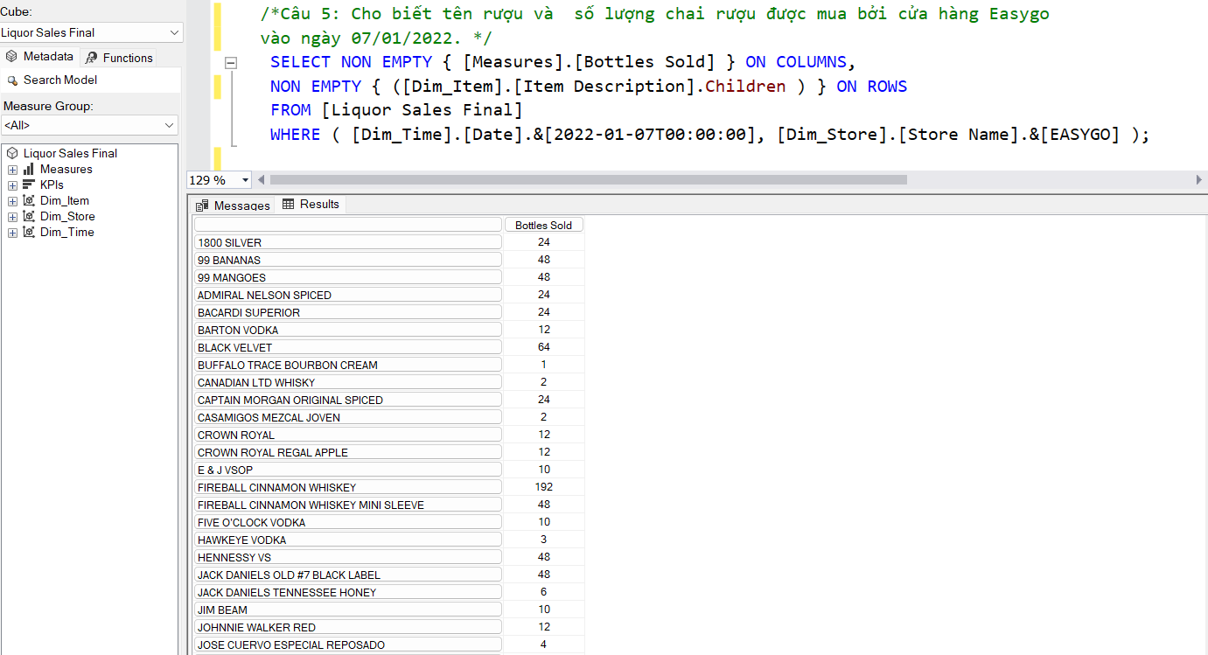

Hình 3.2.19. Kết quả câu truy vấn số 5 sử dụng ngôn ngữ MDX

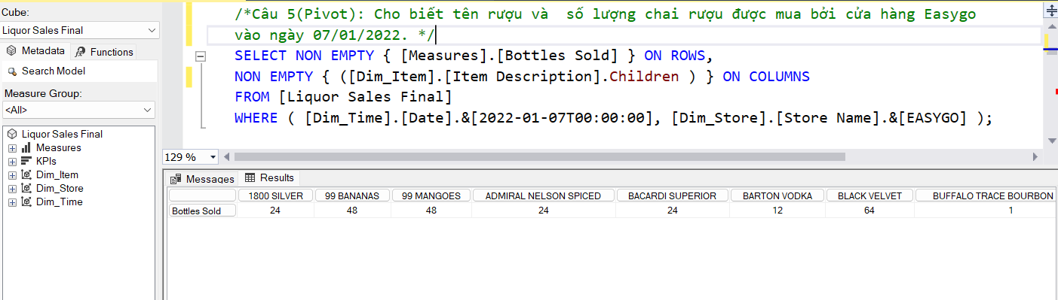

Hình 3.2.21. Kết quả câu truy vấn số 5 ở dạng pivot sử dụng ngôn ngữ MDX

#### *Sử dụng Pivot Excel*

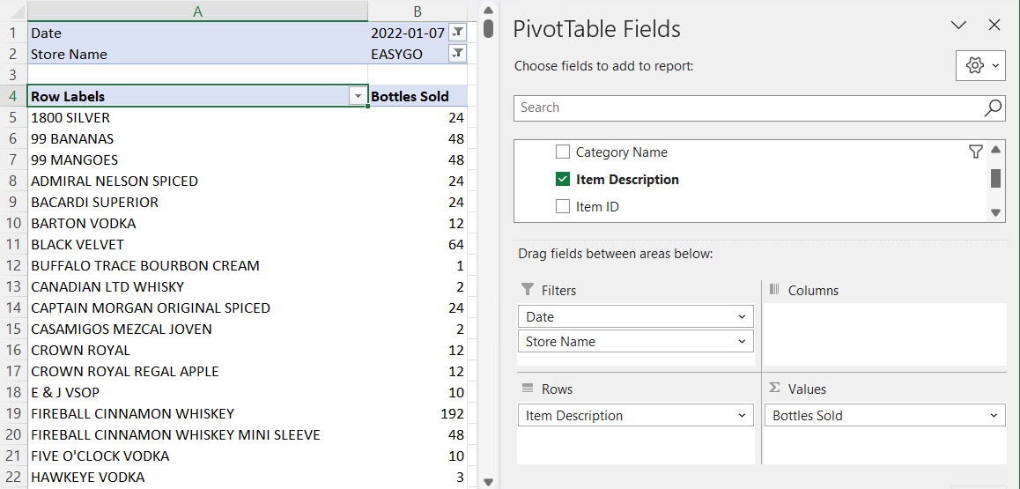

Hình 3.2.20. Kết quả câu truy vấn số 5 sử dụng công cụ PivotTable Excel

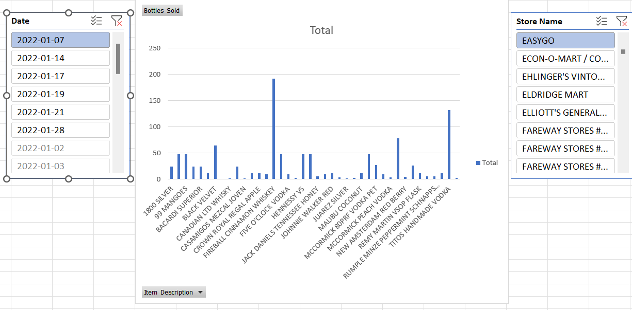

Hình 3.2.23. Kết quả câu truy vấn số 5 sử dụng công cụ PivotChart Excel

#### *d) Sử dụng công cụ Power BI*

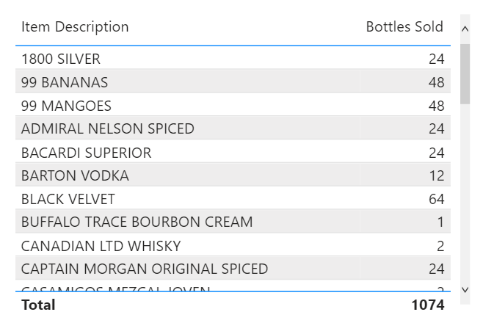

Hình 3.2.21.. Kết quả câu truy vấn số 5 sử dụng công cụ Power BI

Qua kết quả câu truy vấn trên cho ta biết tên rượu và số lượng chai rượu tương ứng đã được mua bởi được mua bởi cửa hàng Easygo vào ngày 07/01/2022.

1. Cho biết tên những danh mục sản phẩm và doanh số bán hàng của những loại rượu không do Heaven Hill Brands cung cấp.

#### *Sử dụng công cụ SSAS*

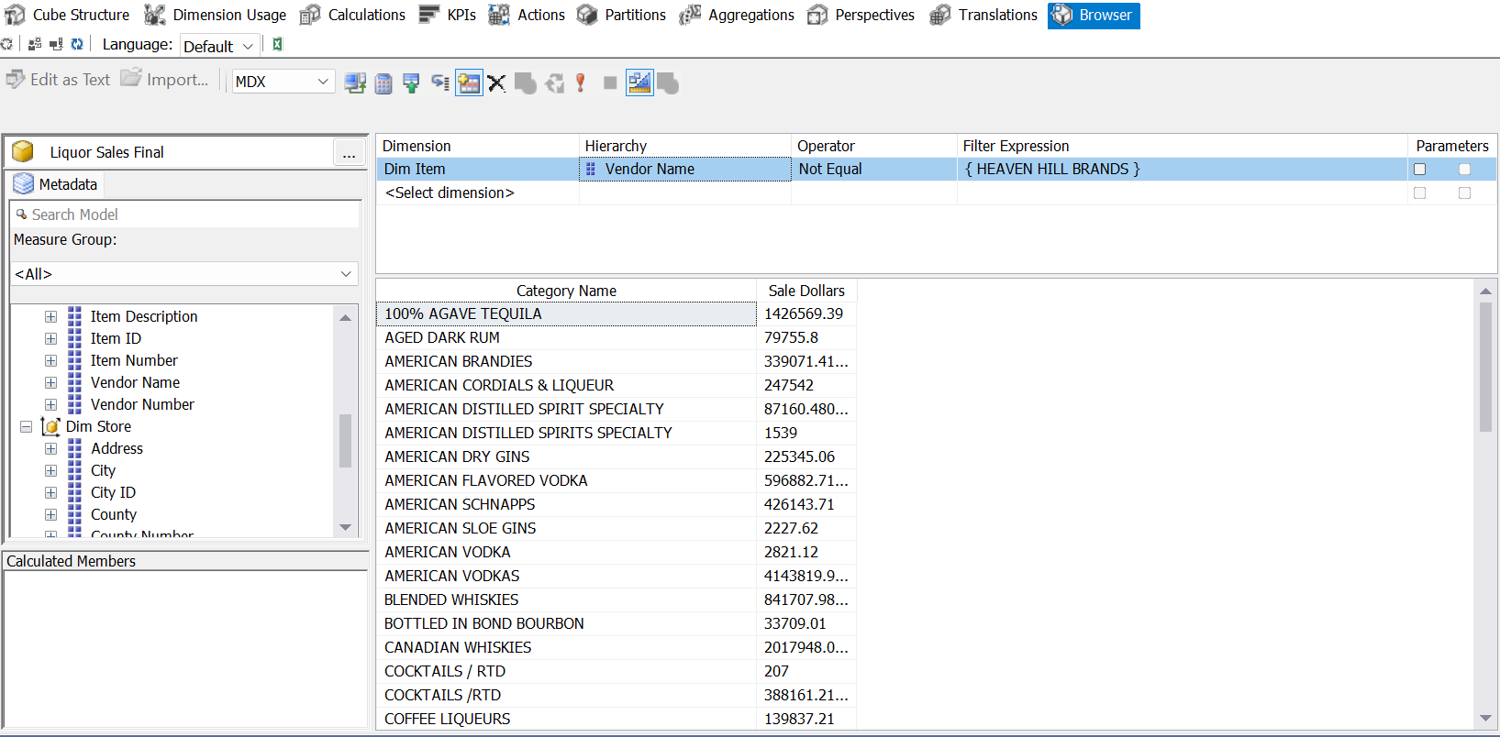

Hình 3.2.22. Kết quả câu truy vấn số 6 sử dụng công cụ SSAS

#### *Sử dụng ngôn ngữ MDX*

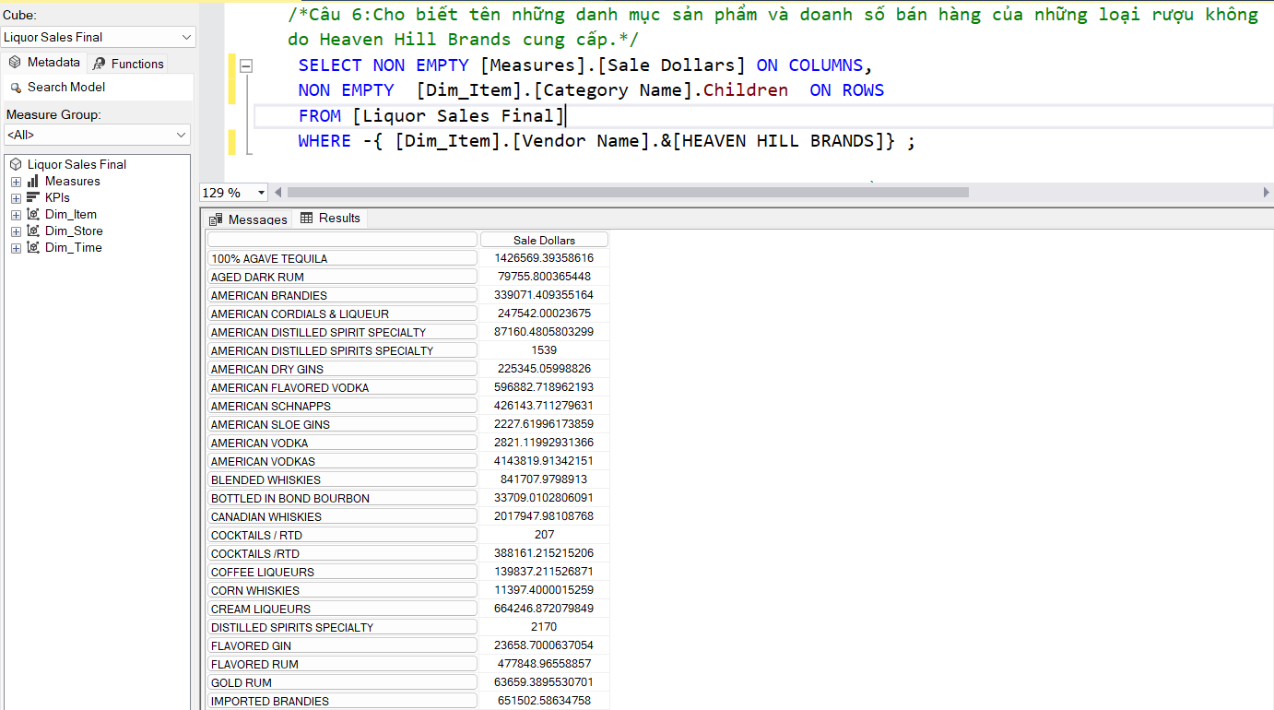

Hình 3.2.23. Kết quả câu truy vấn số 6 sử dụng ngôn ngữ MDX

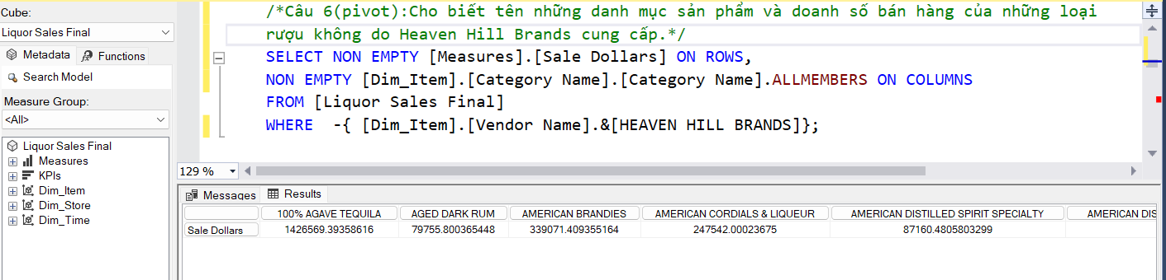

Hình 3.2.24 Kết quả câu truy vấn số 6 ở dạng pivot sử dụng ngôn ngữ MDX

#### *Sử dụng Pivot Excel*

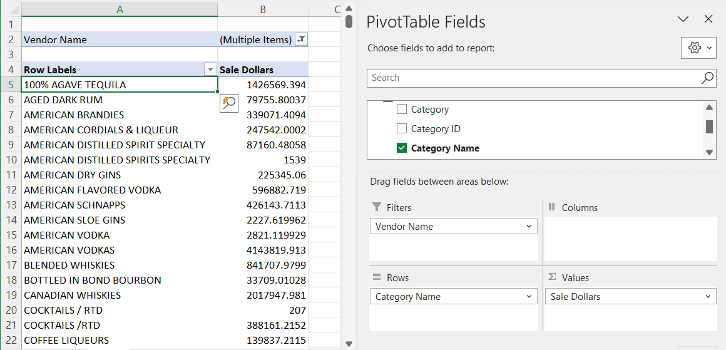

Hình 3.2.25. Kết quả câu truy vấn số 6 sử dụng công cụ Pivot Excel

#### *d) Sử dụng công cụ Power BI*

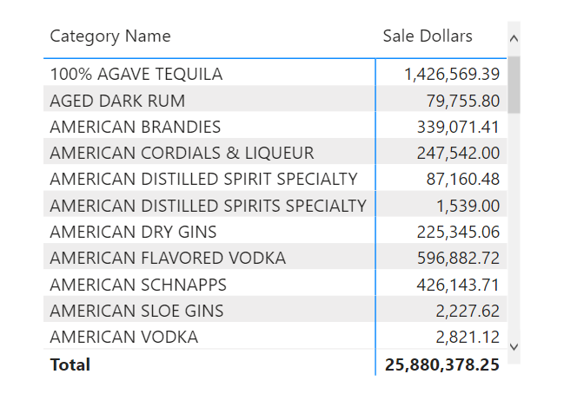

Hình 3.2.26.. Kết quả câu truy vấn số 6 sử dụng công cụ Power BI

Qua kết quả câu truy vấn trên ta có thể thấy tên từng danh mục sản phẩm và tổng doanh số bán hàng tương ứng của danh mục mà không do nhà cung cấp Heaven Hill Brands cung cấp.

1. Cho biết tên cửa hàng và số lượng chai rượu lớn nhất được mua bởi các cửa hàng ở hạt Adair.

#### *Sử dụng công cụ SSAS*

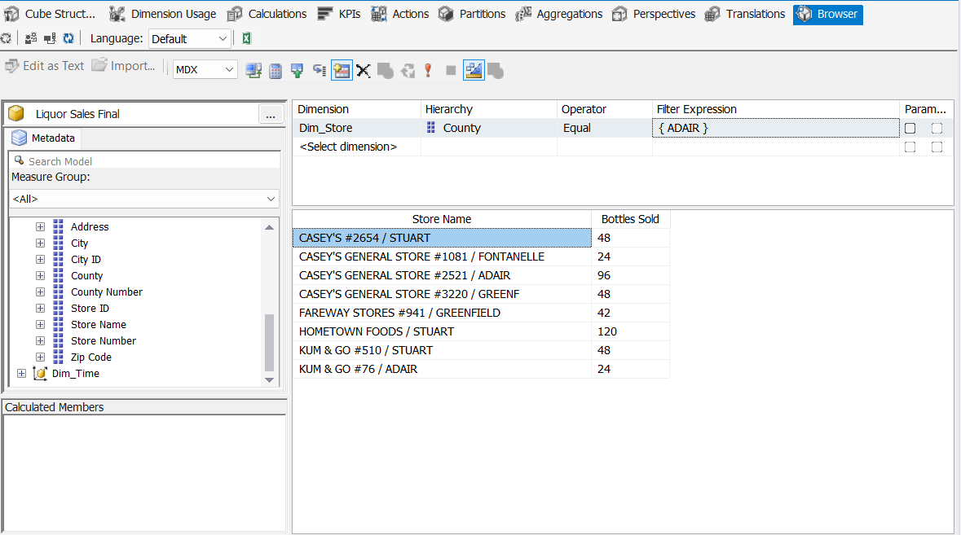

Hình 3.2.27. Kết quả câu truy vấn số 7 sử dụng công cụ SSAS

#### *Sử dụng ngôn ngữ MDX*

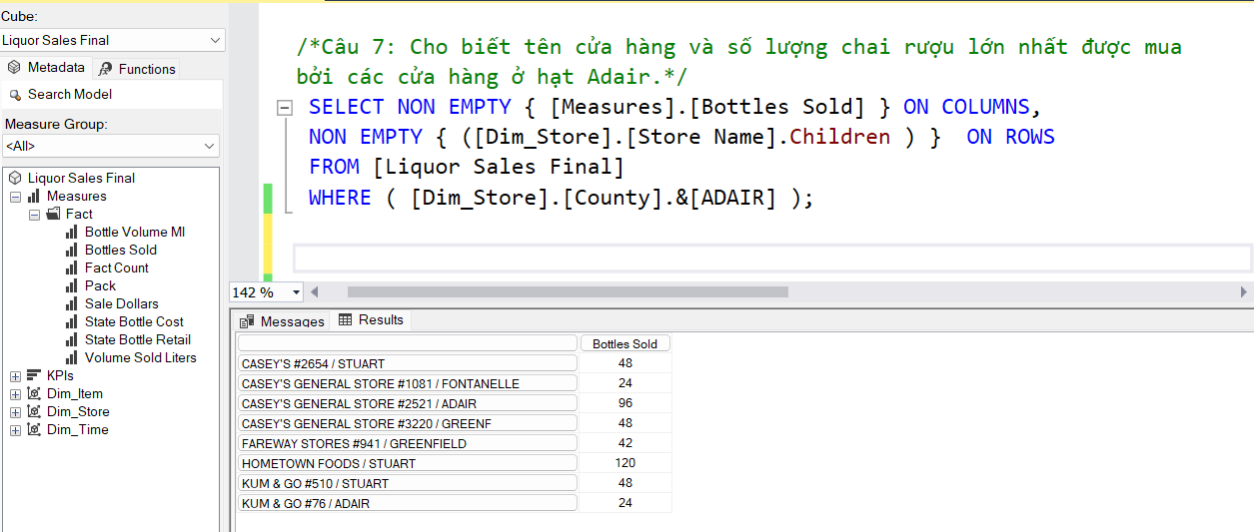

Hình 3.2.28. Kết quả câu truy vấn số 7 sử dụng ngôn ngữ MDX

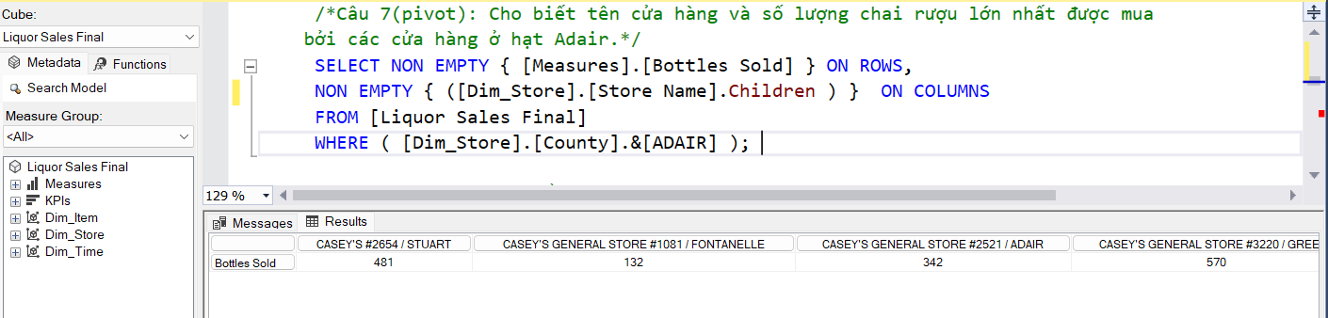

Hình 3.2.32. Kết quả câu truy vấn số 7 ở dạng pivot sử dụng ngôn ngữ MDX

#### *Sử dụng Pivot Excel*

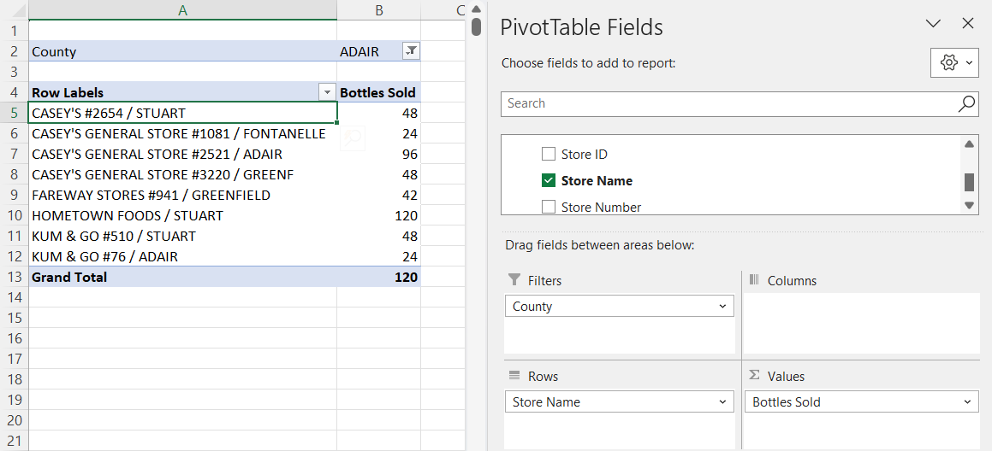

Hình 3.2.29. Kết quả câu truy vấn sô 7 sử dụng công cụ PivotTable Excel

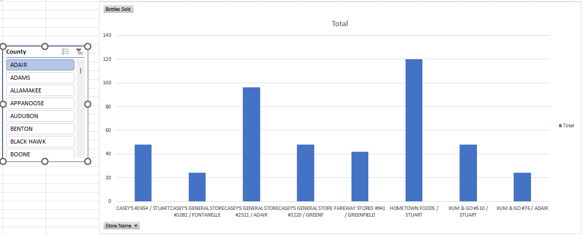

Hình 3.2 Kết quả câu truy vấn sô 7 sử dụng công cụ PivotChart Excel

#### *d) Sử dụng công cụ Power BI*

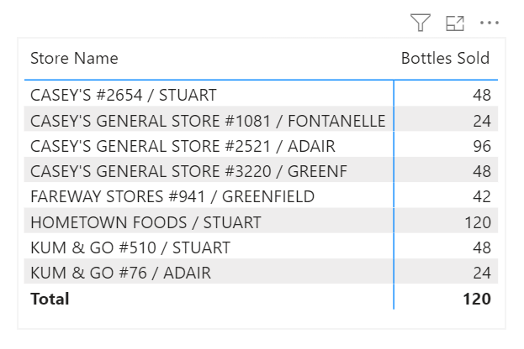

Hình 3.2.30. Kết quả câu truy vấn số 7 sử dụng công cụ Power BI

Từ kết quả câu truy vấn trên cho ta thấy cửa hàng HOMETOWN FOODS/ STUART là cửa hàng mua rượu nhiều nhất ở hạt Adair với số lượng 120 chai.

1. Cho biết 5 sản phẩm có doanh số bán hàng cao nhất, kèm theo doanh số bán hàng của từng sản phẩm.

#### *a) Sử dụng công cụ SSAS*

Tạo một name set có tên [TOP 5 SAN PHAM] để lọc ra 5 sản phẩm có doanh số bán hàng cao nhất.

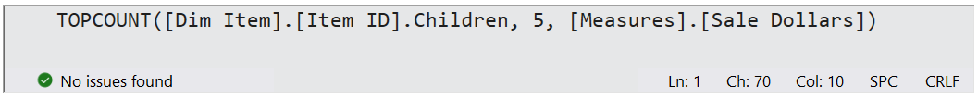

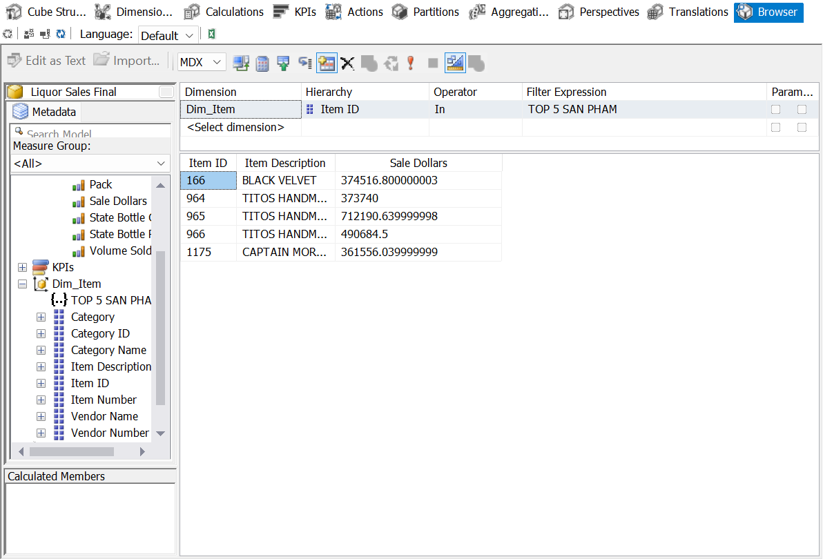

Hình 3.2.31. Kết quả câu truy vấn số 8 sử dụng công cụ SSAS

#### *b) Sử dụng ngôn ngữ MDX*

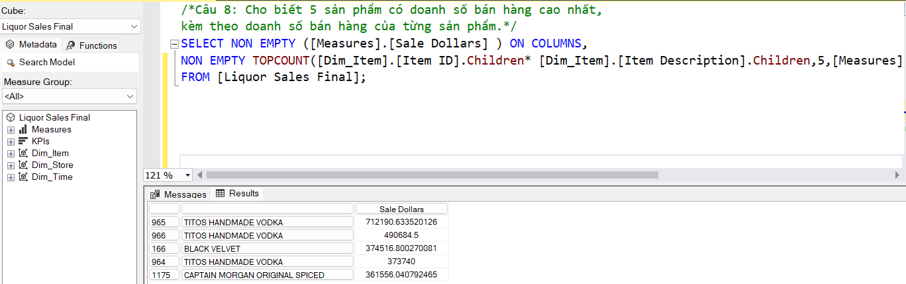

Hình 3.2.32. Kết quả câu truy vấn sô 8 sử dụng ngôn ngữ MDX

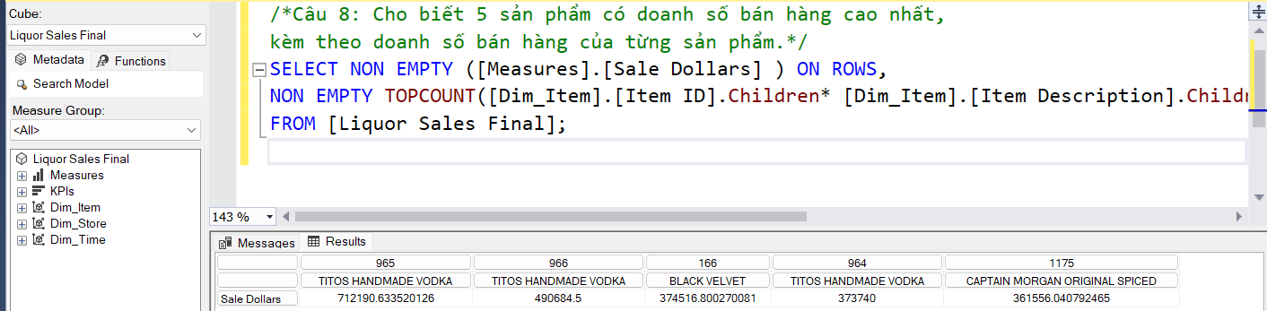

Hình 3.2.33 Kết quả câu truy vấn sô 8 ở dạng pivot sử dụng ngôn ngữ MDX

#### *c)* *Sử dụng Pivot Excel*

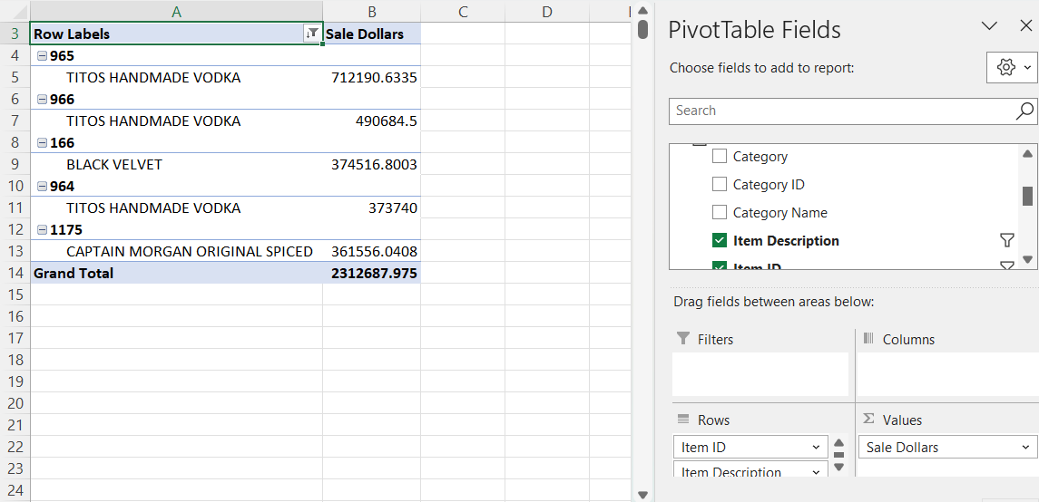

Hình 3.2.34. Kết quả câu truy vấn số 8 sử dụng công cụ PivotTable Excel

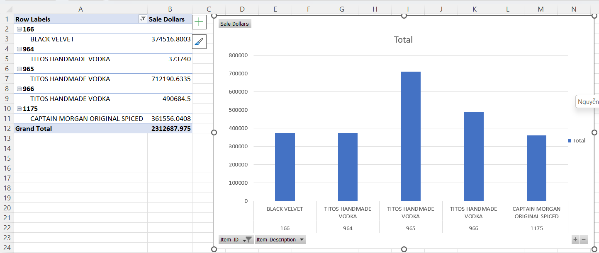

Hình 3.2.40. Kết quả câu truy vấn số 8 sử dụng công cụ PivotChart Excel

#### *Sử dụng công cụ Power BI*

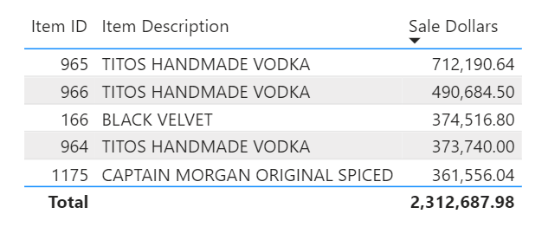

Hình 3.2.35.. Kết quả câu truy vấn số 8 sử dụng công cụ Power BI

Từ kết quả trên ta có thể thấy top 5 sản phẩm có doanh số bán hàng cao nhất cụ thể TITOS HANDMADE VODKA là rượu có doanh số bán hàng cao nhất với doanh số là 712,190.64 Dollars

1. Cho biết các sản phẩm có doanh số bán hàng lớn hơn 100,000 đô.

#### *a) Sử dụng công cụ SSAS*

Tạo name set có tên [DOANH THU LON HON 100000].

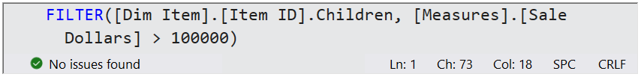

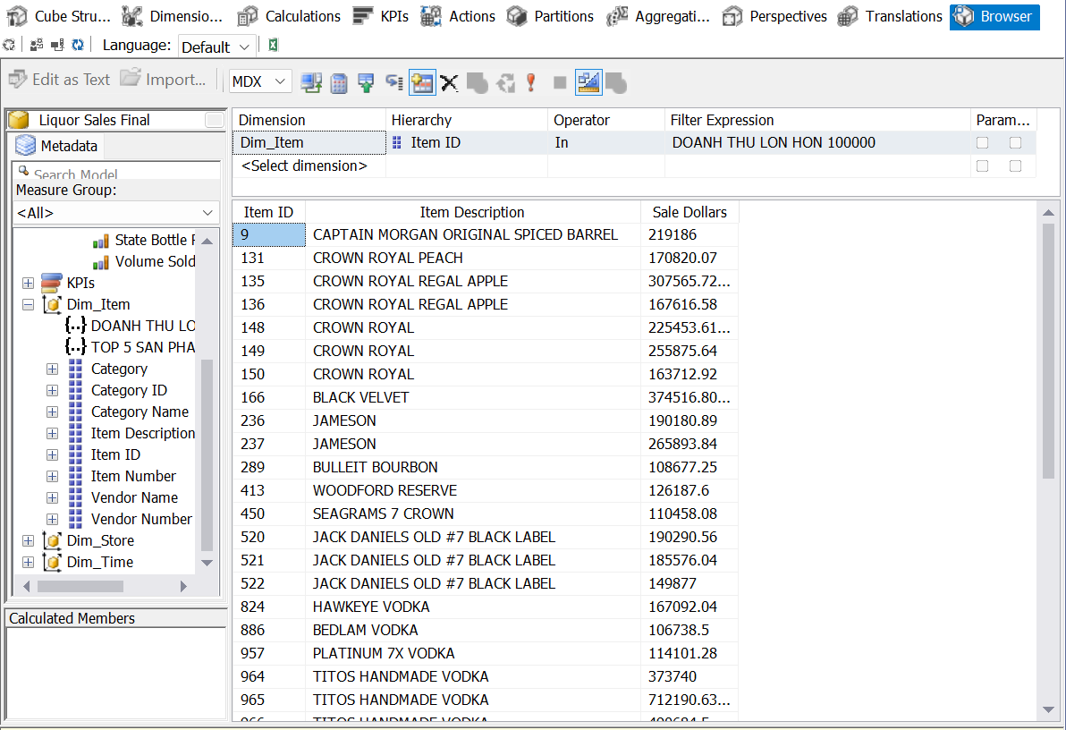

Hình 3.2.36. Kết quả câu truy vấn số 9 sử dụng công cụ SSAS

#### *b) Sử dụng ngôn ngữ MDX*

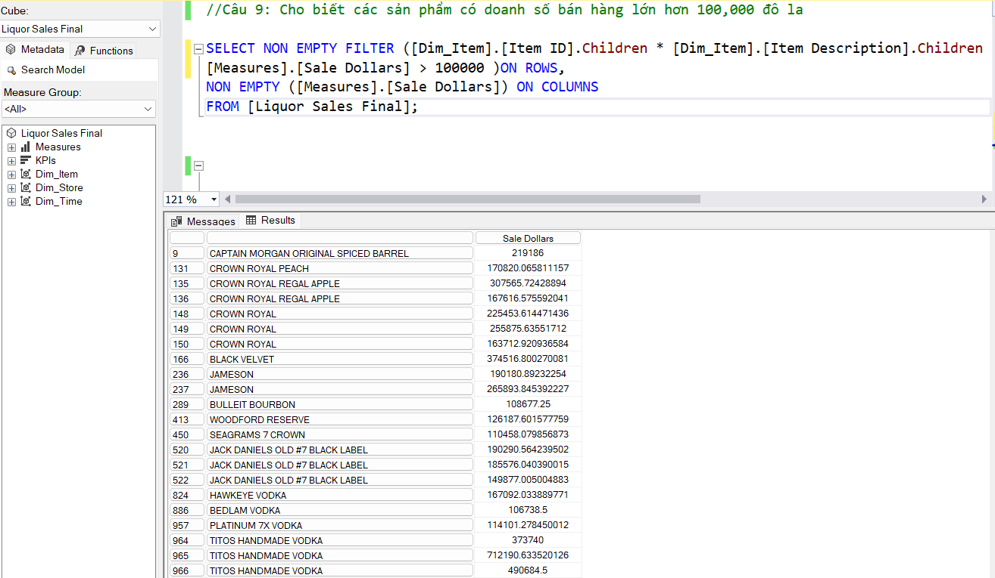

Hình 3.2.37 Kết quả câu truy vấn số 9 sử dụng ngôn ngữ MDX

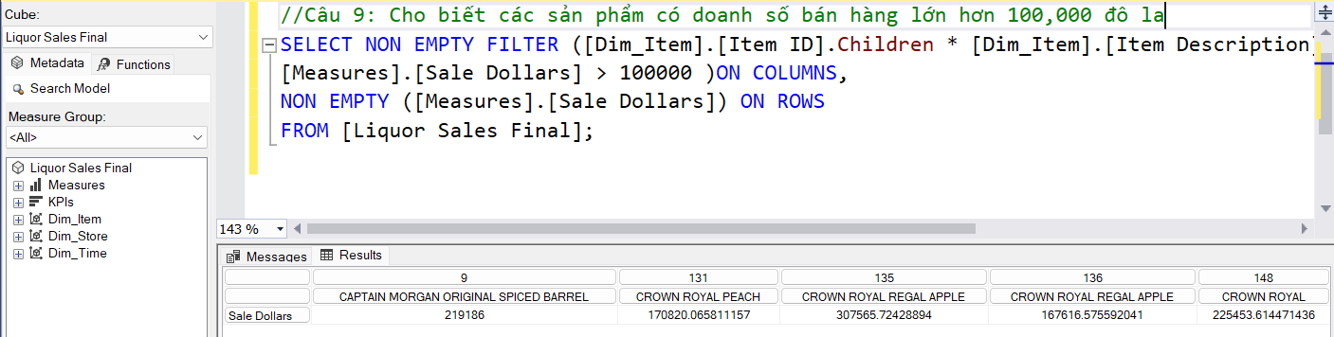

Hình 3.2.44. Kết quả câu truy vấn số 9 ở dạng pivot sử dụng ngôn ngữ MDX

#### *c) Sử dụng Pivot Excel*

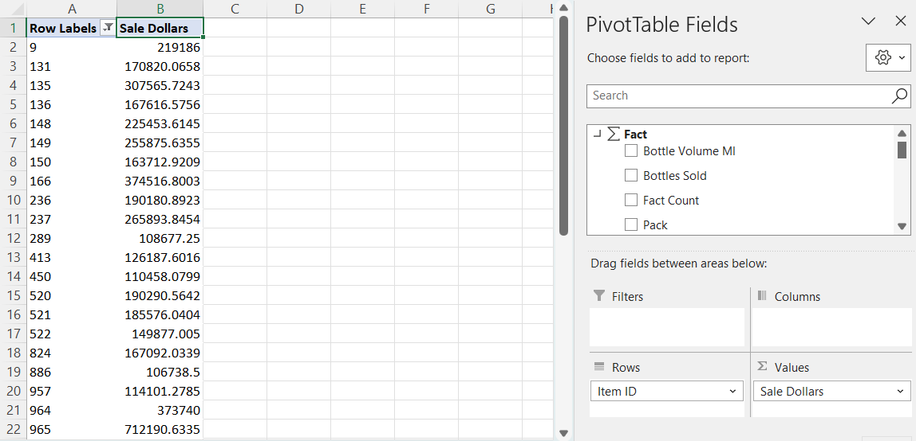

Hình 3.2.45. Kết quả câu truy vấn số 9 sử dụng PivotTable Excel

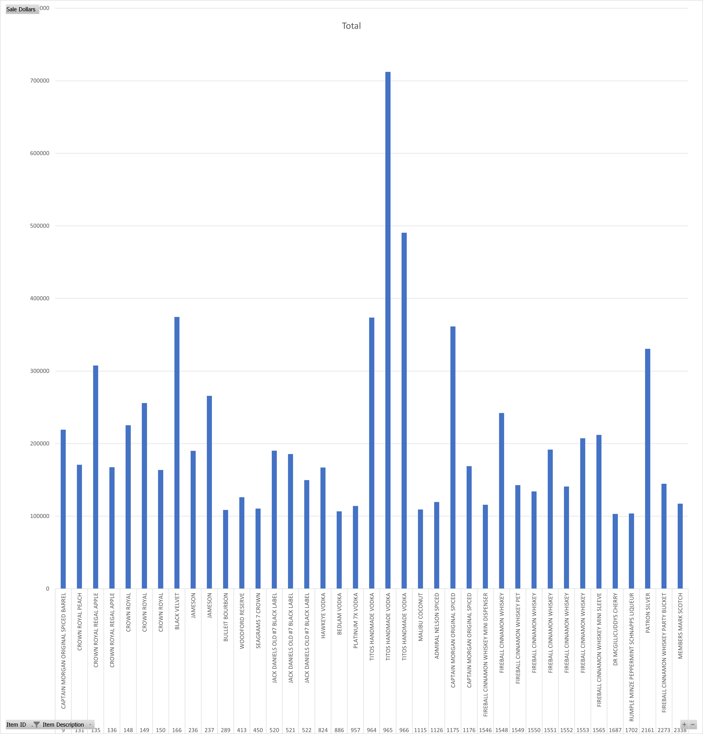

Hình 3.2.38 Kết quả câu truy vấn số 9 sử dụng PivotChart Excel

#### *d) Sử dụng công cụ Power BI*

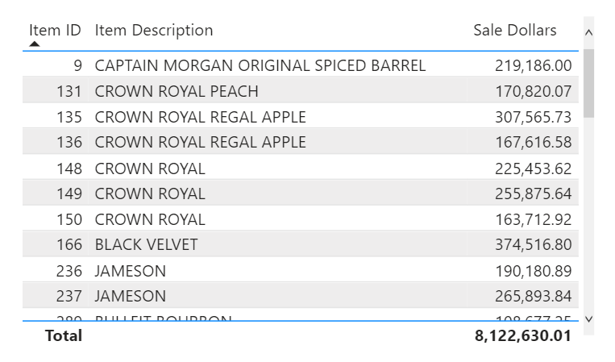

Hình 3.2.39.Kết quả câu truy vấn số 9 sử dụng công cụ Power BI

Kết quả câu truy vấn cho ta biết ID sản phẩm, tên sản phẩm và doanh số bán hàng cụ thể của từng sản phẩm có doanh số lớn hơn 100,000 dollas.

1. Sắp xếp các thành phố theo doanh số bán hàng giảm dần.

#### *a) Sử dụng công cụ SSAS*

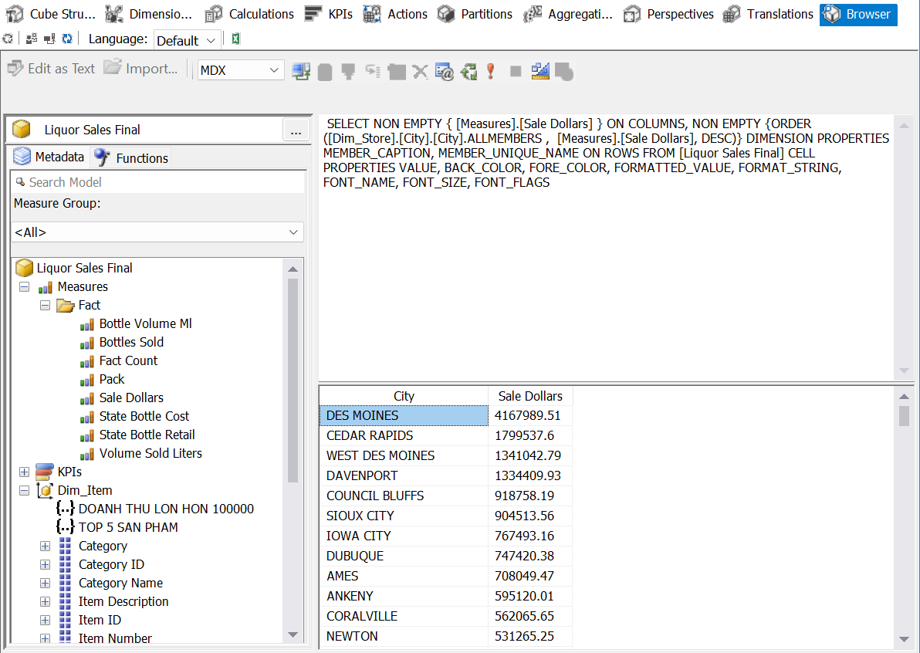

Hình 3.2.40. Kết quả câu truy vấn số 10 sử dụng công cụ SSAS

#### *b) Sử dụng ngôn ngữ MDX*

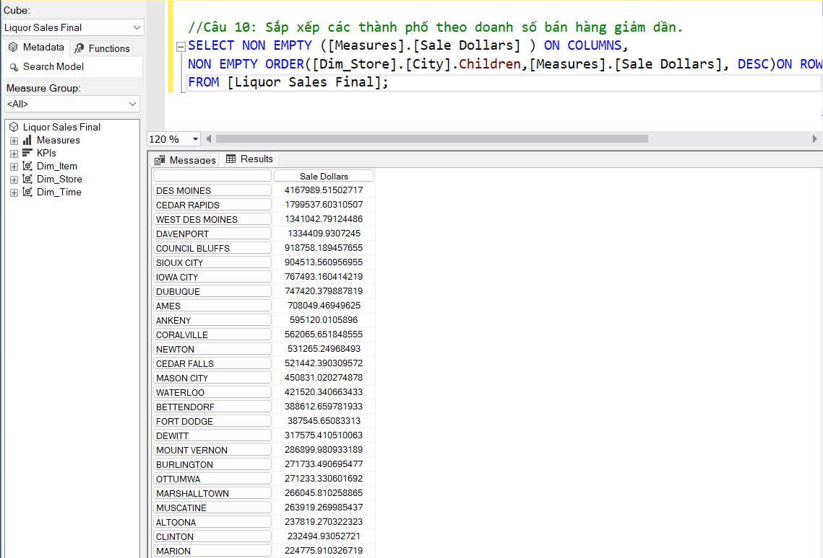

Hình 3.2.41 Kết quả câu truy vấn số 10 sử dụng ngôn ngữ MDX

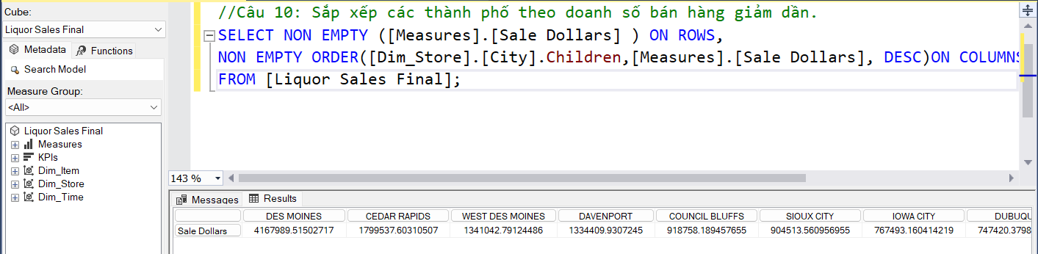

Hình 3.2.50. Kết quả câu truy vấn số 10 ở dạng pivot sử dụng ngôn ngữ MDX

#### *c) Sử dụng công cụ Pivot Excel*

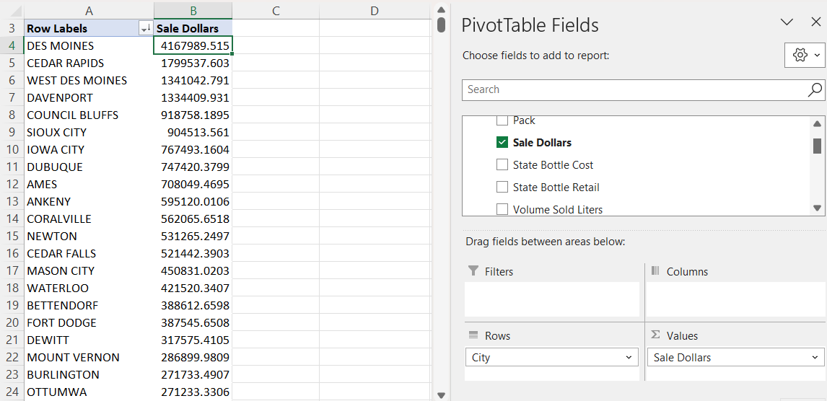

Hình 3.2.51. Kết quả câu truy vấn số 10 sử dụng công cụ Pivot Excel

#### *d) Sử dụng công cụ Power BI*

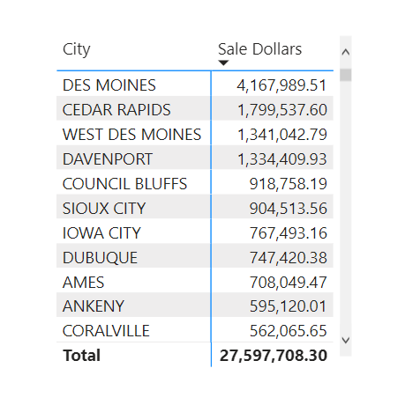

*Hình 3.2.52. Kết quả câu truy vấn số 10 sử dụng công cụ Power BI*

Qua kết quả câu truy vấn trên, ta có thể biết được thành phố DES MOINES là thành phố có doanh số bán hàng cao nhất, kế tiếp là thành phố CEDAR RAPIDS với doanh số 1,799,537.60 dollars.

1. Với mỗi cửa hàng của từng thành phố, cho biết top 3 sản phẩm có doanh số bán hàng cao nhất của cửa hàng đó.

#### a) *Sử dụng công cụ SSAS*

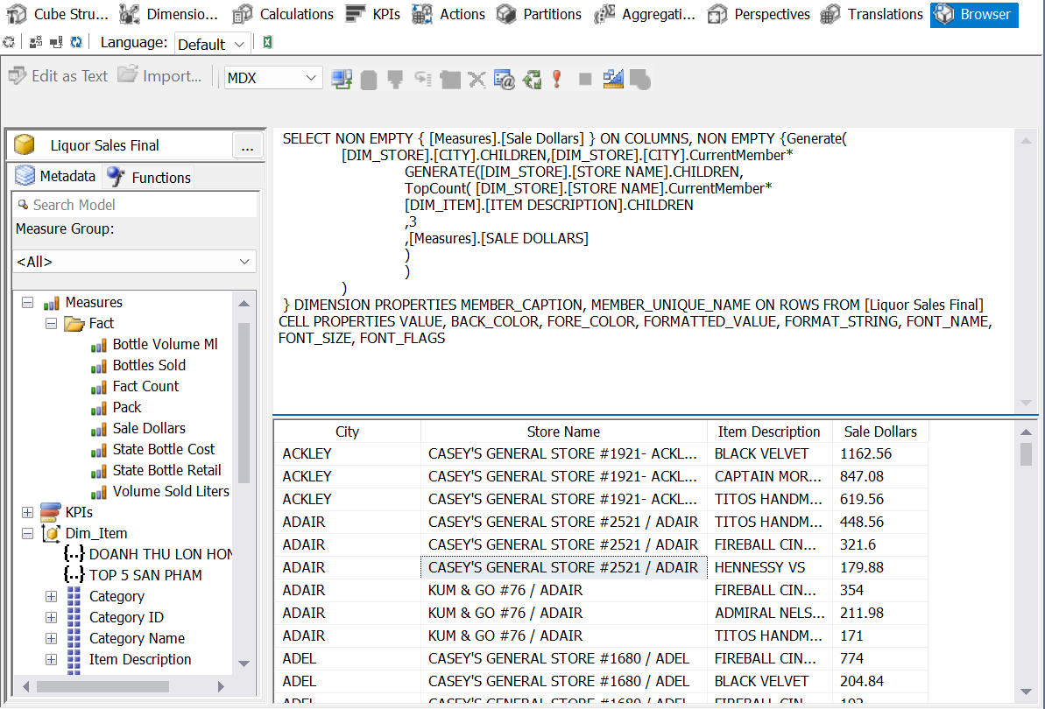

Hình 3.2.42 Kết quả câu truy vấn số 11 sử dụng công cụ SSAS

#### *b) Sử dụng ngôn ngữ MDX*

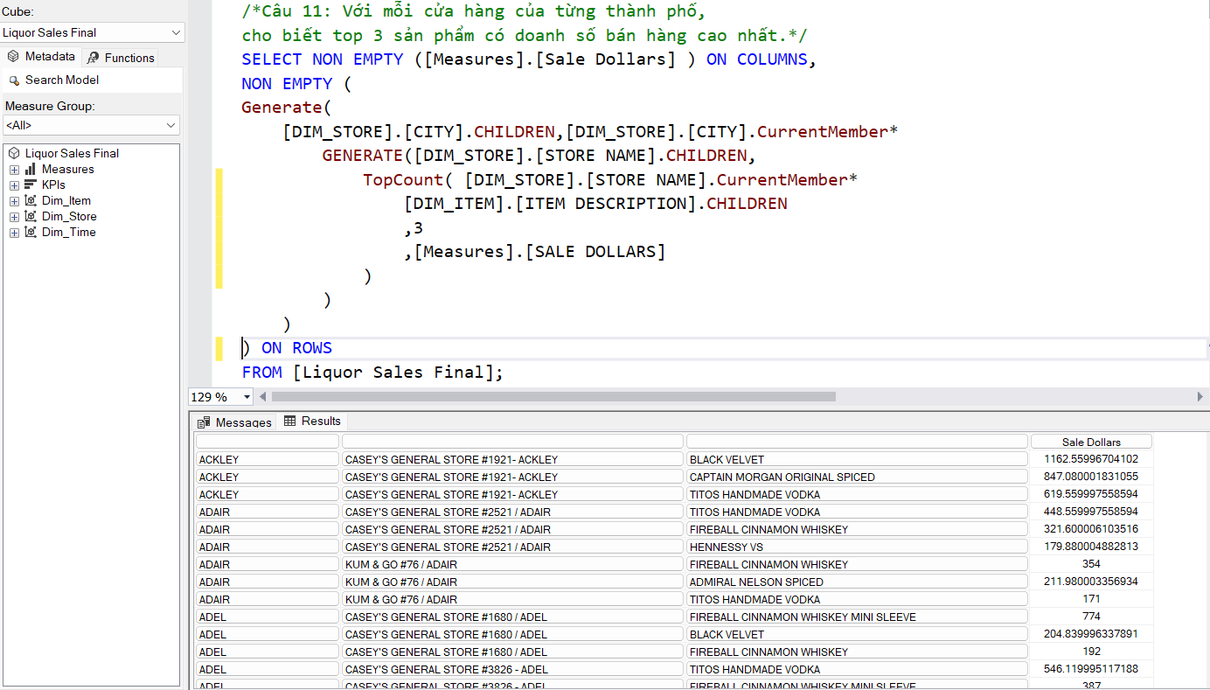

Hình 3.2.43 Kết quả câu truy vấn số 11 sử dụng ngôn ngữ MDX

#### *c) Sử dụng công cụ Pivot Excel*

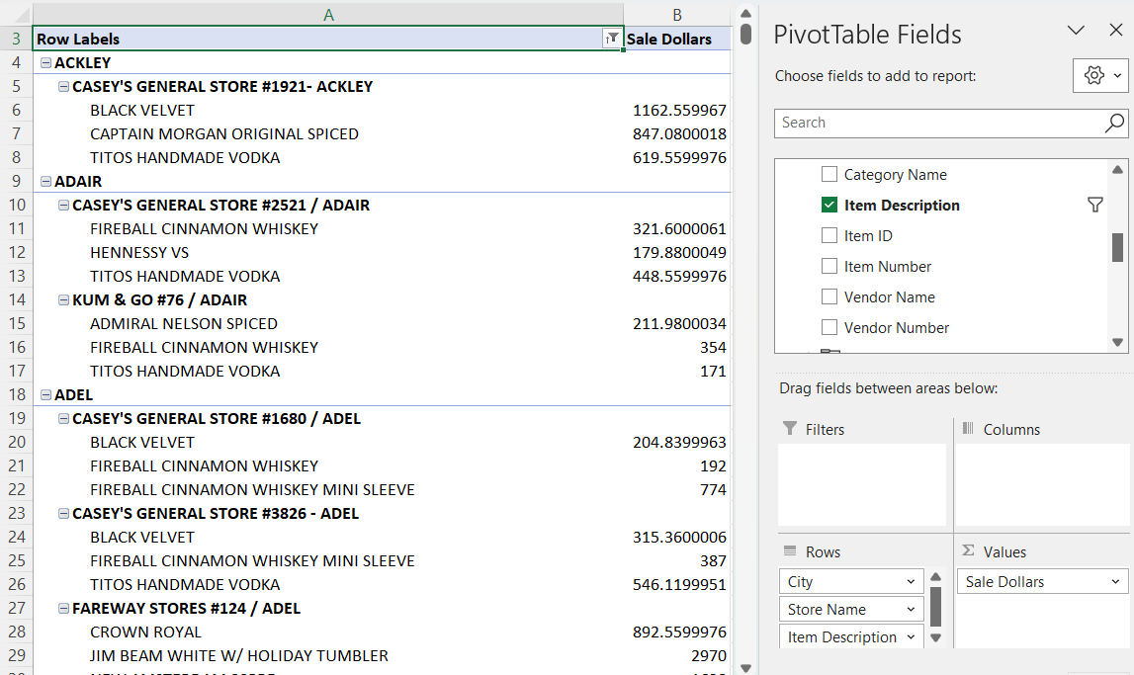

Hình 3.2.44 Kết quả câu truy vấn số 11 sử dụng công cụ Pivot Excel

#### *d) Sử dụng công cụ Power BI*

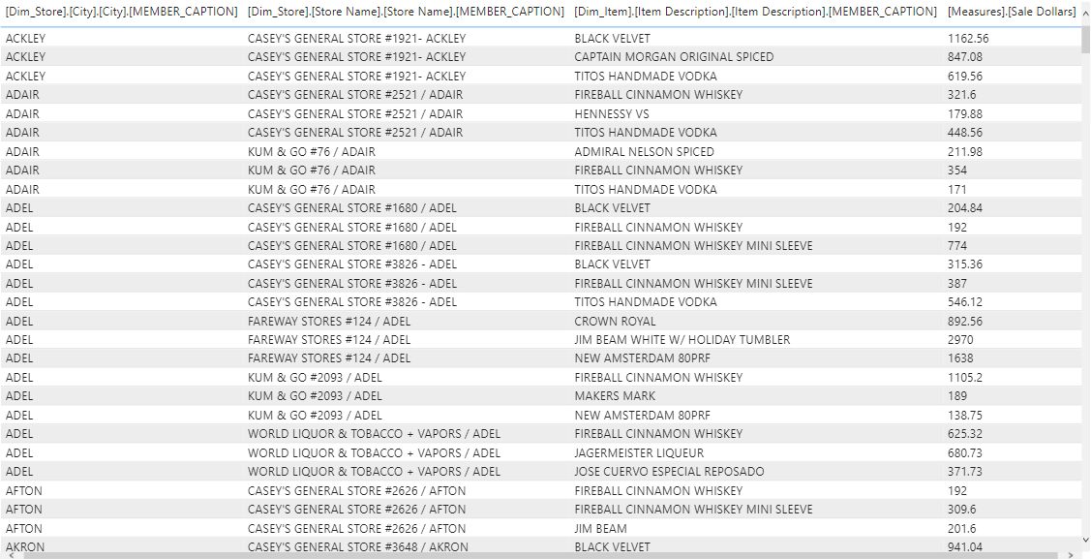

Hình 3.2.45 Kết quả câu truy vấn số 11 sử dụng công cụ Power BI

Qua kết quả truy vấn trên, ta có thể biết ở mỗi cửa hàng của từng thành phố thì 3 sản phẩm nào có doanh số cao nhất, cụ thể cửa hàng KUM & GO #76/ADAIR ở thành phố ADAIR có 3 sản phẩm là ADMIRAL NELSON SPICED, FIREBALL CINNAMON WHISKEY và TITOS HANDMADE VODKA đạt doanh số cao nhất của cửa hàng

1. Cho biết tên sản phẩm, loại sản phẩm và tổng số lượng sản phẩm đó lớn hơn 1000

**được đặt theo từng cửa hàng.**

#### *a) Sử dụng công cụ SSAS*

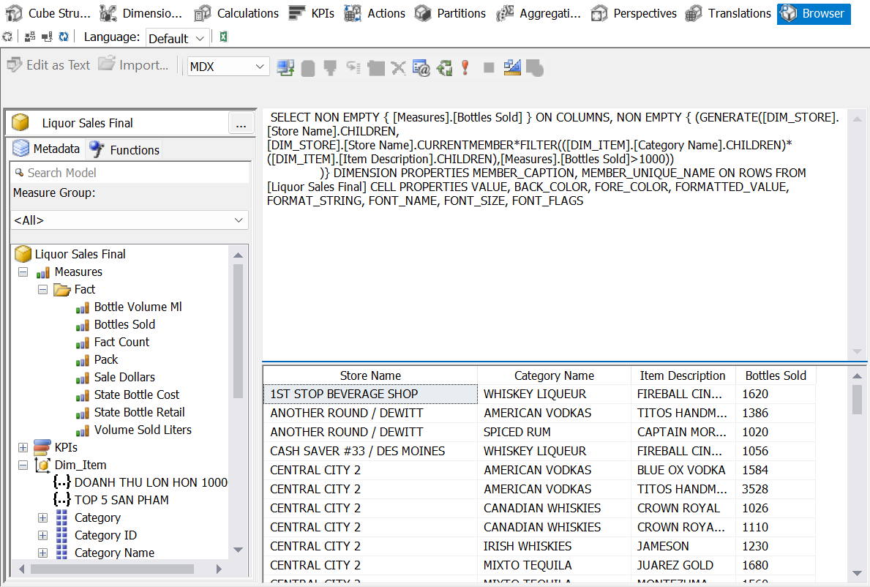

Hình 3.2.46 Kết quả câu truy vấn số 12 sử dụng công cụ SSAS

#### *b) Sử dụng ngôn ngữ MDX*

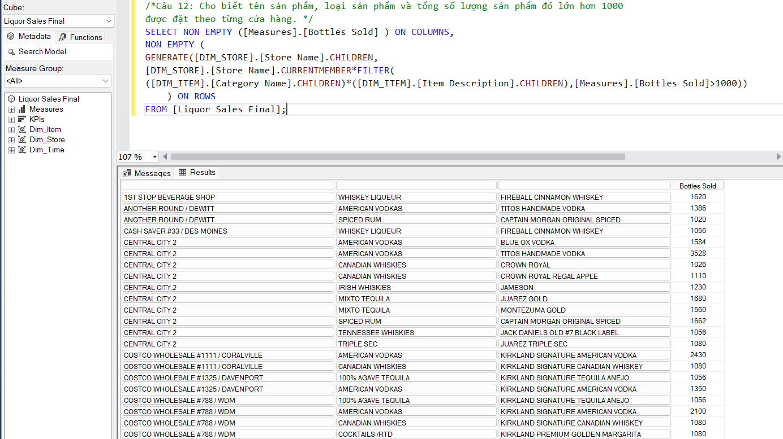

Hình 3.2.47 Kết quả câu truy vấn số 12 sử dụng ngôn ngữ MDX

#### *c) Sử dụng Pivot Excel*

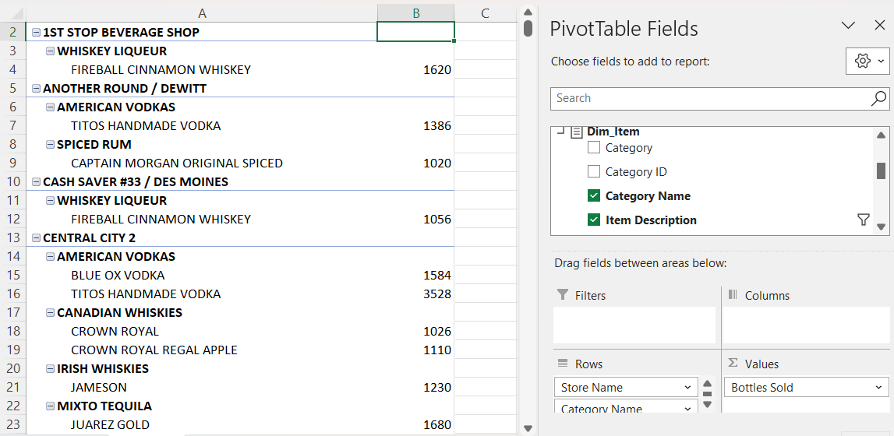

Hình 3.2.48 Kết quả câu truy vấn số 12 sử dụng công cụ Pivot Excel

#### *d) Sử dụng công cụ Power BI*

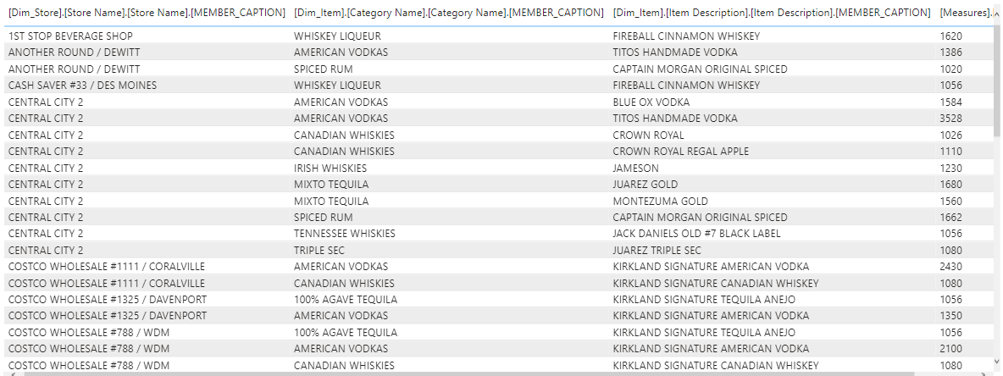

Hình 3.2.49 Kết quả câu truy vấn số 12 sử dụng công cụ Power BI

Kết quả câu truy vấn trên cho ta biết tên cửa hàng, danh mục sản phẩm, tên sản phẩm của những sản phẩm có tổng số lượng bán ra lớn hơn 1000, cụ thể ở cửa hàng 1ST STOP BEVERAGE SHOP, thuộc danh mục WHISKEY LIQUEUR, sản phẩm FIREBALL CINNAMON WHISKEY có tổng số lượng chai rượu bán ra là 1620.

# CHƯƠNG 4: QUÁ TRÌNH DATA MINING

***“Chương 4: Quá trình Data Mining”*** *cung cấp thông tin về tập dữ liệu, bài toán được nhóm thực hiện, các bước thực nghiệm và cuối cùng là nhận xét kết quả thực hiện trên mô hình Linear Regression và Random Forest Regression.*

## Mô tả tập dữ liệu

* Tập dữ liệu: Iowa Liquor Sales.
* Nguồn: [*Iowa Liquor Sales | data.iowa.gov*](https://data.iowa.gov/Sales-Distribution/Iowa-Liquor-Sales/m3tr-qhgy)

Tập dữ liệu này đã được nhóm sử dụng cho quá trình SSIS và SSAS. Tuy nhiên, tập dữ liệu trên chỉ được lấy duy nhất tháng 1 năm 2022 do đó không có đủ dữ liệu để thực hiện quá trình Data Mining nên nhóm sẽ lấy thêm dữ liệu cho đến hết tháng 12 năm 2022.

## Mô tả bài toán

Nhóm sẽ sử dụng kĩ thuật dự báo chuỗi thời gian (Time Series Forecasting) trên hai thuật toán là Random Forest Regression và Linear Regression. Ý tưởng thực hiện sẽ là dự báo tổng doanh số bán rượu của bang Iowa theo trong 14 ngày tiếp theo (từ ngày 01/01/2023 – 14/01/2023) dựa trên hai thuộc tính là Date (Ngày bán rượu) và Revenue (Tổng doanh số của 1 ngày), cụ thể là lấy 14 ngày quá khứ để dự báo cho 1 ngày tương lai.

## Giới thiệu về thuật toán

### Linear Regression

Hồi quy tuyến tính (Linear Regression) là một phương pháp phân tích thống kê dựa trên việc xác định mối quan hệ giữa hai loại biến bao gồm một biến phụ thuộc (kết quả) và các biến độc lập (dự báo). Mục đích chính của hồi quy tuyến tính là giúp ta dự đoán được giá trị của biến phụ thuộc dựa trên giá trị của các biến độc lập, kiểm tra xem các biến độc lập có ảnh hưởng thế nào đến giá trị của biến phụ thuộc và các biến độc lập nào là yếu tố quan trọng trong việc dự đoán giá trị của biến phụ thuộc. Hồi quy tuyến tính được sử dụng phổ biến và ứng dụng rộng rãi trong nhiều lĩnh vực khác nhau, có thể kể đến như: Y tế, môi trường, giáo dục, kinh tế, ...

Phương trình của hồi quy tuyến tính đa biến có dạng như sau:

$$y≈ \hat{y}= w_{0}+w_{1}x_{1} +w_{2}x_{2} + ... + w_{i}x_{i} + e=x^{T}w$$

Trong đó:

* y là giá trị thực tế của biến phụ thuộc cần được dự đoán.
* $\hat{y}$ là gí trị đầu ra dự đoán của mô hình.
* $x_{1}, x_{2},…, x_{i}$ là các biến độc lập.
* $e$ là sai số ngẫu nhiên., được tính bằng công thức:[8]
* ở đây ta bình phương $e$ vì giá trị $y-\hat{y}$ có thể là một số âm.
* $w={[{w_{0},w}_{1}, w_{2}, …,w_{i}]}^{T}$ là vector hệ số (hoặc trọng số-weight vector) ta cần đi tìm.

### Random Forest Regression

Random Forest Regression là một thuật toán học có giám sát sử dụng phương pháp ensemble learning trong bài toán hồi quy. Mô hình hoạt động bằng cách kết hợp nhiều cây quyết định độc lập và kết hợp kết quả của chúng để đưa ra giá trị dự đoán cuối cùng.

Mô hình xây dựng các cây quyết định bằng cách chia dữ liệu huấn luyện theo phương pháp Bootstrap Sampling. Một phần dữ liệu sẽ được lấy ngẫu nhiên từ tập dữ liệu để làm tập huấn luyện và phần còn lại được sử dụng làm tập xác thực của mỗi cây quyết định. Một cách tổng quát, mô hình được xây dựng theo từng bước như sau:

Cho tập dữ liệu $D=\{\left(x_{1},y_{1}\right), …, (x_{N}, y_{N})\}$, với $x_{i}= x_{i,1},… , x_{i,p}$. Lặp $j=1$ đến $J$:

**Bước 1**: Lấy mẫu dữ liệu bootstrap $D_{j}$ từ $D$.

**Bước 2:** Sử dụng $D_{j}$ như dữ liệu huấn luyện. Tiến hành xây dựng cây quyết định sử dụng phương pháp phân chia đệ quy nhị phân (Binary Recursive Partitioning):

a. Đặt tất cả các mẫu dữ liệu huấn liệu vào một node duy nhất.

b. Thực hiện đệ quy các bước bên dưới cho các node chưa được phân chia:

i. Chọn ngẫu nhiên $m$ predictors từ $p$ predictors có sẵn.

ii. Tìm phân chia nhị phân tốt nhất trên $m$ predictors đã chọn từ bước i.

iii. Chia node thì hai node con theo phân chia tốt nhất tìm được ở bước ii.

**Bước 3:** Giá trị dự báo được tìm bằng cách tính trung bình dự đoán trên tất cả $J$ như sau:

$$\hat{f}\left(x\right)= \frac{1}{J}\sum_{j = 1 }^{J}{\hat{h_{j}}(x)}$$

Trong đó:

* $\hat{f}\left(x\right)$ là hàm dự báo của mô hình tại thời điểm x.
* $J$ là số lượng cây.
* $\hat{h_{j}}(x)$ là giá trị dự báo của cây j tại thời điểm x.

## Thực nghiệm

### Các bước xử lí chung

**Bước 1:** Import các thư viện cần thiết.

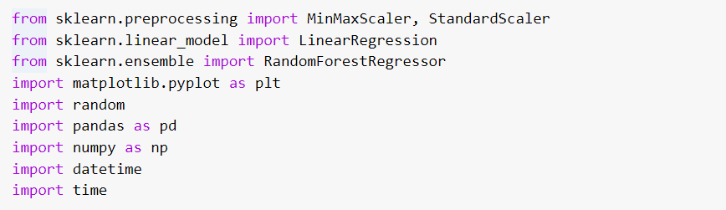

**Bước 2:** Đọc file csv và xử lí missing (nếu có).

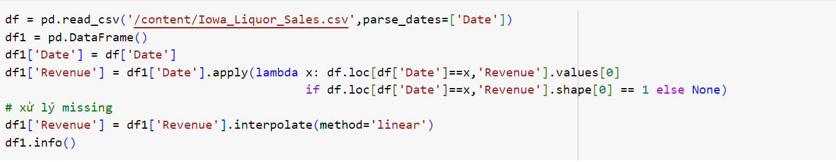

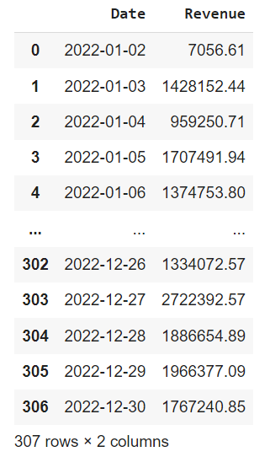

**Bước 3:** Chia tập dữ liệu thành 3 phần train – test – val theo tỉ lệ 7:2:1.

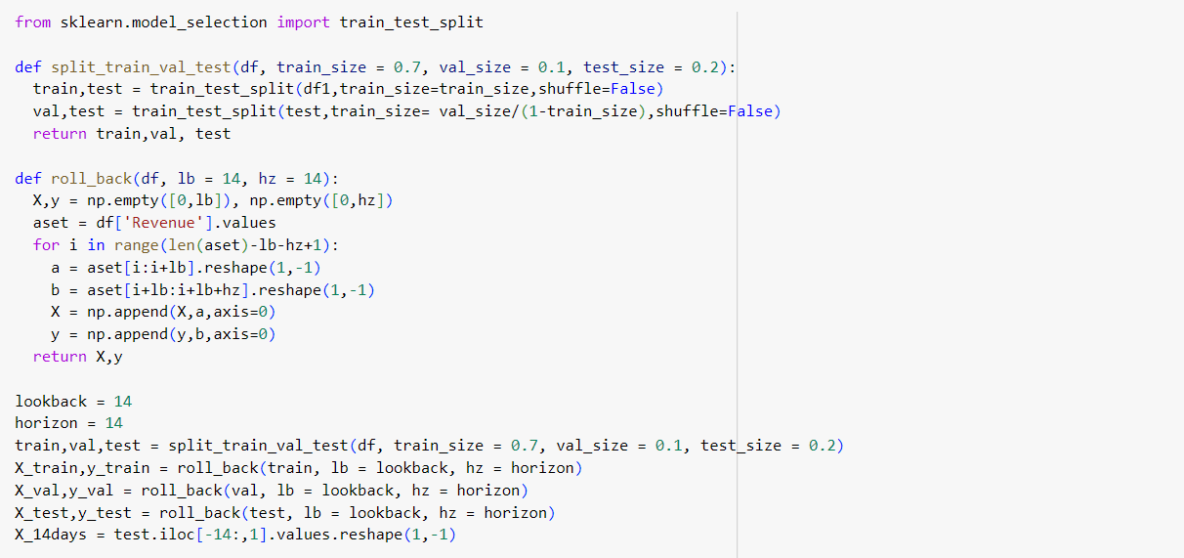

**Bước 4:** Tạo lớp **visualize** để sử dụng cho phần trực quan hóa dữ liệu.

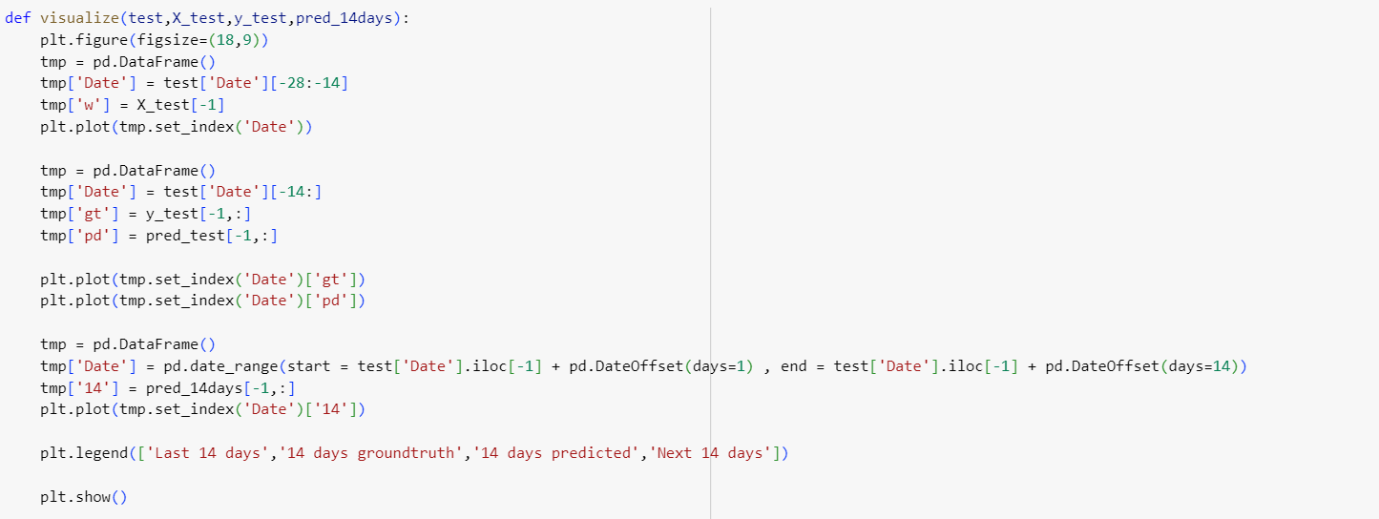

**Bước 5:** Tạo lớp **get_metrics** để tính toán các độ đo đánh giá.

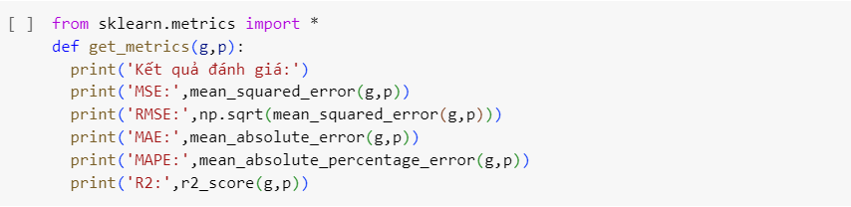

### Huấn luyện mô hình Linear Regression

Sử dụng hàm LinearRegression từ thư viện sklearn được import ở mục 4.4.1 để khởi tạo mô hình và tiến hành huấn luyện trên tập train. Sau đó, dự đoán trên tập val và tập test. Cuối cùng là tính các độ đo đánh giá MSE, RMSE, MAE, MAPE, R2.

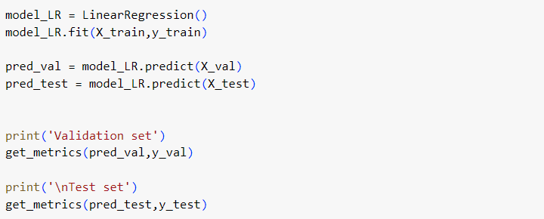

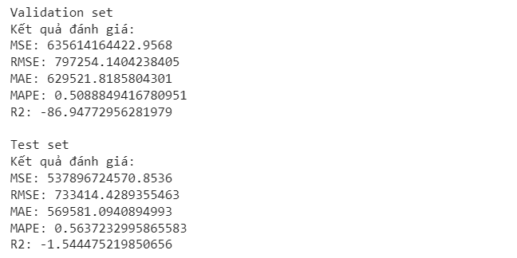

Tiến hành trực quan hóa dữ liệu như hình dưới:



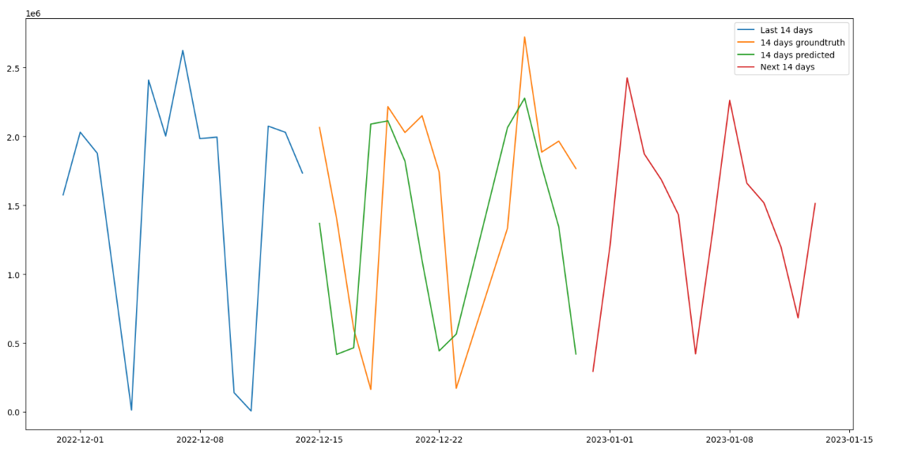

### Huấn luyện mô hình Random Forest Regression

Sử dụng hàm RandomForestRegressor từ thư viện sklearn được import ở mục 4.4.1 để khởi tạo mô hình và tiến hành huấn luyện trên tập train.

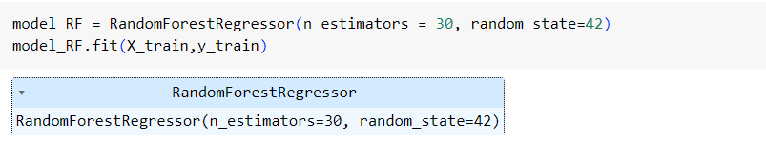

Sau đó, dự đoán trên tập val và tập test. Cuối cùng là tính các độ đo đánh giá MSE, RMSE, MAE, MAPE, R2.

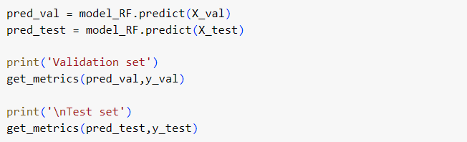

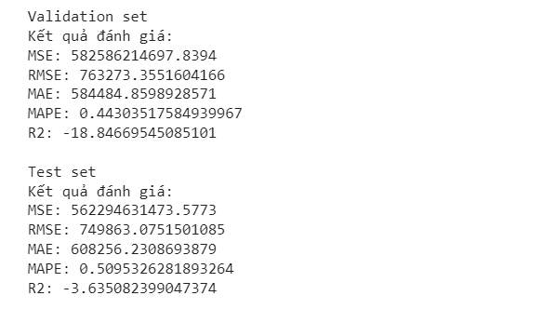

Tiến hành trực quan hóa dữ liệu như hình dưới:



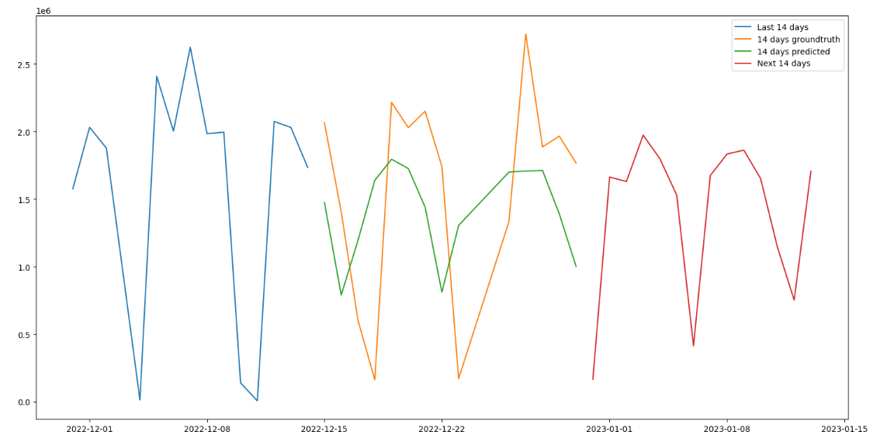

## Nhận xét

Từ các độ đo đánh giá đã tính được, nhìn chung, ta thấy mô hình Linear Regression cho ra kết quả tốt hơn mô hình Random Forest Regression do RMSE trên tập test của Linear Regression ( $≈$ 733414.43) **nhỏ hơn** mô hình Random Forest Regression ( $≈$ 749863.08).

Do mô hình Linear Regression tốt hơn mô hình Random Forest nên ta sẽ giải thích ý nghĩa dựa trên biểu đồ của mô hình này. Trong 14 ngày dự báo, doanh thu bán rượu của bang Iowa có sự biến động theo chu kì. Doanh thu có xu hướng tăng vào các ngày cuối tuần, ví dụ như ngày 01/01/2023 là ngày Chủ nhật, sau đó doanh thu sẽ giảm vào các ngày giữa tuần và tăng trở lại trong các ngày cuối tuần tiếp theo.

# DANH MỤC TÀI LIỆU THAM KHẢO

* + - 1. [Star Schema là gì? Star Schema trong Data warehouse - w3seo (websitehcm.com)](https://websitehcm.com/star-schema-la-gi-star-schema-trong-data-warehouse/)